

เครื่องปั้นทุเรียนกวนอัตโนมัติ
Automatic Durian Stir Making Machine

ปภังกร …..ซ่อนกลิ่น รหัส 65201280017
ศักดิ์สิทธิ์ แสนสุข รหัส 65201280037

โครงการนี้เป็นส่วนหนึ่งของการศึกษาตามหลักสูตร
ประกาศนียบัตรวิชาชีพ
แผนกวิชาช่างเทคนิคคอมพิวเตอร์ วิทยาลัยเทคนิคจันทบุรี
ปีการศึกษา 2567
เครื่องปั้นทุเรียนกวนอัตโนมัติ
Automatic Durian Stir Making Machine

ปภังกร …..ซ่อนกลิ่น รหัส 65201280017
ศักดิ์สิทธิ์ แสนสุข รหัส 65201280037

โครงการนี้เป็นส่วนหนึ่งของการศึกษาตามหลักสูตร
ประกาศนียบัตรวิชาชีพ
แผนกวิชาช่างเทคนิคคอมพิวเตอร์ วิทยาลัยเทคนิคจันทบุรี
ปีการศึกษา 2567
ใบรับรองโครงการ
แผนกวิชาช่างเทคนิคคอมพิวเตอร์ วิทยาลัยเทคนิคจันทบุรี

ชื่อโครงการ เครื่องปั้นทุเรียนกวนอัตโนมัติ
ชื่อนักศึกษา นายปภังกร ซ่อนกลิ่น รหัส 65201280017
นายศักดิ์สิทธิ์ แสนสุข รหัส 65201280037

ครูที่ปรึกษา นายศัตราวุธ ศรีชาติ
ครูที่ปรึกษาร่วม นางสาวประภาพร บันเทา

ได้รับการอนุมัติให้เป็นส่วนหนึ่งของการศึกษาตามหลักสูตรประกาศนียบัตรวิชาชีพ
สาขางานเทคนิคคอมพิวเตอร์ แผนกวิชาช่างเทคนิคคอมพิวเตอร์
คณะกรรมการสอบโครงการ

................................................ประธานกรรมการ ................................................กรรมการ
(นายอาทิตย์ ชิดชอบ) (นายฉัตรพฤกษ์ สีทิม)

................................................กรรมการ ................................................กรรมการ
(นายปิยพงษ์ เกตุภูงา) (นางสาวประภาพร บันเทา)
รับรองโครงการ
................................................
(นายศัตราวุธ ศรีชาติ)
หัวหน้าแผนกวิชาช่างเทคนิคคอมพิวเตอร์
....... / ....... /2567

หัวข้อโครงการ เครื่องปั้นทุเรียนกวนอัตโนมัติ
โดย นายปภังกร ซ่อนกลิ่น รหัส 65201280017
นายศักดิ์สิทธิ์ แสนสุข รหัส 65201280036
ครูที่ปรึกษา นายศัตราวุธ ศรีชาติ
ครูที่ปรึกษาร่วม นายสานนท์ พฤษลำมาศ
สาขางาน เทคนิคคอมพิวเตอร์
ปีการศึกษา 2567
สถานศึกษา วิทยาลัยเทคนิคจันทบุรี

บทคัดย่อ

ในปัจจุบัน ทุเรียน เป็นที่นิยมอย่างมากเนื่องจากเป็นผลไม้ที่ขึ้นชื่อเรื่องความอร่อยและเป็นที่หลากหลายในการแปรรูป เช่น ทุเรียนทอด ทุเรียนกวน ทุเรียนทองม้วน เป็นต้น ซึ่งทุเรียนขายตามตลาดปกติกิโลละ 1** บาท โดยส่วนใหญ่แล้วผู้คนมักจะขายแบบแปรรูปมากกว่าขายผลของทุเรียนเพราะว่าจะได้ราคาที่สูงกว่าปกติเป็นอย่างมาก
ดังนั้นทางคณะผู้จัดทำ จึงได้สร้าง (Automatic Durian Stir Making Machine : ADSMM)
โดยการใช้ Mechatronic ในส่วนของ การกลึง การตัด การดัด การเชื่อม การเจียร ในการสร้างชิ้นงานนี้ขึ้นเพื่อใช้ในการลดปัญหาแรงงานที่มากเกินไป และทำให้มีความเข้าใจในการทำงานของ
เครื่อง ADSMM มากขึ้น สามารถนำไปประยุกต์ใช้กับงานอื่น ๆ ได้
การประเมินแบบสอบถาม เครื่องปั้นทุเรียนกวนอัตโนมัติ ได้ค่าเฉลี่ย ($\overline{x}$ = 4.1) ,
(S.D. = 0.8) อยู่ในระดับมาก ซึ่งค่าเฉลี่ยที่มากที่สุด คือ หัวข้อลดปัญหาแรงงาน ($\overline{x}$ = 4.5) , (S.D. = 0.4) และหัวข้องบประมาณในการจัดทำเหมาะสมมากน้อยเพียงใด (1,202 บาท) ($\overline{x}$ = 4.3) , (S.D = 0.8) การทดลองการใช้งาน ได้บันทึกผลการทำงานของ Sensor เป็นจำนวน 10 ครั้ง และการทำงานของ Relay จำนวน 10 ครั้ง และการทำงานของ Motor จำนวน 10 ครั้งได้ผลว่า Sensor สามารถทำงานได้เป็น ร้อยละ 100 ของการทำงานและ ผลการทดสอบของ Relay สามารถทำงานได้เป็นร้อยละ 100 ของการทำงานและ ผลการทดสอบของ Motor ก็สามารถทำงานได้อย่างปกติ

คำสำคัญ : อัตโนมัติ, คุณภาพ
Project topic Automatic Durian Stir Making Machine
Prepared by Mr. Paphangkorn Sonkiln ID 65201280017
Mr. Saksit Sansook ID 65201280036
Advisor Teacher Mr.Satrawut Srichat
Co-advisor Mr.Sanon Fritslammaat
Major Computer Technician
Academic Year 2024
Academy Chanthaburi Technical College

Abstract

Currently, durian is very popular due to its reputation for deliciousness and versatility in processing, such as fried durian, durian paste, and durian rolls. Durian is typically sold at markets for 1** baht per kilogram. Most people tend to sell processed products rather than whole durians, as they can fetch significantly higher prices.
Therefore, the project team has developed the Automatic Durian Stir Making Machine (ADSMM) using mechatronics for processes such as turning, cutting, bending, welding, and grinding to create this machine. This aims to alleviate the issue of excessive labor and enhance understanding of the ADSMM's operation, allowing for its application in other tasks.
The evaluation from the questionnaire regarding the Automatic Durian Stir Making Machine (ADSMM) yielded an average score ($\overline{x}$= 4.1) with a standard deviation (S.D. = 0.8), indicating a high level of satisfaction. The highest average score was in the category of reducing labor issues ($\overline{x}$ = 4.5) , (S.D. = 0.4), followed by the appropriateness of the budget for development (1,202 baht) with an average score of ($\overline{x}$= 4.3) ,
(S.D. = 0.8)
In the operational testing, the results recorded the functionality of the sensors, relays, and motors over 10 cycles each. The results indicated that the sensors operated at 100% efficiency, the relays also functioned at 100%, and the motors performed normally.
Keywords : Automatic, Quality
กิตติกรรมประกาศ

คณะผู้จัดทำโครงงานเครื่องปั้นทุเรียนกวนอัตโนมัติขอขอบพระคุณอาจารย์ที่ปรึกษาโครงงานทั้งสี่ท่าน ได้แก่ อาจารย์สานนท์ พฤษกลำมาส อาจารย์ศัตราวุธ ศรีชาติ และขอขอบพระคุณคนในครอบครัวที่ปรึกษาโครงงานทั้งสองท่าน ได้แก่ นายจำรูญ ซ่อนกลิ่น นายธนากร ซ่อนกลิ่น ซึ่งอาจารย์ทั้งสองท่าน และคนในครอบครัวทั้งสองท่านที่กล่าวถึงได้ให้การสนับสนุนในการทำ โครงงาน และคำปรึกษาที่มีประโยชน์ ตั้งแต่ต้นจนโครงงานประสบผลสำเร็จ รวมไปถึงการให้คำแนะนำในการปรับปรุงแก้ไขรูปเล่มโครงงานซึ่งทำให้โครงงานมีการพัฒนา และสมบูรณ์มากยิ่งขึ้น

นอกจากนี้ ขอขอบคุณเพื่อนสมาชิกในกลุ่มโครงงาน และเพื่อนกลุ่มอื่น ๆ ที่ร่วมแรงร่วมใจ
และได้ช่วยเหลือเกื้อกูลกันในการทำงานหลายอย่างจนสำเร็จลุล่วง โดยการดำเนินงานแม้จะมีปัญหาแต่สมาชิกในกลุ่มก็ได้ช่วยกันแก้ไขปัญหาจนกระทั่งสำเร็จลุล่วงตามเป้าหมายที่วางไว้เป็นอย่างดี

ปภังกร ซ่อนกลิ่น
ศักดิ์สิทธิ์ แสนสุข

คำนำ

ในปัจจุบัน ทุเรียนเป็นผลไม้ที่ได้รับความนิยมอย่างมาก เนื่องจากมีรสชาติอร่อย และสามารถแปรรูปได้หลากหลายรูปแบบ เช่น ทุเรียนทอด ทุเรียนกวน และทุเรียนทองม้วน เป็นต้น ซึ่งทำให้มีมูลค่าทางเศรษฐกิจสูง โดยเฉพาะการขายในรูปแบบแปรรูปที่สร้างกำไรได้มากกว่าการขายผลสด
เพื่อสนับสนุนการผลิต และตอบสนองความต้องการในอุตสาหกรรม ทางคณะผู้จัดทำจึงได้พัฒนาเครื่องปั้นทุเรียนกวนอัตโนมัติ (Automatic Durian Stir Making Machine: ADSMM) โดยใช้เทคโนโลยี Mechatronics ในกระบวนการกลึง ตัด ดัด เชื่อม และเจียร เพื่อสร้างชิ้นงานที่มีคุณภาพสูง เครื่อง ADSMM ไม่เพียงแต่ช่วยลดปัญหาแรงงานที่มากเกินไป ยังช่วยเพิ่มความสะดวกสบาย และความรวดเร็วในการทำงาน
เอกสารเล่มนี้จะนำเสนอรายละเอียดเกี่ยวกับการออกแบบ การพัฒนา และการทดลองใช้งานของเครื่อง ADSMM เพื่อให้ผู้อ่านได้เข้าใจถึงการทำงานและประสิทธิภาพของเครื่อง ซึ่งสามารถนำไปประยุกต์ใช้กับงานอื่น ๆ ได้อย่างมีประสิทธิผล
ทางคณะผู้จัดทำหวังว่าเอกสารนี้จะเป็นประโยชน์ต่อผู้ที่สนใจในการพัฒนาเทคโนโลยีการผลิตทุเรียนกวน และสนับสนุนการเติบโตของอุตสาหกรรมทุเรียนในอนาคต

สารบัญ

บทที่ หน้า
บทคัดย่อภาษาไทย ................................................................................................................................ ก
บทคัดย่อภาษาอังกฤษ ........................................................................................................................... ข
กิตติกรรมประกาศ ................................................................................................................................. ง
คำนำ ...................................................................................................................................................... จ
สารบัญ ................................................................................................................................................... ฉ
สารบัญรูป .............................................................................................................................................. ซ
สารบัญตาราง ........................................................................................................................................ ฎ
บทที่ 1 บทนำ ……………………………………………………………………………………………………………………… 1
1.1 ความเป็นมาของโครงงาน …………………………………………………………………………………………….. 1
1.2 วัตถุประสงค์ของโครงงาน ……………………………………………………………………………………………. 1
1.3 ขอบเขตของโครงงาน ………………………………………………………………………………………………….. 1
1.4 ประโยชน์ที่คาดว่าจะได้รับ …………………………………………………………………………………………… 2
1.5 การดำเนินงานโครงงาน ……………………………………………………………………………………………….. 2
1.6 นิยามศัพท์ ………………………………………………………………………………………………………..…………..2
บทที่ 2 ทฤษฎีและงานวิจัยที่เกี่ยวข้อง …………………………………………………………………………………….. 3
2.1 ความรู้เบื้องต้นเกี่ยวกับ Infrared Photoelectric Switch Sensor E18-D80NK ................... 3
2.2 ความรู้เบื้องต้นเกี่ยวกับ DC Motor .......................................................................................... 4
2.3 ความรู้เบื้องต้นเกี่ยวกับ Relay 12V DC Module .................................................................... 4
2.4 ความรู้เบื้องต้นเกี่ยวกับ Liquid Crystal Display (LCD) ......................................................... 6
2.5 ความรู้เบื้องต้นเกี่ยวกับ Magnetic Contactor ……………………………………………………………... 7
2.6 ความรู้เบื้องต้นเกี่ยวกับ Switching Power Supply ................................................................ 8
2.7 ภาษาซีสำหรับไมโครคอนโทรลเลอร์ ....................................................................................... 11
2.8 งานวิจัยที่เกี่ยวข้อง .................................................................................................................. 12
บทที่ 3 วิธีการดำเนินงาน ................................................................................................................... 13
3.1 ศึกษาความรู้เกี่ยวกับหัวข้อหรือเนื้อหาที่จัดทำโครงงาน ......................................................... 13
3.2 ออกแบบโครงสร้าง .................................................................................................................. 13
สารบัญ (ต่อ)

บทที่ หน้า
3.3 การเขียนโปรแกรมไมโครคอนโทรลเลอร์ .......................................................................... 14
3.4 สถิติที่ใช้ในการวิจัยโครงงาน ............................................................................................. 23
3.5 สรุปผลวิธีการดำเนินงาน ................................................................................................... 23
บทที่ 4 ผลการดำเนินงาน …………………………………………………………………………………………………….. 24
4.1 ผลการสร้างเครื่องปั้นทุเรียนกวนอัตโนมัติ ........................................................................ 24
4.2 ผลการวิเคราะห์แบบประเมินเครื่องปั้นทุเรียนกวนอัตโนมัติ ............................................. 25
4.3 ผลการทดลองการใช้งานและบันทึกผล ............................................................................. 27
4.4 สรุปผลการดำเนินงาน ...................................................................................................... 29
บทที่ 5 สรุปผลการดำเนินงาน ……………………………………………………………………………………………….. 30
5.1 ผลการดำเนินโครงการ ...................................................................................................... 30
5.2 อุปสรรคและแนวทางในการแก้ปัญหา .............................................................................. 30
5.3 ข้อเสนอแนะ ..................................................................................................................... 30
บรรณานุกรม ........................................................................................................................................ 31
ภาค ก. การดำเนินงานจัดทำโครงงานเครื่องปั้นทุเรียนกวนอัตโนมัติ ................................................ 32
ภาค ข. คู่มือการใช้งานเครื่องปั้นทุเรียนกวนอัตโนมัติ ........................................................................ 51
ภาค ค. แบบประเมินความพึงพอใจ และประสิทธิภาพของ Automatic Durian Stir Making Machine : ADSMM ............................................................................................................................ 55
ภาค ง. ประวัติผู้จัดทำโครงงาน ............................................................................................................ 61

สารบัญรูป

รูปที่ หน้า
รูปที่ 2.1 Infrared Sensor .................................................................................................................. 3
รูปที่ 2.2 มอเตอร์ไฟฟ้ากระแสตรง ....................................................................................................... 4
รูปที่ 2.3 Relay 12V DC ..................................................................................................................... 4
รูปที่ 2.4 Liquid Crystal Display (LCD) ............................................................................................ 6
รูปที่ 2.5 Liquid Crystal Display (LCD) 2 ........................................................................................ 6
รูปที่ 2.6 Magnetic Contactor .......................................................................................................... 7
รูปที่ 2.7 Magnetic Contactor .......................................................................................................... 8
รูปที่ 2.8 หลักการทำงานของ Switching ............................................................................................ 8
รูปที่ 2.9 ภาพวงจร Switching ............................................................................................................ 9
รูปที่ 2.10 วงจรพื้นฐานของ Flyback Converter ............................................................................ 10
รูปที่ 2.11 วงจรพื้นฐานของ Forward Converter ........................................................................... 10
รูปที่ 2.12 วงจรพื้นฐานของ Push - Pull Converter ...................................................................... 10
รูปที่ 2.13 วงจรพื้นฐานของ Half – Bridge Converter ................................................................... 11
รูปที่ 2.14 วงจรพื้นฐานของ Full - Bridge Converter .................................................................... 11
รูปที่ 2.15 ระบบควบคุมอุปกรณ์ภายในโรงงานด้วย App บน Android System ……….………………. 12
รูปที่ 3.1 Block Diagram ADSMM ................................................................................................... 13
รูปที่ 3.2 โครงสร้างภายใน เครื่องปั้นทุเรียนกวน ............................................................................... 14
รูปที่ 3.3 การออกแบบจัดวางอุปกรณ์ ................................................................................................ 14
รูปที่ 3.4 การออกแบบจัดวางอุปกรณ์ ................................................................................................ 14
รูปที่ 4.1 ชุดควบคุม เครื่องปั้นทุเรียนกวนอัตโนมัติ ........................................................................... 24
รูปที่ 4.2 โครงสร้าง เครื่องปั้นทุเรียนกวนอัตโนมัติ ............................................................................ 25
รูปที่ ก.1 ทำการเขียนแบบกล่องและอุปกรณ์ที่จะจัดวาง ................................................................... 33
รูปที่ ก.2 ตัด Acrylic .......................................................................................................................... 33
รูปที่ ก.3 ขึ้นรูปกล่อง Acrylic และนำอุปกรณ์ไปจัดวาง .................................................................... 33
รูปที่ ก.4 ทำการบัดกรีสาย ................................................................................................................. 34
รูปที่ ก.5 เดินสายไฟ .......................................................................................................................... 34
สารบัญรูป (ต่อ)

รูปที่ หน้า
รูปที่ ก.6 ตัดสายไฟก่อน ..................................................................................................................... 34
รูปที่ ก.7 ตัดสายที่เชื่อมต่อกับขา Sensor .......................................................................................... 35
รูปที่ ก.8 ตัดสายไฟที่จะต้องบัดกรีเข้ากับขา Sensor ......................................................................... 35
รูปที่ ก.9 ปอกสายไฟ .......................................................................................................................... 36
รูปที่ ก.10 ทำการบัดกรี และใส่ท่อหด ............................................................................................... 36
รูปที่ ก.11 เมื่อทำการบัดกรีสำเร็จแล้วเลื่อนท่อหดมายังตำแหน่งที่บัดกรี .......................................... 37
รูปที่ ก.12 นำเครื่องเป่าลมร้อนเป่าจนกว่าท่อจะหดตัว ..................................................................... 37
รูปที่ ก.13 การประกอบ Magnetic ................................................................................................... 38
รูปที่ ก.14 ปลอกสายไฟ และเข้าหางปลา ทั้งปลั๊กตัวผู้ ปลั๊กตัวเมีย ................................................... 38
รูปที่ ก.15 มองรูปแบบที่เราจะกรีด .................................................................................................... 39
รูปที่ ก.16 กรีดเพื่อสร้างช่องให้สายไฟเข้าได้และออกได้ .................................................................... 39
รูปที่ ก.17 นำสายไฟจากปลั๊กตัวผู้เข้ามาในกล่อง ............................................................................... 40
รูปที่ ก.18 นำสายไฟจากปลั๊กตัวเมียเข้ามาในกล่อง ........................................................................... 40
รูปที่ ก.19 นำ Magnetic มา ............................................................................................................. 41
รูปที่ ก.20 นำสายไฟจากปลั๊กตัวผู้มาต่อไฟขาเข้า และขันน็อตพอตึงมือ ............................................ 41
รูปที่ ก.21 นำสายไฟจากปลั๊กตัวเมียมาต่อไฟขาออก และขันน็อตพอตึงมือ ...................................... 42
รูปที่ ก.22 จัดตำแหน่งการวาง ........................................................................................................... 42
รูปที่ ก.23 นำฝามาปิด ....................................................................................................................... 42
รูปที่ ก.24 ใส่สกรูจากนั้นขันพอตึงมือ ................................................................................................ 43
รูปที่ ก.25 ตัดสาย .............................................................................................................................. 43
รูปที่ ก.26 บัดกรีสาย และใช้ท่อหด .................................................................................................... 43
รูปที่ ก.27 อุปกรณ์ที่ใช้ทั้งหมด และทดลองเขียนโปรแกรม ............................................................... 44
รูปที่ ก.28 ถอดช่องเสียบขา แล้วบัดกรีสายเข้ากับตัว Arduino ……………………………………………….. 44
รูปที่ ก.29 ตัด Stainless ร่างแบบ ตัดช่อง Slide ร่างแบบ เจาะรูขนาด 7 มิลิเมตร ......................... 44
รูปที่ ก.30 ร่างแบบ และเจาะรูขนาด 7 มิลลิเมตร สำหรับรางเลื่อน .................................................. 45รูปที่ ก.31 ขันน็อตยึดรางเลื่อน 3 ตัว ................................................................................................. 45
สารบัญรูป (ต่อ)

รูปที่ หน้า
รูปที่ ก.32 นำ Sensor ที่บัดกรีสายสำเร็จแล้วมาเตรียม ...................................................................... 45
รูปที่ ก.33 นำ Acrylic ร่างแบบเจาะรู ช่อง Sensor ใช้ Hold Saw ขนาด 18 มิลลิเมตร ................... 46
รูปที่ ก.34 ขันตัวล็อกให้แน่น .............................................................................................................. 46รูปที่ ก.35 ขันน็อตยึด Acrylic เข้ากับรางเลื่อน ................................................................................... 46
รูปที่ ก.36 ร่างแบบ และเจาะรูขนาด 8 มิลลิเมตร ตัวยึดมอเตอร์ ........................................................ 47
รูปที่ ก.37 นำน็อตตัวผู้ใส่เข้าไปในรูที่เจาะ และขันน็อตตัวเมียเข้าไป ................................................... 47
รูปที่ ก.38 ขันน็อตให้ตึงมือทั้ง 2 ตัว ..................................................................................................... 47
รูปที่ ก.39 บัดกรีสายต่อกับ Motor ……………………………………………………………………….………….…..… 48
รูปที่ ก.40 ขันน็อตยึด Motor ……………………………………………………………………….………….…………..… 48
รูปที่ ก.41 นำใบมีดมาเตรียม และน็อตยึดกับปลายมอเตอร์ ................................................................ 48
รูปที่ ก.42 ยึดใบมีดเข้ากับมอเตอร์ ……………………………………………………….…….………………………..…. 49
รูปที่ ก.43 ยึดชุดมอเตอร์เข้ากับตัวแท่นวาง ………………………………………………………….….……………..... 49
รูปที่ ก.44 ยึดตัวแท่นวางเข้ากับโต๊ะ ..................................................................................................... 49
รูปที่ ก.45 ยึดน็อตให้พอตึงมือ .............................................................................................................. 50
รูปที่ ก.46 ยึดชุด Control ไปไว้ใต้โต๊ะ ................................................................................................ 50
รูปที่ ก.47 ยึดจอ LCD เข้ากับโต๊ะ ........................................................................................................ 50
รูปที่ ข.1 สับสวิตช์ขึ้น ……………………………………………………………………………………..…………………..…. 52
รูปที่ ข.2 ต่อปลั๊กตัวผู้ที่มาจากชุด Sensor และตัวเครื่อง …………………………………………….…………..… 52
รูปที่ ข.3 เมื่อกดปุ่มสีเขียวระบบตัวเครื่องจะเริ่มทำงาน ....................................................................... 53
รูปที่ ข.4 เมื่อกดปุ่มสีแดงระบบตัวเครื่องจะหยุดทำงาน …………………………………………….…………….... 53
รูปที่ ข.5 ช่องใส่เนื้องาน ....................................................................................................................... 54
สารบัญตาราง

ตารางที่ หน้า
ตารางที่ 3.1 ประกอบไปด้วยหลายอุปกรณ์ .......................................................................................... 15
ตารางที่ 3.2 ประกอบไปด้วยหลายอุปกรณ์ .......................................................................................... 15
ตารางที่ 4.1 ข้อมูลทั่วไปของผู้ตอบแบบสอบถาม ................................................................................. 25
ตารางที่ 4.2 ความคิดเห็นของผู้ตอบแบบสอบถาม ............................................................................... 26
ตารางที่ 4.3 ผลการทดลองของ Sensor .............................................................................................. 27
ตารางที่ 4.4 ผลการทดลองของ Relay ................................................................................................ 28
ตารางที่ 4.5 ผลการทดลองของ Motor ............................................................................................... 28
ตารางที่ ค.1 แบบประเมินความพึงพอใจ .............................................................................................. 55
บทที่ 1
บทนำ

1.1 ความเป็นมาของโครงงาน
ในปัจจุบัน ทุเรียน เป็นที่นิยมอย่างมากเนื่องจากเป็นผลไม้ที่ขึ้นชื่อเรื่องความอร่อยและเป็นที่หลากหลายในการแปรรูป เช่น ทุเรียนทอด ทุเรียนกวน ทุเรียนทองม้วน เป็นต้น ซึ่งทุเรียนขายตามตลาดปกติกิโลละ 1** บาท โดยส่วนใหญ่แล้วผู้คนมักจะขายแบบแปรรูปมากกว่าขายผลของทุเรียนเพราะว่าจะได้ราคาที่สูงกว่าปกติเป็นอย่างมาก
ทางผู้จัดทำ ได้มองเห็นความสำคัญของ เครื่องปั้นทุเรียนกวน (Automatic Durian Stir Making Machine : ADSMM) เพื่อศึกษาการทำงานของ Microcontroller โดยนำมาประยุกต์ใช้งานและพัฒนาต่อยอดความต้องการของอุตสาหกรรมในรูปแบบ ADSMM อีกทั้งตัวของ ADSMM ยังช่วยลดปัญหาการใช้แรงงานที่มากเกินไป การใช้งานมีความสะดวกสบาย และรวดเร็ว จึงเหมาะกับการนำมาใช้งานในปัจจุบัน
ดังนั้นทางคณะผู้จัดทำ จึงได้สร้าง (Automatic Durian Stir Making Machine : ADSMM)
โดยการใช้ Mechatronic ในส่วนของ การกลึง การตัด การดัด การเชื่อม การเจียร ในการสร้างชิ้นงานนี้ขึ้นเพื่อใช้ในการลดปัญหาแรงงานที่มากเกินไป และทำให้มีความเข้าใจในการทำงานของ
เครื่อง ADSMM มากขึ้น สามารถนำไปประยุกต์ใช้กับงานอื่น ๆ ได้

1.2 วัตถุประสงค์ของโครงงาน
1.2.1 เพื่อสร้างและศึกษา Automatic Durian Stir Making Machine : ADSMM
1.2.2 เพื่อประเมินความพึงพอใจ และประสิทธิภาพของ Automatic Durian Stir Making Machine : ADSMM

1.3 ขอบเขตของโครงงาน
1.3.1 สามารถปั้นทุเรียนออกมาเป็นรูปแบบต่าง ๆ ได้ เช่น วงกลม เป็นต้น
1.3.2 สามารถเลือกขนาด และความยาวได้ (ขนาด ใหญ่ ความยาว 18 เซนติเมตร ถึง 39.5เซนติเมตร)
1.3.3 สามารถตัดเนื้อของวัตถุได้ โดยอัตโนมัติ
1.4 ประโยชน์ที่คาดว่าจะได้รับ
1.4.1 ได้นำความรู้ที่ได้จากโปรแกรม Arduino IDE มาใช้งานจริง
1.4.2 ได้นำความรู้วิชาไมโครคอนโทรลเลอร์มาประยุกต์ใช้กับวิชาโครงงานนี้
1.4.3 ได้นำความรู้วิชาการกลึงเบื้องต้นมาประยุกต์ใช้กับวิชาโครงงานนี้
1.4.4 ได้ทำให้รู้จักแบ่งเวลาและตรงต่อเวลา

1.5 การดำเนินงานโครงงาน
1.5.1 สอบถามและรวบรวมข้อมูลในการจัดทำโครงงาน
1.5.2 ศึกษาข้อมูลที่เกี่ยวข้องกับโครงงาน
1.5.3 เสนอโครงงานเพื่อขออนุมัติ
1.5.4 ออกแบบวงจรและโครงสร้าง
1.5.5 ทดสอบเพื่อหาประสิทธิภาพการทำงาน
1.5.6 วิเคราะห์และสรุปผลการทำงาน

1.6 นิยามศัพท์
1.6.1 Electronic คือ เป็นเทคโนโลยีที่เกี่ยวข้องกับวงจรไฟฟ้าที่ประกอบด้วยอุปกรณ์ไฟฟ้าที่เป็น Active Component เช่น หลอดสูญญากาศ, ทรานซิสเตอร์, ไดโอด และ Integrated Circuit และ ชิ้นส่วนพาสซีฟ เช่น ตัวนำไฟฟ้า, ตัวต้านทานไฟฟ้า, ตัวเก็บประจุ และคอยล์ พฤติกรรมไม่เชิงเส้นของ Active Component และความสามารถในการควบคุมการไหลของอิเล็กตรอนทำให้สามารถขยายสัญญาณอ่อน ๆ ให้แรงขึ้นเพื่อการสื่อสารทางภาพและเสียง เช่น โทรเลข, โทรศัพท์, วิทยุ, โทรทัศน์ เป็นต้น
1.6.2 Machine หมายถึง เครื่องมือชนิดหนึ่งที่ประกอบขึ้นจากส่วนหนึ่งหรือส่วนต่าง ๆ หลายส่วน ซึ่งถูกสร้างขึ้นมาเพื่อทำให้บรรลุจุดมุ่งหมายเฉพาะเจาะจงอย่างหนึ่ง เครื่องจักรเป็นอุปกรณ์ที่มีพลังขับเคลื่อน ซึ่งมักจะเป็นพลังงานเชิงกล เคมี ความร้อน หรือไฟฟ้า เป็นต้น
1.6.3 Mechatronic เมคคาทรอนิกส์ มาจากภาษา Japanese-English โดยวิศวกรชาวญี่ปุ่นเป็นผู้นิยามคำนี้ขึ้นมาในปี 1971 และเริ่มถูกใช้อย่างแพร่หลายในปัจจุบัน เป็นการผสมผสานเข้าด้วยกันของสหวิชาพื้นฐาน วิศวกรรมเครื่องกล อิเล็กทรอนิกส์ วิศวกรรมระบบและควบคุม และเทคโนโลยีสารสนเทศ เน้นไปที่การออกแบบ การผลิต และการบำรุงรักษาผลิตภัณฑ์ที่มีชิ้นส่วนของเครื่องกลและอิเล็กทรอนิกส์ หรือชิ้นส่วนหุ่นยนต์นั่นเอง
บทที่ 2
ทฤษฎีและงานวิจัยที่เกี่ยวข้อง

ในบทนี้จะกล่าวถึงหลักการ และทฤษฎีพื้นฐานของ เครื่องปั้นทุเรียนกวนอัตโนมัติ โดยภายในเนื้อหาจะประกอบไปด้วยความรู้เบื้องต้นเกี่ยวกับ ไมโครคอนโทรลเลอร์ การเขียนโปรแกรมควบคุมระบบ และงานวิจัยที่เกี่ยวข้อง ดังรายละเอียดต่อไปนี้
2.1 ความรู้เบื้องต้นเกี่ยวกับ Infrared Photoelectric Switch Sensor E18-D80NK
2.2 ความรู้เบื้องต้นเกี่ยวกับ DC Motor
2.3 ความรู้เบื้องต้นเกี่ยวกับ Relay 12V DC Module
2.4 ความรู้เบื้องต้นเกี่ยวกับ Liquid Crystal Display (LCD)
2.5 ความรู้เบื้องต้นเกี่ยวกับ Magnetic Contactor
2.6 ความรู้เบื้องต้นเกี่ยวกับ Switching Power Supply
2.7 ภาษาซีสำหรับไมโครคอนโทรลเลอร์
2.8 งานวิจัยที่เกี่ยวข้อง
2.1 ความรู้เบื้องต้นเกี่ยวกับ Infrared Photoelectric Switch Sensor E18-D80NK
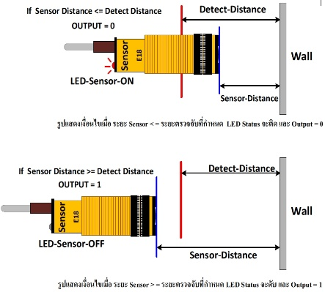
Infrared Photoelectric Switch Sensor E18-D80NK เป็น Sensor แบบ Infrared ใช้ตรวจจับระยะทางด้วยหลักการสะท้อนแสง Infrared ที่ตกกระทบวัตถุ และสะท้อนแสงกลับ สามารถปรับย่านการตรวจจับได้ตั้งแต่ 6 Cm – 80 Cm ให้ Output ออกมาเป็นแบบ
Logic Ttl คือ 0 และ 1 (5V) [1]
รูปที่ 2.1 Infrared Sensor [1]
2.2 ความรู้เบื้องต้นเกี่ยวกับ DC Motor
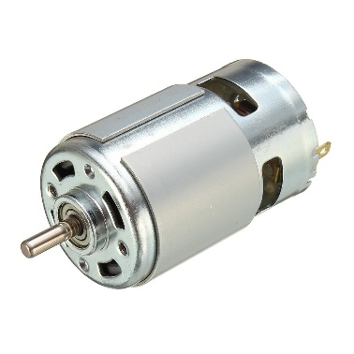
มอเตอร์ไฟฟ้า (Electric Motor) ทำหน้าที่แปลงพลังงานไฟฟ้าจากแหล่งจ่ายของมอเตอร์เป็นพลังงานจลน์ ทำให้เกิดการหมุนของมอเตอร์ไฟฟ้า มี 2 ประเภทคือ มอเตอร์ไฟฟ้ากระแสตรง (DC Motor) และมอเตอร์ไฟฟ้ากระแสสลับ (AC Motor) [2]

รูปที่ 2.2 มอเตอร์ไฟฟ้ากระแสตรง [2]

มอเตอร์ไฟฟ้ากระแสตรง หรือ DC Motor ที่ถูกนำมาใช้ มี 2 ส่วนประกอบคือ ส่วนที่อยู่กับที่ (Stator) ที่มีขดลวดสนาม (Field Coil) และส่วนที่เคลื่อนที่ (Rotor) มีขดลวดอาร์เมเจอร์ (Armature) และแปรงถ่าน (Brush) [2]

2.3 ความรู้เบื้องต้นเกี่ยวกับ Relay 12V DC Module
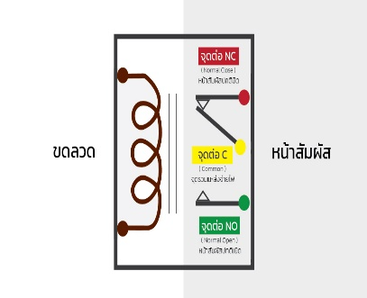
รีเลย์ (Relay) คือ สวิตช์ไฟฟ้าที่ใช้แม่เหล็กไฟฟ้าในการเปิดหรือปิดหน้าสัมผัสอย่างน้อยหนึ่งหน้าสัมผัส ซึ่งเป็นส่วนประกอบสำคัญในระบบไฟฟ้าและอิเล็กทรอนิกส์ มักใช้ในการควบคุมวงจรกำลังไฟสูงด้วยสัญญาณกำลังต่ำ รีเลย์ประกอบด้วย 2 ส่วนหลัก คือ ขดลวดและหน้าสัมผัส โดยทั่วไปแล้วขดลวดจะทำจากลวดทองแดงพันรอบแกนกลาง และเมื่อกระแสไฟฟ้าถูกป้อนเข้ากับขดลวด จะสร้างสนามแม่เหล็กที่ดึงหน้าสัมผัสเข้าหากัน เมื่อนำกระแสออก สนามแม่เหล็กจะหายไปและหน้าสัมผัสจะกลับสู่ตำแหน่งเดิม [3]
รูปที่ 2.3 Relay 12V DC [3]
- จุดต่อ NO ย่อมาจาก Normal Open คือ หากไม่มีการจ่ายไฟให้คอยล์รีเลย์เหนี่ยวนำคอนแทคจะไม่ติดกัน
- จุดต่อ C ย่อมาจาก Common คือ จุดรวมที่ต่อมาจากแหล่งจ่ายไฟ
- จุดต่อ NC ย่อมาจาก Normal Close คือ หากยังไม่มีการจ่ายไฟให้คอยล์รีเลย์เหนี่ยวนำคอนแทคจะติดกับหน้าสัมผัสรีเลย์

หน้าสัมผัสในรีเลย์มักทำจากวัสดุนำไฟฟ้า เช่น เงินหรือทองแดง และสามารถเปิดได้ตามปกติ NO หรือปิดตามปกติ NC เมื่อรีเลย์ได้รับพลังงานหน้าสัมผัส NO จะปิดและหน้าสัมผัส NC จะเปิดขึ้น ปล่อยให้กระแสไหลผ่านวงจร เมื่อรีเลย์ไม่ได้จ่ายไฟหน้าสัมผัส NO จะเปิดขึ้นและหน้าสัมผัส NC จะปิด ซึ่งจะขัดจังหวะการไหลของกระแสไฟ [3]
รีเลย์ทำงานโดยใช้แม่เหล็กไฟฟ้าในการเปิดหรือปิดหน้าสัมผัสอย่างน้อยหนึ่งหน้าสัมผัส และสามารถใช้เพื่อเปิด-ปิดวงจรไฟฟ้า หรือควบคุมปริมาณกระแสที่ไหลผ่านวงจร มักใช้เพื่อแยกวงจรควบคุมพลังงานต่ำออกจากวงจรโหลดกำลังสูง เพื่อให้มีการแยกไฟฟ้าระหว่างส่วนต่าง ๆ ของระบบ เมื่อจ่ายกระแสไฟฟ้าไปที่ขดลวดของรีเลย์จะสร้างสนามแม่เหล็กขึ้นรอบ ๆ ขดลวดสนามแม่เหล็กดึงดูดแกนโลหะที่อยู่ใกล้ขดลวดให้เคลื่อนเข้าหาขดลวดกลไกจะปิดหน้าสัมผัสหนึ่งชุดหรือมากกว่านั้นโดยอัตโนมัติ หน้าสัมผัสสามารถเปิดได้ตามปกติ NO หรือปิดตามปกติ NC ขึ้นอยู่กับการออกแบบของรีเลย์ และเมื่อหยุดจ่ายกระแสไฟไปที่ขดลวดสนามแม่เหล็กจะหายไป แกนโลหะจะหมุนออกจากขดลวดและปล่อยหน้าสัมผัสในรีเลย์ NO หน้าสัมผัสจะเปิดเมื่อรีเลย์ไม่มีการจ่ายไฟ ในขณะที่รีเลย์ NC หน้าสัมผัสจะปิดเมื่อรีเลย์ไม่มีการจ่ายไฟ [3]
รีเลย์มีความสามารถในการแยกวงจรควบคุมออกจากวงจรไฟฟ้ากำลังสูง และเพื่อใช้ในการแยกทางไฟฟ้าระหว่างส่วนต่าง ๆ ของระบบ ซึ่งทำให้เหมาะสำหรับใช้ในระบบจำหน่ายไฟฟ้าเครื่องจักรอุตสาหกรรม และยังมีประโยชน์ในการใช้งานที่ต้องการการควบคุมวงจรไฟฟ้าได้อย่างแม่นยำ เนื่องจากสามารถออกแบบให้มีคุณสมบัติต่าง ๆ เช่น การหน่วงเวลา ขั้วไฟฟ้า และมีหน้าสัมผัสหลายชุด มักใช้ในระบบอัตโนมัติและระบบควบคุม ซึ่งเป็นวิธีการควบคุมการทำงานของมอเตอร์ ปั๊ม และอุปกรณ์ไฟฟ้า สามารถเพิ่มความปลอดภัยได้ถือเป็นสิ่งสำคัญอย่างยิ่งในการใช้งานวงจรควบคุมการทำงานที่มีระดับแรงดันหรือกระแสไฟที่แตกต่าง รวมถึงการอยู่ในสภาพแวดล้อมที่เป็นอันตราย จึงทำให้เป็นที่ต้องการมากกว่าสวิตช์ประเภทอื่น ๆ [3]
รีเลย์เป็นส่วนประกอบที่สำคัญในระบบไฟฟ้าและอิเล็กทรอนิกส์จำนวนมาก เนื่องจากทำหน้าที่ควบคุมการสลับวงจรไฟฟ้า มีประโยชน์มากมาย เช่น ความปลอดภัย การสลับพลังงานสูง [3]
2.4 ความรู้เบื้องต้นเกี่ยวกับ Liquid Crystal Display (LCD)
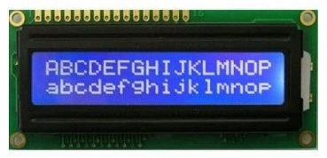
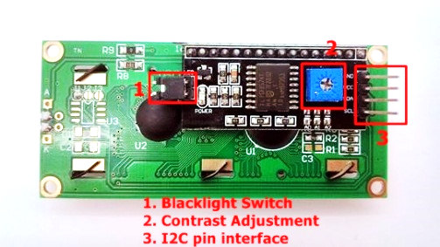
จอ Liquid Crystal Display (LCD) เป็นจอแสดงผลรูปแบบหนึ่งที่นิยมนำมาใช้งานกันกับระบบสมองกลฝังตัวอย่างแพร่หลาย จอ LCD มีทั้งแบบแสดงผลเป็นตัวอักขระเรียกว่า Character LCD ซึ่งมีการกำหนดตัวอักษรหรืออักขระที่สามารถแสดงผลไว้ได้อยู่แล้ว และแบบที่สามารถแสดงผลเป็นรูปภาพหรือสัญลักษณ์ได้ตามความต้องการของผู้ใช้งานเรียกว่า Graphic LCD นอกจากนี้บางชนิดเป็นจอที่มีการผลิตขึ้นมาใช้เฉพาะงาน ทำให้มีรูปแบบและรูปร่างเฉพาะเจาะจงในการแสดงผล เช่น นาฬิกาดิจิตอล เครื่องคิดเลข หรือหน้าปัดวิทยุ เป็นต้น [4]
รูปที่ 2.4 Liquid Crystal Display (LCD) [4]

LCD นั้นประกอบด้วยกริดเมทริกซ์ที่ใช้งานอยู่ หรือกริดแสดงผลแบบพาสซีฟ สมาร์ทโฟนส่วนใหญ่ที่มีเทคโนโลยีการแสดงผล LCD ใช้การแสดงผลแบบแมทริกซ์เมทริกซ์ แต่บางรุ่นที่เก่ากว่ายังคงใช้การออกแบบกริดแสดงผลแบบพาสซีฟ อุปกรณ์อิเล็กทรอนิกส์ส่วนใหญ่ขึ้นอยู่กับเทคโนโลยีการแสดงผลคริสตัลเหลวสำหรับการแสดงผลของพวกเขา ของเหลวมีข้อได้เปรียบที่ไม่เหมือนใครของการใช้พลังงานต่ำกว่าหลอด LED หรือแคโทด หน้าจอแสดงผลคริสตัลเหลวทำงานบนหลักการของการปิดกั้นแสงมากกว่าการเปล่งแสง LCD ต้องการแสงไฟเนื่องจากไม่ปล่อยแสง เรามักจะใช้อุปกรณ์ที่ประกอบขึ้นจากจอแสดงผล LCD ซึ่งใช้แทนหลอดแคโทดเรย์ หลอดรังสีแคโทดดึงดูดพลังงานมากขึ้นเมื่อเทียบกับ LCD และยังหนักกว่าและใหญ่กว่า [5]
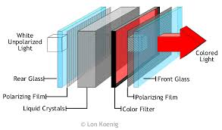
รูปที่ 2.5 Liquid Crystal Display (LCD) 2 [5]
2.5 ความรู้เบื้องต้นเกี่ยวกับ Magnetic Contactor
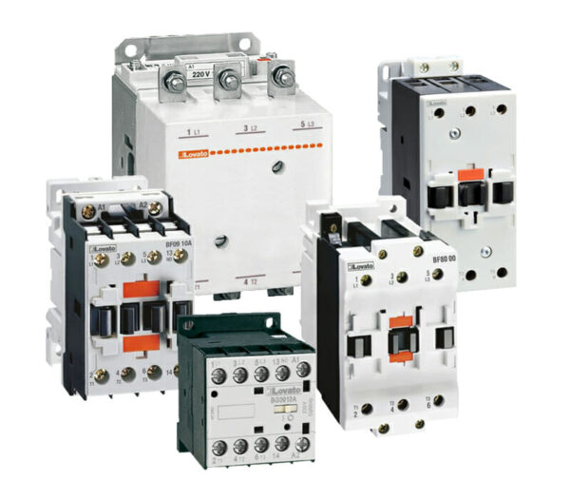
แมกเนติก คอนแทคเตอร์ (Magnetic Contactor) คืออุปกรณ์ไฟฟ้าที่ใช้สำหรับเปิดหรือปิดวงจรไฟฟ้า โดยการควบคุมผ่านสนามแม่เหล็ก อุปกรณ์นี้มักถูกใช้ในงานที่ต้องการควบคุมการทำงานของมอเตอร์ไฟฟ้า หรือเครื่องจักรที่ต้องการการเปิด-ปิดอย่างอัตโนมัติและมีความปลอดภัยสูง โดยแมกเนติกคอนแทคเตอร์นั้น จะมีส่วนประกอบหลักที่สำคัญต่อการทำงาน ได้แก่ แกนเหล็ก (Core) ,ขดลวด (Coil) ,หน้าสัมผัส (Contact) และสปริง (Spring) [6]
รูปที่ 2.6 Magnetic Contactor [6]

หลักการทำงานแมกเนติก คอนเเทคเตอร์
เมื่อคอยล์ของแมกเนติก คอนแทคเตอร์ได้รับกระแสไฟฟ้า มันจะสร้างสนามแม่เหล็กขึ้น ซึ่งทำให้คอนแทคหลักถูกดึงดูดเข้าหากันและปิดวงจรไฟฟ้า ในทางตรงข้าม เมื่อไม่มีไฟฟ้าไหลผ่านคอยล์ สปริงจะดึงคอนแทคให้กลับมาในตำแหน่งเปิด ทำให้วงจรไฟฟ้าถูกตัด [6]
- เมื่อคอยล์ได้รับพลังงานไฟฟ้า:
  - คอยล์ (Coil): เมื่อกระแสไฟฟ้าไหลผ่านคอยล์ จะสร้างสนามแม่เหล็กขึ้น
  - การสร้างสนามแม่เหล็ก: สนามแม่เหล็กที่สร้างขึ้นจะดึงดูดส่วนเคลื่อนที่ (Armature) หรือแกนเหล็กในคอนแทคเตอร์ให้เคลื่อนที่ [6]
- การปิดคอนแทค:
  - คอนแทคหลัก (Main Contacts): การเคลื่อนที่ของ Armature จะทำให้คอนแทค
หลักถูกดึงเข้าหากัน ส่งผลให้วงจรไฟฟ้าถูกปิด (On)
  - คอนแทคเสริม (Auxiliary Contacts): ในบางรุ่นของคอนแทคเตอร์ อาจมีคอนแทคเสริมที่ใช้ในการส่งสัญญาณไปยังระบบควบคุมอื่น ๆ หรือใช้ในการตรวจสอบสถานะการทำงาน [6]
- การเปิดคอนแทค:
  - การตัดกระแสไฟฟ้า: เมื่อกระแสไฟฟ้าในคอยล์ถูกตัดออก สนามแม่เหล็กจะหายไป
  - สปริง (Spring): สปริงที่ถูกติดตั้งในคอนแทคเตอร์จะคืนสภาพ Armature ให้กลับมายังตำแหน่งเดิม ทำให้คอนแทคหลักเปิดออก (Off) และวงจรถูกตัด [6]
รูปที่ 2.7 Magnetic Contactor [6]

2.6 ความรู้เบื้องต้นเกี่ยวกับ Switching Power Supply
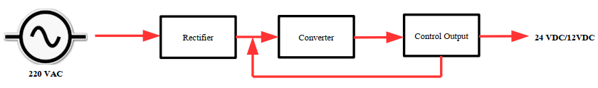
Switching Power Supply (สวิตชิ่งเพาเวอร์ซัพพลาย) คือ อุปกรณ์แปลงแรงดันไฟฟ้ากระแสสลับที่มีแรงดันสูง เช่น 220V AC ไปเป็นแรงดันไฟฟ้าที่มีแรงดันต่ำ โดย Switching Power Supply จะทำงานในลักษณะเดียวกันกับหม้อแปลงแรงดันทั่วไป แต่มีประสิทธิภาพที่ดีกว่าและมีขนาดเล็กกว่า โดยหลักการทั่วไปของ Switching Power Supply จะประกอบด้วย เรคติไฟเออร์ (Rectifier) ทำหน้าที่ แปลงแรงดันไฟฟ้ากระแสสลับให้เป็นแรงดันไฟฟ้ากระแสตรง, คอนเวอร์เตอร์ (Converter) ทำหน้าที่ แปลงความถี่แรงดันไฟฟ้ากระแสตรงให้เป็นแรงดันไฟฟ้ากระแสสลับที่ความถี่สูง และแปลงแรงดันไฟฟ้ากระแสสลับให้เป็นแรงดันไฟฟ้ากระแสตรง โดยมีความต้านทานทางด้านเอาต์พุตของแรงดันไฟฟ้ากระแสตรงให้ได้ตามความต้องการอีกครั้ง [7]
รูปที่ 2.8 หลักการทำงานของ Switching [7]
ในปัจจุบัน ได้มีการใช้เทคโนโลยีแหล่งจ่ายกำลังสวิตชิ่งกันอย่างแพร่หลาย ซึ่ง Switching Power Supply นั้นถูกสร้างขึ้นมาเพื่อใช้ในงานอิเล็กทรอนิกส์ เป็นแหล่งจ่ายไฟให้กับอุปกรณ์ต่าง ๆ และสามารถเปลี่ยนแรงดันไฟจากไฟสลับโวลต์สูงให้เป็นแรงดันไฟตรงโวลต์ต่ำได้ ซึ่งองค์ประกอบพื้นฐานนั้นโดยทั่วไปจะคล้ายกันและสิ่งที่สำคัญที่สุดขององค์ประกอบนี้คือ คอนเวอร์เตอร์
Switching Power Supply จะประกอบด้วย 3 ส่วนใหญ่ๆ คือ
- วงจรฟิลเตอร์และเรกติไฟเออร์ ทำหน้าที่แปลงแรงดันไฟสลับเป็นไฟตรง
- คอนเวอร์เตอร์ ทำหน้าที่แปลงไฟตรงเป็นไฟสลับความถี่สูง และแปลงกลับเป็นไฟตรงโวลต์ต่ำ
- วงจรควบคุม ทำหน้าที่ควบคุมการทำงานของคอนเวอร์เตอร์ เพื่อให้ได้แรงดันเอาต์พุตตามต้องการ [7]
การคงค่าแรงดันจะทำโดยการป้อนค่าแรงดันที่ Output กลับมายังวงจรควบคุม เพื่อควบคุมให้การนำกระแสมากขึ้นหรือน้อยลงตามการเปลี่ยนแปลงของแรงดันที่ Output ซึ่งจะมีผลทำให้แรงดัน Output คงที่ได้ [7]
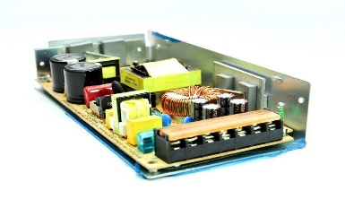
การจำแนกประเภทของ Switching Power Supply นั้นจะพิจารณาจากรูปแบบของคอนเวอร์เตอร์ที่ใช้ ซึ่งรูปแบบของคอนเวอร์เตอร์นั้นมีมากมาย แต่ที่จะกล่าวถึงนี้จะเป็นรูปแบบคอนเวอร์เตอร์ที่นิยมใช้กันในอุตสาหกรรมของสวิตชิ่งเพาเวอร์ซัพพลาย ซึ่งจะมีด้วยกัน 5 รูปแบบดังนี้ [8]
รูปที่ 2.9 ภาพวงจร Switching [8]

Flyback Converter เพาเวอร์ทรานซิสเตอร์ Q1 ทำหน้าที่เป็นเหมือนสวิตช์ และจะนำกระแสตามคำสั่งของพัลส์สี่เหลี่ยมที่ป้อนให้ทางขาเบส เมื่อ Q1 นำกระแส ไดโอด D1 จึงอยู่ในลักษณะถูกไบแอสกลับและไม่นำกระแส จึงทำให้มีการสะสมพลังงานที่ขดปฐมภูมิของหม้อแปลง T1 แทน เมื่อ Q1 หยุดนำกระแส สนามแม่เหล็ก T1 จะยุบตัวทำให้เกิดการกลับขั้วแรงดันที่ขดปฐมภูมิและขดทุติยภูมิ D1 ก็จะอยู่ในลักษณะถูกไบแอสตรง พลังงานที่สะสมในขดปฐมภูมิของหม้อแปลงก็จะถูกถ่ายเทออกไปยังขดทุติยภูมิและมีกระแสไหลผ่านไดโอด D1 ไปยังตัวเก็บประจุเอาต์พุต Co และโหลดได้ ค่าของแรงดันที่เอาต์พุตของคอนเวอร์เตอร์จะขึ้นอยู่กับค่าความถี่การทำงานของ Q1 ช่วงเวลานำกระแสของ Q1 และอัตราส่วนจำนวนรอบของหม้อแปลงและค่าของแรงดันอินพุต [8]
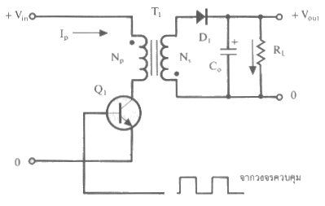
รูปที่ 2.10 วงจรพื้นฐานของ Flyback Converter [8]

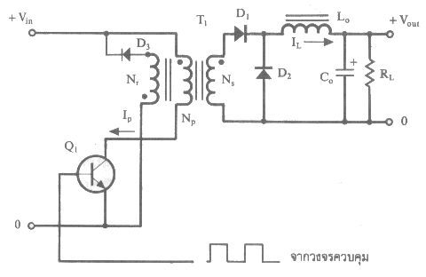
Forward Converter มีลักษณะใกล้เคียงกับ Flyback Converter แต่พื้นฐานการทำงานจะแตกต่างกันตรงที่หม้อแปลงใน Forward Converter จะทำหน้าที่ส่งผ่านพลังงานในช่วงที่เพาเวอร์ทรานซิสเตอร์นำกระแส [8]
รูปที่ 2.11 วงจรพื้นฐานของ Forward Converter [8]

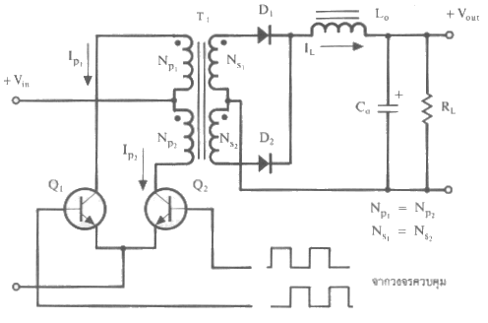
Push - Pull Converter คอนเวอร์เตอร์แบบนี้จะเปรียบเสมือนการนำ Forward Converter สองชุดมาทำงานร่วมกัน โดยผลัดกันทำงานในแต่ละครึ่งคาบเวลาในลักษณะกลับเฟส เพาเวอร์ทรานซิสเตอร์ในวงจรยังคงมีแรงดันตกคร่อมในขณะหยุดนำกระแสค่อนข้างสูง เช่นเดียวกับ Flyback Converter และ Forward Converter [8]
รูปที่ 2.12 วงจรพื้นฐานของ Push - Pull Converter [8]
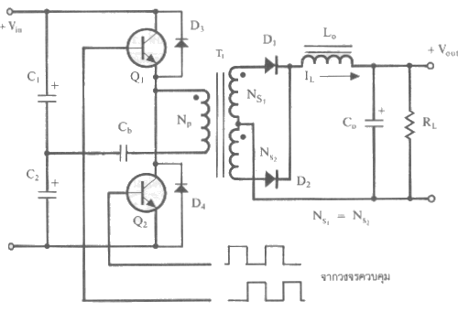
Half - Bridge Converter เป็นคอนเวอร์เตอร์ที่อยู่ในตระกูลเดียวกับ Push – Pull Converter แต่ลักษณะการจัดวงจรจะทำให้เพาเวอร์ทรานซิสเตอร์ในวงจรมีแรงดันตกคร่อมขณะหยุดนำกระแสเพียงค่าแรงดันอินพุตเท่านั้น ทำให้ลดข้อจำกัดเมื่อใช้กับระบบแรงดันไฟสูงได้มาก รวมทั้งยังไม่มีปัญหาการไม่สมมาตรของฟลักซ์ในแกนเฟอร์ไรต์ของหม้อแปลงได้ด้วย [8]
รูปที่ 2.13 วงจรพื้นฐานของ Half – Bridge Converter [8]

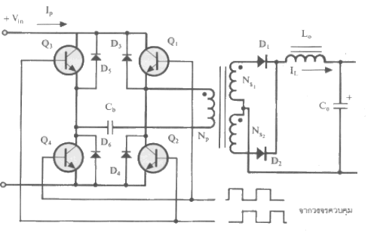
Full - Bridge Converter คอนเวอร์เตอร์ชนิดนี้ในขณะทำงานจะมีแรงดันตกคร่อมขดปฐมภูมิเท่ากับแรงดันอินพุต แต่แรงดันตกคร่อมเพาเวอร์ทรานซิสเตอร์มีค่าเพียงครึ่งหนึ่งของแรงดันอินพุตเท่านั้น และค่ากระแสสูงสุดที่เพาเวอร์ทรานซิสเตอร์แต่ละตัวนั้น มีค่าเป็นครึ่งหนึ่งของค่ากระแสสูงสุดใน Half – Bridge Converter ที่กำลังขาออกเท่ากัน เนื่องจากข้อจำกัดด้านเพาเวอร์ทรานซิสเตอร์ลดน้อยลงไปวงจรพื้นฐานของ Full – Bridge Converter [8]
รูปที่ 2.14 วงจรพื้นฐานของ Full - Bridge Converter [8]

2.7 ภาษาซีสำหรับไมโครคอนโทรลเลอร์
ไมโครคอนโทรลเลอร์ไม่ว่าจะเป็นตระกูลใดก็ตาม จะทำงานได้ก็ต่อเมื่อมีชุดคำสั่งที่สั่งให้ทำงานตามที่ต้องการที่เรียกว่าโปรแกรม โดยคำสั่งหรือโปรแกรมที่ไมโครคอนโทรลเลอร์เข้าใจ และสามารถทำงานได้อยู่ในรูปของรหัสลอจิก 0 และ 1 หากนำลอจิกมาจับกลุ่มก็เป็นเลขฐาน 16 ที่เรียกว่าภาษาเครื่อง ซึ่งภาษาเครื่องเป็นภาษาที่มนุษย์ไม่สามารถเข้าใจได้เนื่องจากเป็นเลขฐาน 16 ทั้งหมด ดังนั้นในการเขียนโปรแกรมจึงจำเป็นต้องใช้ภาษาที่มนุษย์สามารถเข้าใจได้ง่าย โดยภาษาที่มนุษย์เข้าใจได้ และมีความใกล้เคียงกับภาษาเครื่องมากที่สุดคือ ภาษาแอสเซมบลี แต่เนื่องจากการพัฒนางานโดยใช้ภาษาแอสเซมบลีเป็นไปได้ยาก และซับซ้อนเพื่อให้ง่าย รวดเร็วต่อการพัฒนาโปรแกรมใช้งานไมโครคอนโทรลเลอร์ภาษาที่เหมาะสมคือภาษาซี โครงสร้างของภาษาซีสำหรับ ไมโครคอนโทรลเลอร์ โครงสร้างภาษาซีสำหรับ ไมโครคอนโทรลเลอร์ ถูกจัดใหม่ให้ง่ายต่อผู้ใช้งานเบื้องต้นซึ่งผู้ออกแบบได้จัดวางให้ผู้ใช้งานได้ใช้งานง่ายซึ่งโครงสร้างหลัก ๆ จะมีเพียง 2 ส่วนเท่านั้นคือ Setup เป็นส่วนที่เก็บฟังก์ชันที่ทำงานครั้งเดียว และ Loop เป็นส่วนที่เก็บฟังก์ชันเมื่อทำงานครบแล้ว จะวนกลับมาทำซ้ำใหม่ตั้งแต่ต้น แต่ถ้าต้องการเขียนโปรแกรมขั้นสูงสามารถเขียนในส่วนหัวโปรแกรม และส่วนของฟังก์ชันรองที่เขียนขึ้นใช้งานเอง เพื่อให้ใช้งานได้สะดวกมากยิ่งขึ้นได้เช่นเดียวกับภาษาซีมาตรฐาน [9]

2.8 งานวิจัยที่เกี่ยวข้อง
คุณชินวัจน์ งามวรรณากร สุทัศน์ รุ่งระวิวรรณ และคุณอมรเทพ มณีเนียม คณะมนุษยศาสตร์ และสังคมศาสตร์ มหาวิทยาลัยราชภัฎ ยะลา ได้คิดค้น และทำการพัฒนาระบบควบคุมอุปกรณ์ภายในของโรงงานขนาดย่อมด้วยเทคโนโลยีไร้สายผ่านแอปพลิเคชันบนอุปกรณ์อิเล็กทรอนิกส์เคลื่อนที่ภายใต้แนวคิดอินเทอร์เน็ตสำหรับทุกสรรพสิ่ง ต้องการพัฒนาใน Android App ในการควบคุมระบบไฟฟ้า และระบบความปลอดภัยภายในโรงงาน อุปกรณ์ควบคุมการทำงานอัตโนมัติด้วยตัวตรวจจับ (Sensor) ออกคำสั่งผ่านเทคโนโลยีไร้สาย สามารถควบคุมการเปิด/ปิดการใช้งานของอุปกรณ์ผ่านแอปพลิเคชันบน Android System [9]
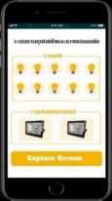
รูปที่ 2.15 ระบบควบคุมอุปกรณ์ภายในโรงงานด้วย App บน Android System [9]
บทที่ 3
วิธีการดำเนินงาน

จากการศึกษา และออกแบบโครงสร้างของ เครื่องปั้นทุเรียนกวนอัตโนมัติ ได้รวบรวมเนื้อหาข้อมูลต่าง ๆ ที่เกี่ยวข้อง จึงสามารถดำเนินการออกแบบโครงสร้าง และแผนภาพบริบทของข้อมูลซึ่งมีขั้นตอนการดำเนินงานดังต่อไปนี้

3.1 ศึกษาความรู้เกี่ยวกับหัวข้อหรือเนื้อหาที่จัดทำโครงงาน
การดำเนินงานและการสร้าง เครื่องปั้นทุเรียนกวน ได้ศึกษาหาข้อมูลดังนี้
3.1.1 ศึกษาวัสดุอุปกรณ์ที่ใช้สร้าง เครื่องปั้นทุเรียนกวนอัตโนมัติ
3.1.2 ศึกษาการใช้งานของโปรแกรม Arduino IDE
3.1.3 ศึกษาการทำงานของ Arduino UNO
3.1.4 ศึกษาการจัดทำรูปเล่มโครงงาน
3.1.5 ศึกษาการออกแบบวงจร
3.1.6 ศึกษาภาษา C

3.2 ออกแบบโครงสร้าง
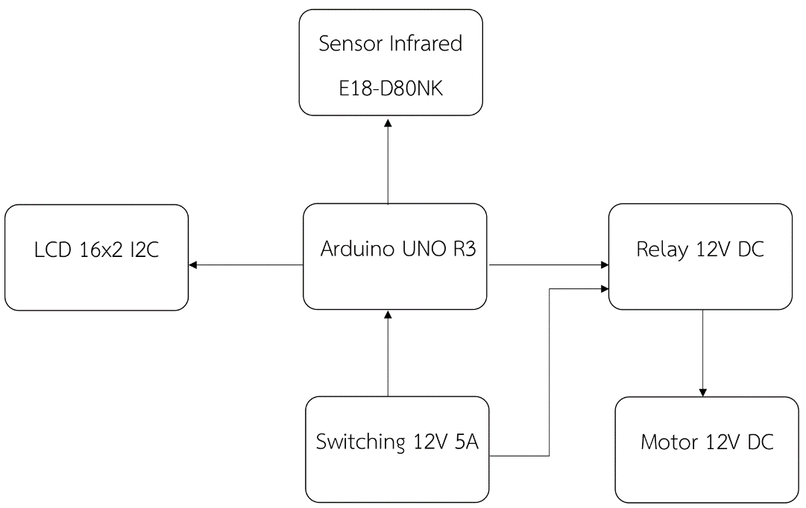
3.2.1 ส่วนประกอบของระบบ เครื่องปั้นทุเรียนกวน มีอยู่หลายส่วนดังรูปที่ 3.1
รูปที่ 3.1 Block Diagram ADSMM
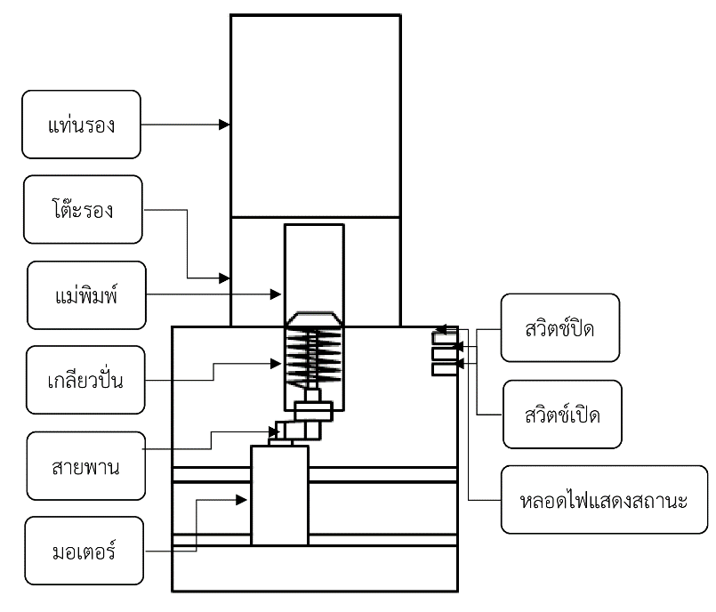
3.2.2 โครงสร้างของเครื่องปั้นทุเรียนกวนใช้เป็นสแตนเลส ทนทานต่อการกัดกร่อน ง่ายต่องานประกอบ หรือแปรรูป และมีความสวยงาม เหมาะสำหรับใช้ในการสร้างเครื่องปั้นทุเรียนกวน
รูปที่ 3.2 โครงสร้างภายใน เครื่องปั้นทุเรียนกวน

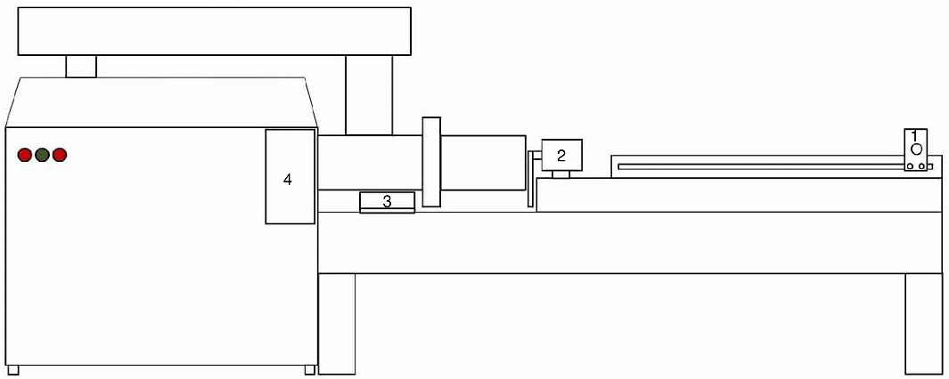
3.2.3 อุปกรณ์ที่ใช้ในระบบ และการจัดวางลงบนเครื่องปั้นทุเรียนกวนอัตโนมัติ
รูปที่ 3.3 การออกแบบจัดวางอุปกรณ์
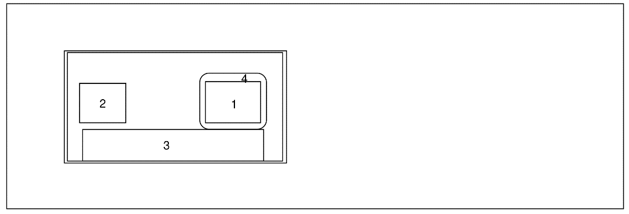
รูปที่ 3.4 การออกแบบจัดวางอุปกรณ์
จากรูปที่ 3.3 ประกอบไปด้วยหลายอุปกรณ์ ดังนี้
หมายเลข | ชื่ออุปกรณ์
1 | E18-D80NK
2 | Motor 12V DC
3 | LCD 16x2 I2C
4 | Magnetic

จากรูปที่ 3.4 ประกอบไปด้วยหลายอุปกรณ์ ดังนี้
หมายเลข | ชื่ออุปกรณ์
1 | Arduino UNO
2 | Relay 12V DC
3 | Switching 12V
4 | Fan 12V DC

3.3 การเขียนโปรแกรมไมโครคอนโทรลเลอร์
การออกแบบโปรแกรมของ เครื่องปั้นทุเรียนกวนอัตโนมัติ และการกำหนดลักษณะของการทำงานโดยเขียนโปรแกรมลง Arduino เพื่อสั่งตัวเซนเซอร์ตรวจจับวัตถุเมื่อพบเจอวัตถุจะสั่งให้ตัดวัตถุนั้นทันที Relay ควบคุมมอเตอร์ และมีจอ LCD ไว้แสดงสถานะการทำงานของ DC Motor เพื่อให้เข้าใจถึงกระบวนการทำงานทั้งหมดของโปรแกรมสามารถอธิบายได้ดังนี้
1. #define relayPin 7
2. #define sensorPin A0
3. int sensorValue = 0;
4. float distance = 0;
5.
6. void setup() {
7. pinMode(relayPin, OUTPUT);
8. Serial.begin(9600);
9. }
10.void loop() {
11. sensorValue = analogRead(sensorPin);
12. distance = map(sensorValue, 0, 1023, 0, 80);
13.
14. Serial.print("Distance: ");
15. Serial.print(distance);

โปรแกรมที่ 3.1 โค้ดควบคุม Motor โดยผ่าน Relay
โปรแกรมที่ 3.1 (ต่อ) โค้ดควบคุม Motor โดยผ่าน Relay
11. sensorValue = analogRead(sensorPin);
12. distance = map(sensorValue, 0, 1023, 0, 80);
13.
14. Serial.print("Distance: ");
15. Serial.print(distance);
16. Serial.println(" cm");
17.
18.
19. if (distance == 0) {
20. Serial.println("Object detected!");
21. digitalWrite(relayPin, 1);
22. delay(6025);
23.
24. digitalWrite(relayPin, 0);
25. delay(10000);
26. }
27. else{
28. Serial.println("No Object detected!");
29. digitalWrite(relayPin, 0);
30. }
31. }
32.
จากโปรแกรมที่ 3.1 แสดงโค้ดที่ใช้ควบคุม Motor ผ่าน Relay สามารถอธิบายในรายละเอียดได้ ดังนี้
บรรทัดที่ 1 กำหนดขา relayPin เป็นขาดิจิตอล 7
บรรทัดที่ 2 กำหนดขา sensorPin เป็นขาอานาล็อก A0
บรรทัดที่ 3 ประกาศจำนวนเต็มให้ sensorValue มีค่าเท่ากับ 0
บรรทัดที่ 4 ประกาศจำนวนจริงให้ distance มีค่าเท่ากับ 0
บรรทัดที่ 7 กำหนดสถานะให้ relayPin เป็น OUTPUT
บรรทัดที่ 8 เริ่มต้นการสื่อสารซีเรียลที่บอดเรท 9600
บรรทัดที่ 11 ประกาศตัวแปร sensorValue ใช้เก็บค่าที่อ่านได้จากเซ็นเซอร์
บรรทัดที่ 12 ประกาศตัวแปร distance ใช้เก็บค่าระยะทางที่คำนวณจากค่าเซ็นเซอร์
บรรทัดที่ 14 พิมพ์ข้อความ Distance: ลงใน Serial Monitor
บรรทัดที่ 15 พิมพ์ข้อความ distance: ลงใน Serial Monitor
บรรทัดที่ 16 พิมพ์ข้อความ cm ลงใน Serial Monitor
บรรทัดที่ 19 ถ้า distance เท่ากับ 0 ให้ทำงานตามนี้
บรรทัดที่ 20 พิมพ์ข้อความ Object detected! ลงใน Serial Monitor
บรรทัดที่ 21 สั่งให้ relayPin ทำงาน
บรรทัดที่ 22 หน่วงเวลาการทำงาน 6.025 วินาที
บรรทัดที่ 24 สั่งให้ relayPin หยุดทำงาน
บรรทัดที่ 25 หน่วงเวลาการหยุดทำงาน 10 วินาที
บรรทัดที่ 27 ถ้าไม่ตรงเงื่อนไขให้ทำงานตามนี้
บรรทัดที่ 28 พิมพ์ข้อความ No Object detected! ลงใน Serial Monitor
บรรทัดที่ 29 สั่งให้ relayPin หยุดทำงาน
1. #define relayPin 7
3. int sensorValue = 0;
4. float distance = 0;
5.
6. void setup() {
7. pinMode(relayPin, OUTPUT);
8. Serial.begin(9600);
9. }
10.void loop() {
11. sensorValue = analogRead(sensorPin);
12. distance = map(sensorValue, 0, 1023, 0, 80);
13.
14. Serial.print("Distance: ");
15. Serial.print(distance);
16. Serial.println(" cm");

โปรแกรมที่ 3.2 โค้ด Sensor Infrared E18-D80NK
โปรแกรมที่ 3.2 (ต่อ) โค้ด Sensor Infrared E18-D80NK
17.
18.
19. if (distance == 0) {
20. Serial.println("Object detected!");
21. digitalWrite(relayPin, 1);
22. delay(6025);
23.
24. digitalWrite(relayPin, 0);
25. delay(10000);
26. }
27. else{
28. Serial.println("No Object detected!");
29. digitalWrite(relayPin, 0);
30. }
31. }
2. #define sensorPin A0

จากโปรแกรมที่ 3.2 แสดงโค้ดที่ใช้ E18-D80NK ควบคุม Relay สามารถอธิบายรายละเอียดได้ดังนี้
บรรทัดที่ 1 กำหนดขา relayPin เป็นขาดิจิตอล 7
บรรทัดที่ 2 กำหนดขา sensorPin เป็นขาอานาล็อก A0
บรรทัดที่ 3 ประกาศจำนวนเต็มให้ sensorValue มีค่าเท่ากับ 0
บรรทัดที่ 4 ประกาศจำนวนจริงให้ distance มีค่าเท่ากับ 0
บรรทัดที่ 7 กำหนดสถานะให้ relayPin เป็น OUTPUT
บรรทัดที่ 8 เริ่มต้นการสื่อสารซีเรียลที่บอดเรท 9600
บรรทัดที่ 11 ประกาศตัวแปร sensorValue ใช้เก็บค่าที่อ่านได้จากเซ็นเซอร์
บรรทัดที่ 12 ประกาศตัวแปร distance ใช้เก็บค่าระยะทางที่คำนวณจากค่าเซ็นเซอร์
บรรทัดที่ 14 พิมพ์ข้อความ Distance: ลงใน Serial Monitor
บรรทัดที่ 15 พิมพ์ข้อความ distance: ลงใน Serial Monitor
บรรทัดที่ 16 พิมพ์ข้อความ cm ลงใน Serial Monitor
บรรทัดที่ 19 ถ้า distance เท่ากับ 0 ให้ทำงานตามนี้
บรรทัดที่ 20 พิมพ์ข้อความ Object detected! ลงใน Serial Monitor
บรรทัดที่ 21 สั่งให้ relayPin ทำงาน
บรรทัดที่ 22 หน่วงเวลาการทำงาน 6.025 วินาที
บรรทัดที่ 24 สั่งให้ relayPin หยุดทำงาน
บรรทัดที่ 25 หน่วงเวลาการหยุดทำงาน 10 วินาที
บรรทัดที่ 27 ถ้าไม่ตรงเงื่อนไขให้ทำงานตามนี้
บรรทัดที่ 28 พิมพ์ข้อความ No Object detected! ลงใน Serial Monitor
บรรทัดที่ 29 สั่งให้ relayPin หยุดทำงาน

โปรแกรมที่ 3.3 โค้ดแสดงสถานะ Motor ด้วย LCD
1. #include <Wire.h>
2. #include <LiquidCrystal_I2C.h>
3.
4. #define LCD_ADDR 0x27
5. #define LCD_COLS 16
6. #define LCD_ROWS 2
7.
8. LiquidCrystal_I2C lcd(LCD_ADDR, LCD_COLS, LCD_ROWS);
9.
10. #define relayPin 7
11. #define sensorPin A0
12. int sensorValue = 0;
13. float distance = 0;
14. void setup() {
15. pinMode(relayPin, OUTPUT);
16.
17. lcd.init();
18. lcd.backlight();
19.
20. lcd.setCursor(0,0);

โปรแกรมที่ 3.3 (ต่อ) โค้ดแสดงสถานะ Motor ด้วย LCD
21. lcd.print("Motor Status :");
22. lcd.setCursor(0,1);
23. lcd.print("Initialize");
24. delay(2000);
25. Serial.begin(9600);
26. }
27. void loop() {
28. sensorValue = analogRead(sensorPin);
29. distance = map(sensorValue, 0, 1023, 0, 80);
30.
31. Serial.print("Distance: ");
32. Serial.print(distance);
33. Serial.println(" cm");
34. if (distance == 0) {
35. Serial.println("Object detected!");
36. digitalWrite(relayPin, 1);
37. lcd.setCursor(0,0);
38. lcd.print("Motor Status ");
39. lcd.setCursor(0,1);
40. lcd.print("ON ");
41.
42. delay(6025);
43.
44. digitalWrite(relayPin, 0);
45. lcd.setCursor(0,0);
46. lcd.print("Motor Status ");
47.
48. lcd.setCursor(0,1);
โปรแกรมที่ 3.3 (ต่อ) โค้ดแสดงสถานะ Motor ด้วย LCD
49. lcd.print("OFF ");
50.
51. delay(10000);
52. Serial.println("No Object detected!");
53. digitalWrite(relayPin, 0);
54. lcd.setCursor(0,0);
55. else{
56. Serial.println("No Object detected!");
57.
58.. lcd.print("Motor Status ");
59.. lcd.setCursor(0,1);
60.
61. lcd.print("Ready ");
62. }
63. }
64.
65.

จากโปรแกรมที่ 3.3 แสดงโค้ดที่ใช้แสดงสถานะ Motor บนจอ LCD เพื่อให้มอเตอร์หมุนตามที่กำหนดในโค้ด สามารถอธิบายรายละเอียดได้ดังนี้
บรรทัดที่ 1 เรียกใช้ Library Wire.h
บรรทัดที่ 2 เรียกใช้ Library LiquidCrystal_I2C.h
บรรทัดที่ 4 กำหนดที่อยู่ I2C ของ LCD. ที่อยู่ 0x27
บรรทัดที่ 5 กำหนดจำนวนคอลัมน์ของ LCD กำหนด 16 คอลัมน์
บรรทัดที่ 6 กำหนดจำนวนแถวของ LCD กำหนด 2 แถว
บรรทัดที่ 8 สร้างออบเจ็กต์ LCD
บรรทัดที่ 10 กำหนดขา relayPin เป็นขาดิจิตอล 7
บรรทัดที่ 11 กำหนดขา sensorPin เป็นขาอานาล็อก A0
บรรทัดที่ 12 ประกาศจำนวนเต็มให้ sensorValue มีค่าเท่ากับ 0
บรรทัดที่ 13 ประกาศจำนวนจริงให้ distance มีค่าเท่ากับ 0
บรรทัดที่ 15 กำหนดสถานะให้ raleyPin เป็น OUTPUT
บรรทัดที่ 17 เริ่มต้นการทำงานของ LCD
บรรทัดที่ 18 เปิดไฟพื้นหลังของ LCD
บรรทัดที่ 20 ตั้งตำแหน่งเคอร์เซอร์ที่คอลัมน์ 0 และแถว 0 ของ LCD
บรรทัดที่ 21 พิมพ์ข้อความ Motor Status : บน LCD
บรรทัดที่ 22 ตั้งตำแหน่งเคอร์เซอร์ที่คอลัมน์ 0 และแถว 1 ของ LCD
บรรทัดที่ 23 พิมพ์ข้อความ "Initialize" บน LCD
บรรทัดที่ 24 หน่วงเวลา 2 วินาที
บรรทัดที่ 25 เริ่มทำงาน Serial Monitor
บรรทัดที่ 28 อ่านค่าจากเซ็นเซอร์ sensorPin และเก็บในตัวแปร sensorValue
บรรทัดที่ 29 แปลงค่าของ sensorValue จากช่วง 0-1023 เป็นระยะทาง 0-80 cm
บรรทัดที่ 31 ส่งข้อความ Distance: ไปที่ Serial Monitor
บรรทัดที่ 32 ส่งค่า Distance ไปที่ Serial Monitor
บรรทัดที่ 33 ส่งข้อความ cm ไปที่ Serial Monitor และขึ้นบรรทัดใหม่
บรรทัดที่ 34 ถ้า distance มีค่าเท่ากับ 0 ให้ทำตามเงื่อนไขนี้
บรรทัดที่ 35 ส่งข้อความ Object detected! ไปที่ Serial Monitor
บรรทัดที่ 36 สั่งให้ relayPin ทำงาน
บรรทัดที่ 37 ตั้งตำแหน่งเคอร์เซอร์ที่คอลัมน์ 0 และแถว 0
บรรทัดที่ 38 พิมพ์ข้อความ Motor Status : บน LCD
บรรทัดที่ 39 ตั้งตำแหน่งเคอร์เซอร์ที่คอลัมน์ 0 และแถว 1
บรรทัดที่ 40 พิมพ์ข้อความ ON บน LCD
บรรทัดที่ 42 หน่วงเวลาการทำงาน 6.025 วินาที
บรรทัดที่ 44 สั่งให้ relayPin หยุดทำงาน
บรรทัดที่ 45 ตั้งตำแหน่งเคอร์เซอร์ที่คอลัมน์ 0 และแถว 0
บรรทัดที่ 46 พิมพ์ข้อความ Motor Status : บน LCD
บรรทัดที่ 48 ตั้งตำแหน่งเคอร์เซอร์ที่คอลัมน์ 0 และแถว 1
บรรทัดที่ 49 พิมพ์ข้อความ OFF บน LCD
บรรทัดที่ 51 หน่วงเวลาการหยุดทำงาน 10 วินาที
บรรทัดที่ 53 ถ้าไม่ตรงเงื่อนไขให้ทำตามนี้
บรรทัดที่ 54 ส่งข้อความ No Object detected! ไปที่ Serial Monitor
บรรทัดที่ 55 สั่งให้ relayPin หยุดทำงาน
บรรทัดที่ 56 ตั้งตำแหน่งเคอร์เซอร์ที่คอลัมน์ 0 และแถว 0
บรรทัดที่ 58 พิมพ์ข้อความ Motor Status : บน LCD
บรรทัดที่ 59 ตั้งตำแหน่งเคอร์เซอร์ที่คอลัมน์ 0 และแถว 1
บรรทัดที่ 61 พิมพ์ข้อความ Ready บน LCD
3.4 สถิติที่ใช้ในการวิจัยโครงงาน
3.4.1 ค่าเฉลี่ยเลขคณิต หมายถึง การหาผลรวมของข้อมูลทั้งหมดด้วยจำนวนข้อมูลทั้งหมด ดังสมการ

$$\overline{x}=\frac{∑x_{i}}{n}$$

เมื่อ $\overline{x}$ คือ ค่าเฉลี่ยเลขคณิต
$∑x_{i}$ คือ ผลบวกของข้อมูลทุกค่า
$n$ คือ จำนวนข้อมูลทั้งหมด

3.4.2 ค่าเบี่ยงเบนมาตรฐาน ส่วนเบี่ยงเบนมาตรฐานเป็นค่าวัดการกระจายที่สำคัญทางสถิติ เพราะเป็นค่าที่ใช้บอกถึงการกระจายของข้อมูลได้ดีกว่าค่าพิสัย และค่าส่วนเบี่ยงเบนเฉลี่ย ดังสมการ

$$S.D.=\sqrt{\frac{{\left(x_{ⅈ}-\overline{x}\right)}^{2}}{n-1}}$$

S.D. คือ ส่วนเบี่ยงเบนมาตรฐาน
$x_{ⅈ}$ คือ ข้อมูล (ตัวที่ 1,2,3…,n)
$\overline{x}$ คือ ค่าเฉลี่ยเลขคณิต
$n$ คือ จำนวนของข้อมูลทั้งหมด

3.5 สรุปผลวิธีการดำเนินงาน
จากการศึกษา และการออกแบบโครงสร้างของ เครื่องปั้นทุเรียนกวนอัตโนมัติ โดยการออกแบบ และสร้างชิ้นงาน การกำหนดลักษณะการทำงานของ เครื่องปั้นทุเรียนกวนอัตโนมัติ โดยเขียนโปรแกรมลงบอร์ด เพื่อไปสั่งให้อุปกรณ์ต่าง ๆ บนตัวเครื่อง
สามารถสั่งให้มอเตอร์ตัดวัตถุได้เองได้ผ่านการใช้ Sensor Infrared E18-D80NK เมื่อมีวัตถุเข้ามาในระยะจะสั่งให้มอเตอร์หมุนเพื่อตัดวัตถุทันที ควบคุมมอเตอร์ด้วย Relay DC-DC 12V จอ LCD แสดงสถานะของมอเตอร์ จ่ายไฟทั้งหมดด้วย Switching 12V 5A DC
บทที่ 4
ผลการดำเนินงาน

จากวิธีการดำเนินงานการสร้างเครื่องปั้นทุเรียนกวนเมื่อดำเนินการสร้างชุดควบคุมระบบอัตโนมัติเสร็จแล้ว สามารถสรุปผลการดำเนินงานได้ดังต่อไปนี้
4.1 ผลการสร้าง เครื่องปั้นทุเรียนกวนอัตโนมัติ
การสร้าง เครื่องปั้นทุเรียนกวนอัตโนมัติ เมื่อดำเนินการเสร็จแล้วได้ส่วนประกอบดังนี้
4.1.1. ชุดควบคุมเครื่องปั้นทุเรียนกวน สำหรับทำการติดตั้งในโครงสร้างหรือ ฐานของเครื่องปั้นทุเรียนกวน ดังรูปที่ 4.1
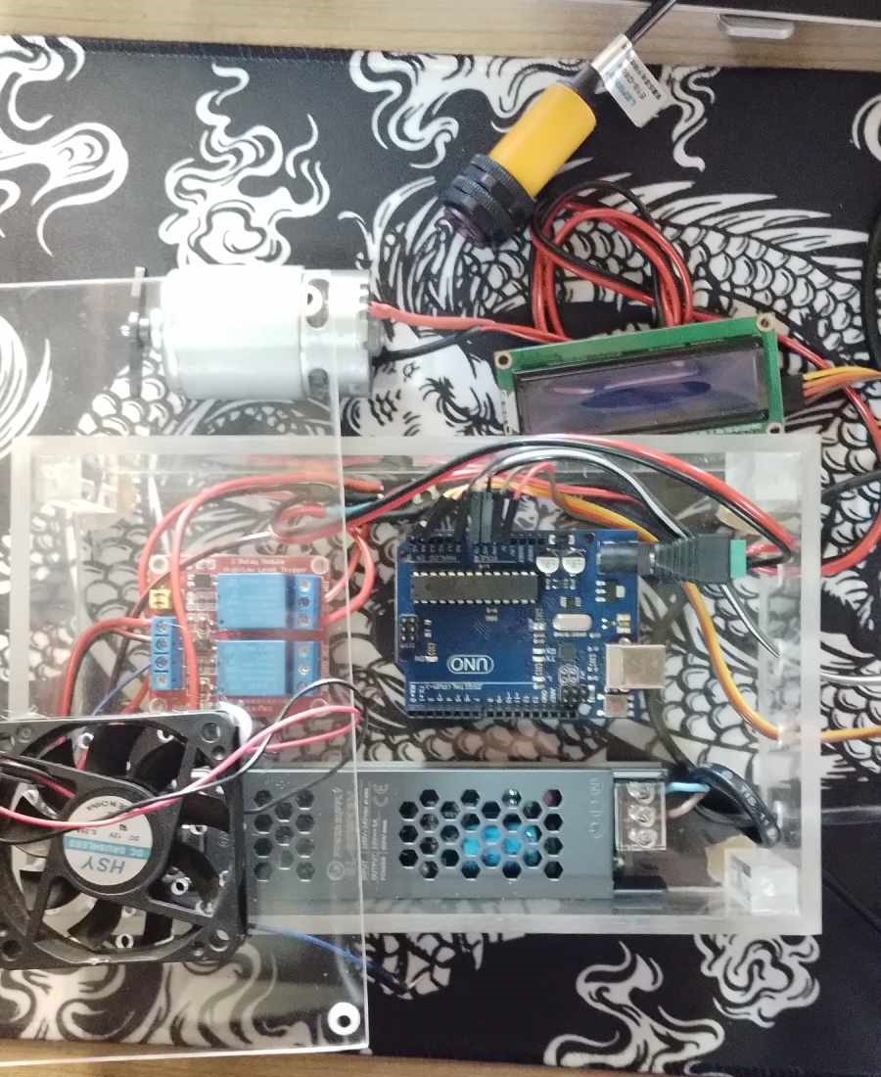
รูปที่ 4.1 ชุดควบคุม เครื่องปั้นทุเรียนกวนอัตโนมัติ

4.1.2. โครงสร้าง เครื่องปั้นทุเรียนกวนอัตโนมัติ
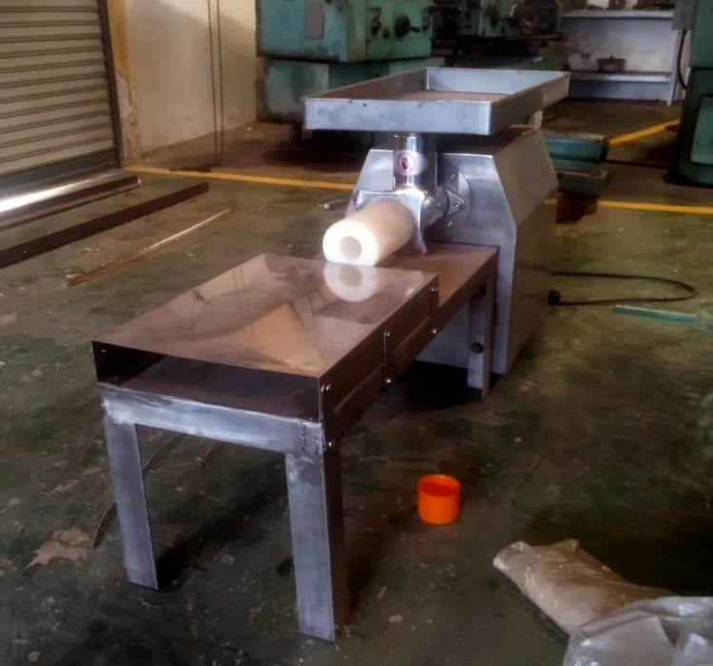
รูปที่ 4.2 โครงสร้าง เครื่องปั้นทุเรียนกวนอัตโนมัติ

4.2 ผลการวิเคราะห์แบบประเมิน เครื่องปั้นทุเรียนกวนอัตโนมัติ
4.2.1 ข้อมูลทั่วไปของผู้ตอบแบบสอบถามประเมิน เครื่องปั้นทุเรียนกวนอัตโนมัติ

ตารางที่ 4.1 ข้อมูลทั่วไปของผู้ตอบแบบสอบถาม
ข้อมูลทั่วไป | จำนวน(คน)
1.เพศ ชาย  หญิง | 6  3
2. ช่วงอายุ 15-18  19-20  21-23 | 5  3  1

จากตารางที่ 4.1 จำนวนผู้ตอบแบบสอบถาม เครื่องปั้นทุเรียนกวนอัตโนมัติ จำแนกด้วย เพศคือ เพศชาย จำนวน 6 คน เพศหญิง จำนวน 3 คน ช่วงอายุ 15-18 ปี จำนวน 5 คน ช่วงอายุ 19-20 ปี จำนวน 3 คน ช่วงอายุ 21-23 ปี จำนวน 1 คน

4.2.2 ผลการประเมินแบบสอบถาม เครื่องปั้นทุเรียนกวนอัตโนมัติ

ตารางที่ 4.2 ความคิดเห็นของผู้ตอบแบบสอบถาม
รายการประเมินผล | $$\overline{x}$$ | S.D. | ระดับความ  พึงพอใจ
1. รูปลักษณ์ โครงสร้าง เครื่องปั้นทุเรียนกวนอัตโนมัติ มีความน่าสนใจ  2. ขนาดของ เครื่องปั้นทุเรียนกวนอัตโนมัติ เหมาะในการจัดการเรียนการสอน  3. การจัดวางอุปกรณ์ส่วนต่าง ๆ  4. งบประมาณในการจัดทำเหมาะสมมากน้อยเพียงใด(1,202 บาท)  5. มีความสะดวกสบายในการใช้งาน  6. ลดปัญหาแรงงาน | 4.3333  4  3.7778  4.3333  4.2222  4.5556 | 0.6667  0.8165  1.0304  0.8165  0.7857  0.4946 | มาก  มาก  มาก  มาก  มาก  มาก
รวม | 4.1333 | 0.8589 | มาก

จากตารางที่ 4.2 พบว่าประชากรผู้ที่ตอบแบบสอบถามเกี่ยวกับโครงงาน เมื่อพิจารณาผลการประเมินเฉลี่ยอยู่ในระดับมาก ($\overline{x}$ = 4.1) , (S.D. = 0.8) จากผลการประเมินพบว่ามีผู้ตอบแบบสอบถามให้คะแนนมากสุด เป็นจำนวน 2 ข้อ คือ หัวข้อลดปัญหาแรงงาน ($\overline{x}$ = 4.5) , (S.D. = 0.4) และหัวข้องบประมาณในการจัดทำเหมาะสมมากน้อยเพียงใด (1,202 บาท) ($\overline{x}$ = 4.3) , (S.D = 0.8)

ตอนที่ 3 ข้อเสนอแนะ
- ทำดีแล้ว
- โดยรวมดูดีมากเลยถือว่าทำออกมาได้ตรงจุดประสงค์ของเครื่อง เเต่ในขั้นตอนทำความสะอาดของด้านในจุดที่ทุเรียนหรือเเป้งผ่าน สงสัยว่ามีขั้นตอนทำความสะอาด หรือขั้นตอนดูแลบำรุงเครื่องนี้หรือไม่อย่างไร
4.3 ผลการทดลองการใช้งานและบันทึกผล เครื่องปั้นทุเรียนกวนอัตโนมัติ
4.3.1 ผลการทดลองการใช้งานและบันทึกผลการทำงานของ Sensor เป็นจำนวน 10 ครั้งซึ่งได้แบ่งตารางบันทึกผลเป็นตารางละ 2 ครั้ง ได้บันทึกผลการเป็นจำนวน ครั้ง ดังตารางที่ 4.3

ตารางที่ 4.3 ผลการทดลองของ Sensor
จำนวนครั้ง | ทำงาน | ไม่ทำงาน
1-2 | √
3-4 | √
5-6 | √
7-8 | √
9-10 | √
ร้อยละ | 100%

จากตารางที่ 4.3 แสดงให้เห็นการทดสอบ Sensor ในจำนวน 10 ครั้ง โดยแต่ละรอบได้ทำการบันทึกผลจำนวนการติดของ Sensor เป็น ครั้ง ในการทดลองการทำงานที่ 1-2 ครั้ง Sensor ตรวจจับได้สามารถทำงานได้ ร้อยละ 100 ของการทำงาน การทดลองที่ 3-4 ครั้ง Sensor ทำงาน ร้อยละ 100 การทดลองที่ 5-6 ครั้ง Sensor ทำงาน ร้อยละ 100 การทดลองที่ 7-8 ครั้ง Sensor ทำงาน เป็น ร้อยละ100 และในการทดลองที่ 9-10 ครั้ง Sensor ทำงาน ร้อยละ 100

4.3.2 ผลการทดลองการใช้งานและบันทึกผลการทำงานของ Relay เป็นจำนวน 10 ครั้งซึ่งได้แบ่งตารางบันทึกผลเป็นตารางละ 2 ครั้ง ได้บันทึกผลการเป็นจำนวน ครั้ง ดังตารางที่ 4.4

ตารางที่ 4.4 ผลการทดลองของ Relay
จำนวนครั้ง | ทำงาน | ไม่ทำงาน
1-2 | √
3-4 | √
5-6 | √
7-8 | √
9-10 | √
ร้อยละ | 100%

จากตารางที่ 4.4 แสดงให้เห็นการทดสอบ Relay ในจำนวน 10 ครั้ง โดยแต่ละรอบได้ทำการบันทึกผลจำนวนการทำงานของ Relay เป็น ครั้ง ในการทดลองการทำงานที่ 1-2 ครั้ง Relay สามารถทำงานได้ ร้อยละ 100 ของการทำงาน การทดลองที่ 3-4 ครั้ง Relay ทำงาน ร้อยละ 100 การทดลองที่ 5-6 ครั้ง Relay ทำงาน ร้อยละ 100 การทดลองที่ 7-8 ครั้ง Relay ทำงาน เป็น ร้อยละ 100 และในการทดลองที่ 9-10 ครั้ง Relay ทำงาน ร้อยละ 100

4.3.3 ผลการทดลองการใช้งานและบันทึกผลการทำงานของ Motor เป็นจำนวน 10 ครั้งซึ่งได้แบ่งตารางบันทึกผลเป็นตารางละ 2 ครั้ง ได้บันทึกผลการเป็นจำนวน ครั้ง ดังตารางที่ 4.5

ตารางที่ 4.5 ผลการทดลองของ Motor
จำนวนครั้ง | ทำงาน | ไม่ทำงาน
1-2 | √
3-4 | √
5-6 | √
7-8 | √
9-10 | √
ร้อยละ | 100%
จากตารางที่ 4.5 แสดงให้เห็นการทดสอบ Motor ในจำนวน 10 ครั้ง โดยแต่ละการตัดเนื้องานได้ทำการบันทึกผลจำนวนการทำงานของ Motor เป็น ครั้ง ในการทดลองการทำงานที่ 1-2 ครั้ง Motor สามารถทำงานได้ ร้อยละ 100 ของการทำงาน การทดลองที่ 3-4 ครั้ง Motor ทำงาน ร้อยละ 100 การทดลองที่ 5-6 ครั้ง Motor ทำงาน ร้อยละ 100 การทดลองที่ 7-8 ครั้ง Motor ทำงาน เป็น ร้อยละ 100 และในการทดลองที่ 9-10 ครั้ง Motor ทำงาน ร้อยละ 100

4.4 สรุปผลการดําเนินงาน
ผู้จัดทําได้ทําการทดสอบ เครื่องปั้นทุเรียนกวนอัตโนมัติ โดยเขียนโปรแกรมคําสั่งผ่านโปรแกรม Arduino IDE โดยควบคุมผ่าน Arduino UNO เพื่อใช้ในการทดสอบการทํางานบนตัวเครื่องมีเซ็นเซอร์อยู่โดยทำการบันทึกผลการทำงานของเซ็นเซอร์จำนวน 10 ครั้ง
การประเมินแบบสอบถาม เครื่องปั้นทุเรียนกวนอัตโนมัติ ได้ค่าเฉลี่ย ($\overline{x}$ = 4.1) ,
(S.D. = 0.8) อยู่ในระดับมาก ซึ่งค่าเฉลี่ยที่มากที่สุด คือ หัวข้อลดปัญหาแรงงาน ($\overline{x}$ = 4.5) ,
(S.D. = 0.4) และหัวข้องบประมาณในการจัดทำเหมาะสมมากน้อยเพียงใด (1,202 บาท) ($\overline{x}$ = 4.3) , (S.D = 0.8)
ผลการทดลองการใช้งาน และบันทึกผลการทำงานของ Sensor เป็นจำนวน 10 ครั้ง และการทำงานของ Relay จำนวน 10 ครั้ง และการทำงานของ Motor จำนวน 10 ครั้งได้ผลว่า Sensor สามารถทำงานได้เป็น ร้อยละ 100 ของการทำงานและ ผลการทดสอบของ Relay สามารถทำงานได้เป็นร้อยละ 100 ของการทำงานและ ผลการทดสอบของ Motor ก็สามารถทำงานได้อย่างปกติ

บทที่ 5
สรุปผลการดำเนินงาน
5.1 ผลการดำเนินโครงการ
โครงการนี้นำเสนอการสร้าง เครื่องปั้นทุเรียนกวน มีจุดมุ่งหมายเพื่อเพิ่มความสะดวกสบายในการผลิตทุเรียนกวน โดยมีภาคการทำงานหลัก ๆ ของระบบการควบคุม คือ “ภาคการทำงานของชุดควบคุมการทำงานของระบบตรวจจับวัตถุ” ซึ่ง ในภาคการทำงานนี้ มีส่วนประกอบของระบบควบคุมการทำงาน คือ บอร์ด Arduino เป็นตัวรับคำสั่งจาก Sensor และส่งคำสั่งไปให้ Relay ทำงานเพื่อให้มอเตอร์ตัดวัตถุ จากนั้นส่งค่าไปที่ บอร์ด Arduino เพื่อไปทำการแสดงผลทาง LCD “ภาคการทำงานของระบบแสดงผล” โดยมี ส่วนประกอบสำคัญของระบบ คือ LCD ทำหน้าที่แสดงสถานะมอเตอร์ เครื่องปั้นทุเรียนกวนอัตโนมัติ
วิธีทดสอบ เครื่องปั้นทุเรียนกวนอัตโนมัติ การทดลอง เครื่องปั้นทุเรียนกวนอัตโนมัติ ได้นำเซ็นเซอร์ตรวจจับวัตถุ มาควบคุมระยะความยาวของวัตถุ และควบคุมการแสดงผล โดยทำการติดตั้ง Sensor ตัวรับคำสั่งและส่งไปยัง Arduino UNO จะส่งค่ามาที่ LCD จะทำการแสดงสถานะมอเตอร์ว่า On หรือ Off
ซึ่งจากผลการประเมิน เครื่องปั้นทุเรียนกวนอัตโนมัติ พบว่าการประเมินแบบสอบถามของเครื่องปั้นทุเรียนกวนอัตโนมัติ ได้ค่าเฉลี่ย ($\overline{x}$ = 4.1) , (S.D. = 0.8) อยู่ในระดับมาก ซึ่งค่าเฉลี่ยที่มากที่สุด 2 หัวข้อ คือ หัวข้อลดปัญหาแรงงาน ($\overline{x}$ = 4.5) , (S.D. = 0.4) และหัวข้องบประมาณในการจัดทำเหมาะสมมากน้อยเพียงใด (1,202 บาท) ($\overline{x}$ = 4.3) , (S.D = 0.8)

5.2 อุปสรรคและแนวทางในการแก้ปัญหา
5.2.1 การจัดวางอุปกรณ์และการวางสายภายในไม่เป็นระเบียบ แก้ไขโดยจัดวางอุปกรณ์ใหม่และเดินสายภายในใหม่
5.2.2 บัดกรีสายไม่แน่น แก้ไขโดยการบัดกรีสายใหม่
5.2.3 ต้องใช้มือหยิบเนื้องาน แก้ไขโดยทำระบบ Full Automatic

5.3 ข้อเสนอแนะ
5.3.1 ทำดีแล้ว
5.3.2 โดยรวมดูดีมากเลยถือว่าทำออกมาได้ตรงจุดประสงค์ของเครื่อง เเต่ในขั้นตอนทำความสะอาดของด้านในจุดที่ทุเรียน หรือเเป้งผ่าน สงสัยว่ามีขั้นตอนทำความสะอาด หรือขั้นตอนดูแลบำรุงเครื่องนี้หรือไม่อย่างไร
บรรณานุกรม

เว็บไซต์
[1] บริษัท อีทีที จำกัด [ETT Co., LTD.] (30 พฤษภาคม 2567) E18-D80NK [ระบบออนไลน์]
แหล่งที่มา : ET-SENSOR :: E18-D80NK (ett.co.th)
[2] John Doe (30 พฤษภาคม 2567) DC Motor [ระบบออนไลน์]
แหล่งที่มา : https://naichangmashare.com/2021/05/28/electric-motor-ep-1/
[3] Sumipol (30 พฤษภาคม 2567) Relay [ระบบออนไลน์]
แหล่งที่มา : https://www.sumipol.com/knowledge/what-is-relays/
[4] เจ้าของร้าน (30 พฤษภาคม 2567) Liquid Crystal Display (LCD) [ระบบออนไลน์]
แหล่งที่มา : https://blog.thaieasyelec.com/how-to-use-character-lcd-display-arduino-ch1-parallel/
[5] เจ้าของร้าน (30 พฤษภาคม 2567) Liquid Crystal Display (LCD) 2 [ระบบออนไลน์]
แหล่งที่มา : http://th.panasyslcd.com/news/construction-and-working-principle-of-lcd-disp-31794782.html
[6] IO Tech (30 พฤษภาคม 2567) แมกเนติก คอนแทคเตอร์ (Magnetic Contactor) คืออะไร และทำงานได้อย่างไร ? [ระบบออนไลน์]
แหล่งที่มา : https://www.iotechmall.com/principle-of-magnetic-contactor/
[7] Primusthai (30 พฤษภาคม 2567) Switching Power Supply คืออะไร และมีหลักการทำงานอย่างไร? [ระบบออนไลน์]
แหล่งที่มา : https://www.primusthai.com/primus/Knowledge/info?ID=224
[8] Factomart (30 พฤษภาคม 2567) Switching Power Supply กับหลักการทำงานที่ควรรู้ [ระบบออนไลน์]
แหล่งที่มา : https://mall.factomart.com/principle-of-switching-power-supply/
[9] ชินวัจน์ งามวรรณากร (30 พฤษภาคม 2567) งานวิจัยที่เกี่ยวข้อง [ระบบออนไลน์]
แหล่งที่มา : https://wb.yru.ac.th/bitstream/yru/5544/1/3.pdf

ภาคผนวก ก
การดำเนินงานจัดทำโครงงาน เครื่องปั้นทุเรียนกวนอัตโนมัติ

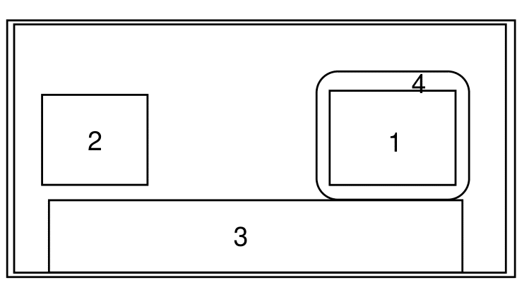
ภาคผนวก ก การดำเนินงานจัดทำโครงงาน เครื่องปั้นทุเรียนกวนอัตโนมัติ
รูปที่ ก.1 ทำการเขียนแบบกล่องและอุปกรณ์ที่จะจัดวาง
เลข 1 คือ Arduino UNO เลข 2 คือ Relay เลขที่ 3 คือ Switching 12V DC 5A เลขที่ 4 พัดลมระบายความร้อน

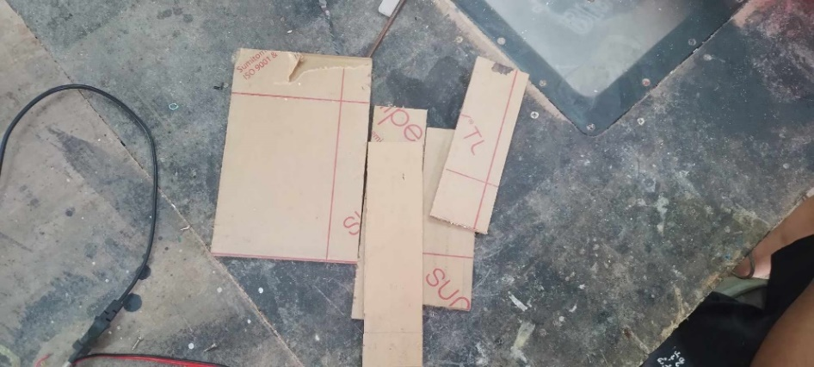
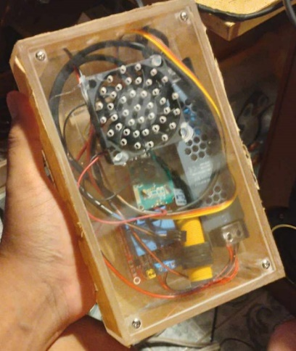
รูปที่ ก.2 ตัด Acrylic
รูปที่ ก.3 ขึ้นรูปกล่อง Acrylic และนำอุปกรณ์ไปจัดวาง
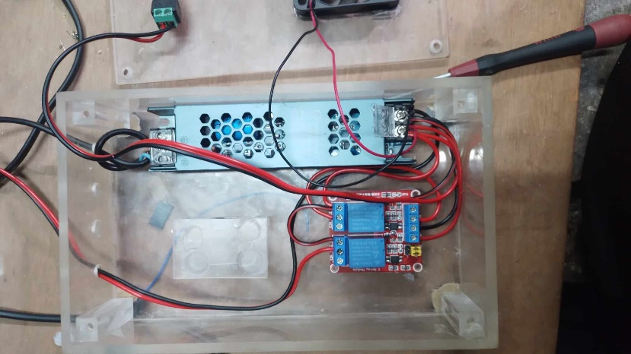
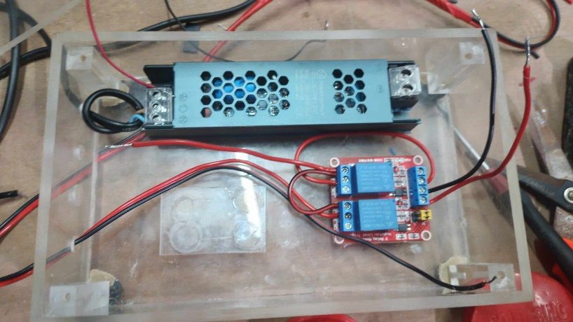
รูปที่ ก.4 ทำการบัดกรีสาย
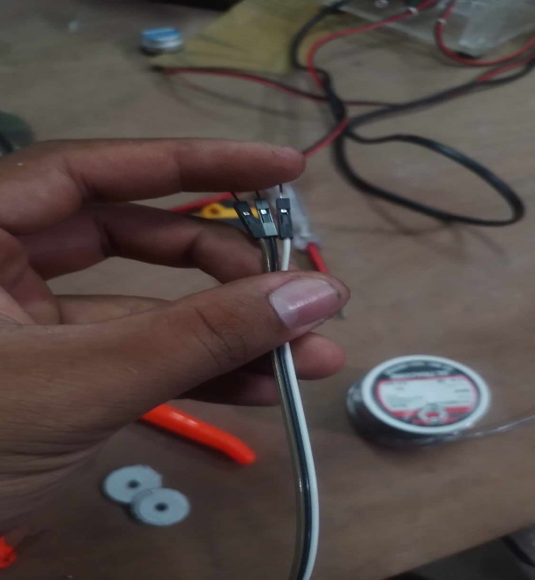
รูปที่ ก.5 เดินสายไฟ
รูปที่ ก.6 ตัดสายไฟก่อน
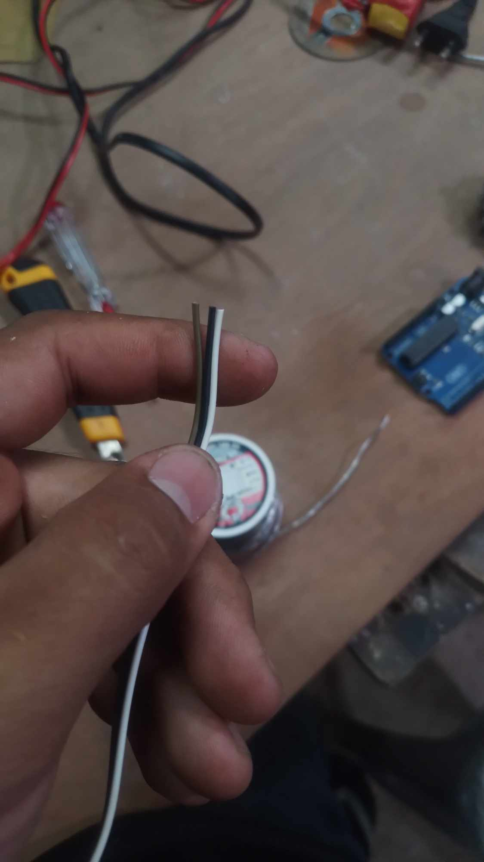
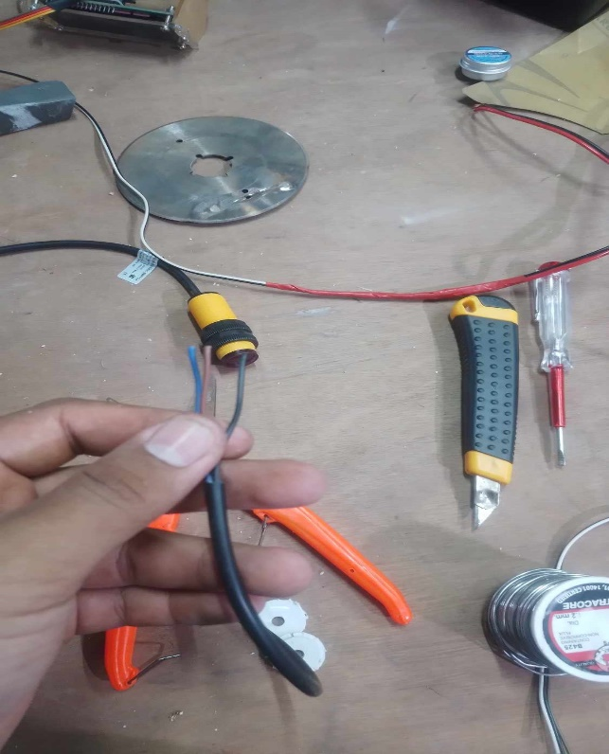
รูปที่ ก.7 ตัดสายที่เชื่อมต่อกับขา Sensor
รูปที่ ก.8 ตัดสายไฟที่จะต้องบัดกรีเข้ากับขา Sensor

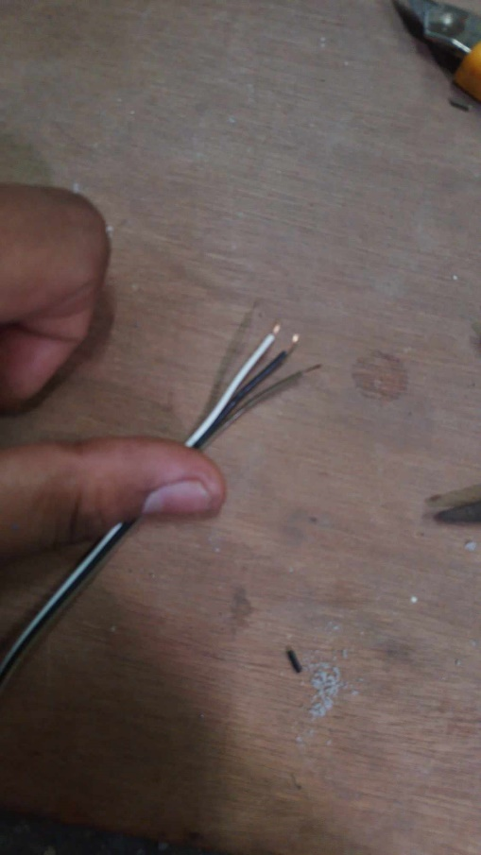
รูปที่ ก.9 ปอกสายไฟ

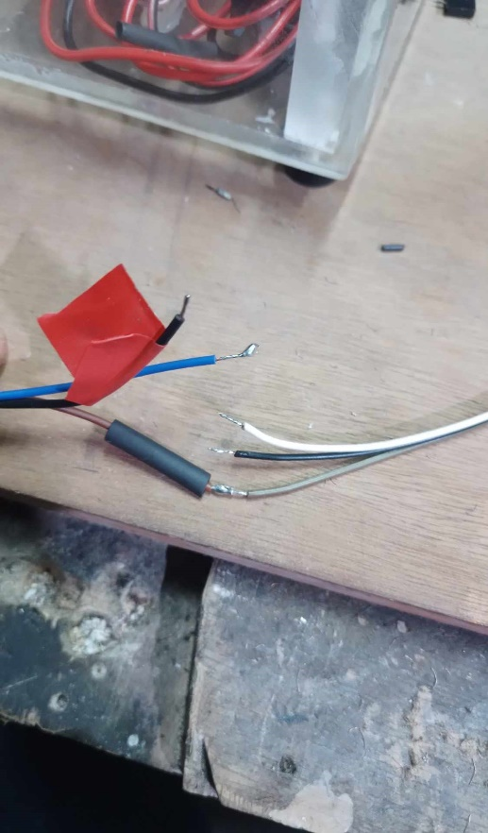
รูปที่ ก.10 ทำการบัดกรี และใส่ท่อหด
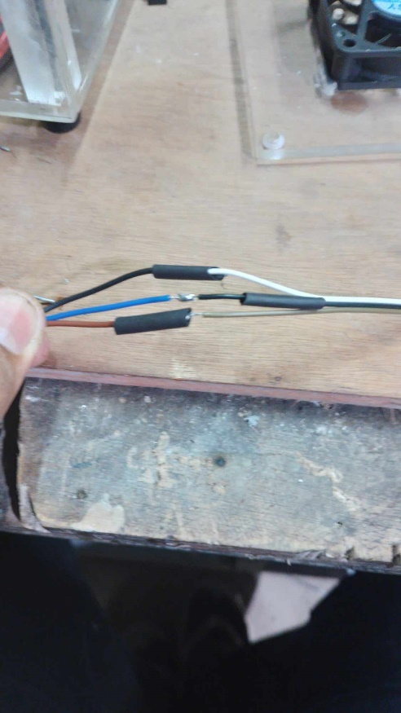
รูปที่ ก.11 เมื่อทำการบัดกรีสำเร็จแล้วเลื่อนท่อหดมายังตำแหน่งที่บัดกรี

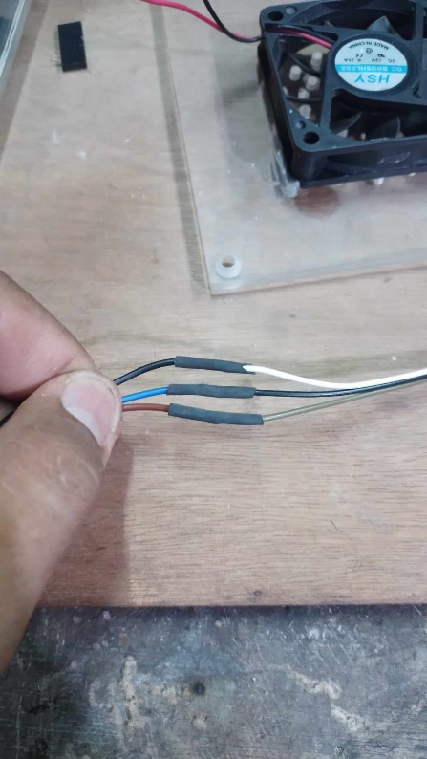
รูปที่ ก.12 นำเครื่องเป่าลมร้อนเป่าจนกว่าท่อจดหดตัว
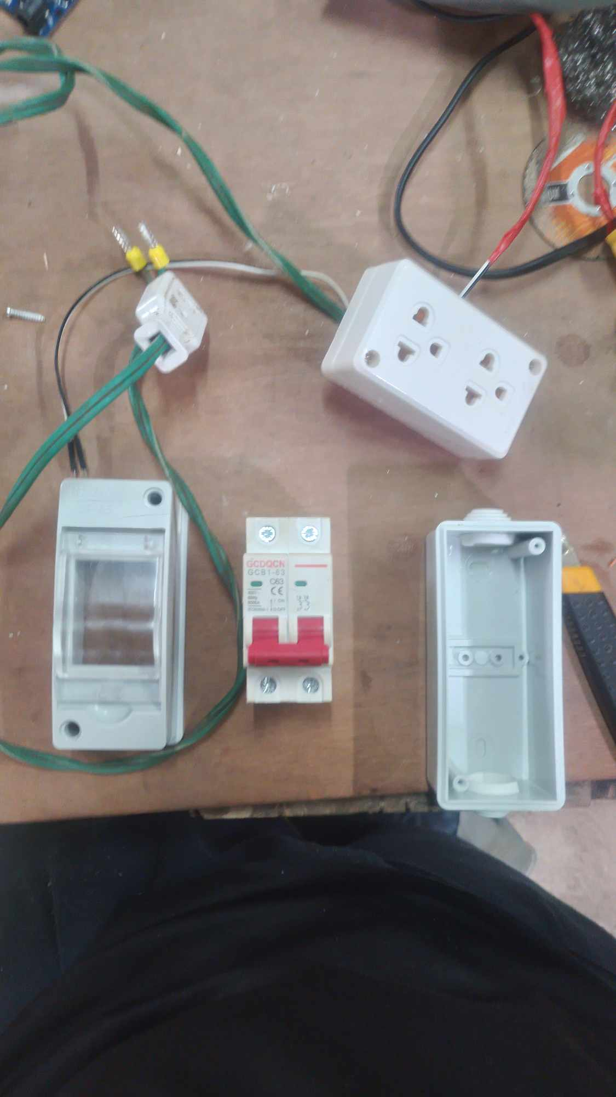
รูปที่ ก.13 การประกอบ Magnetic

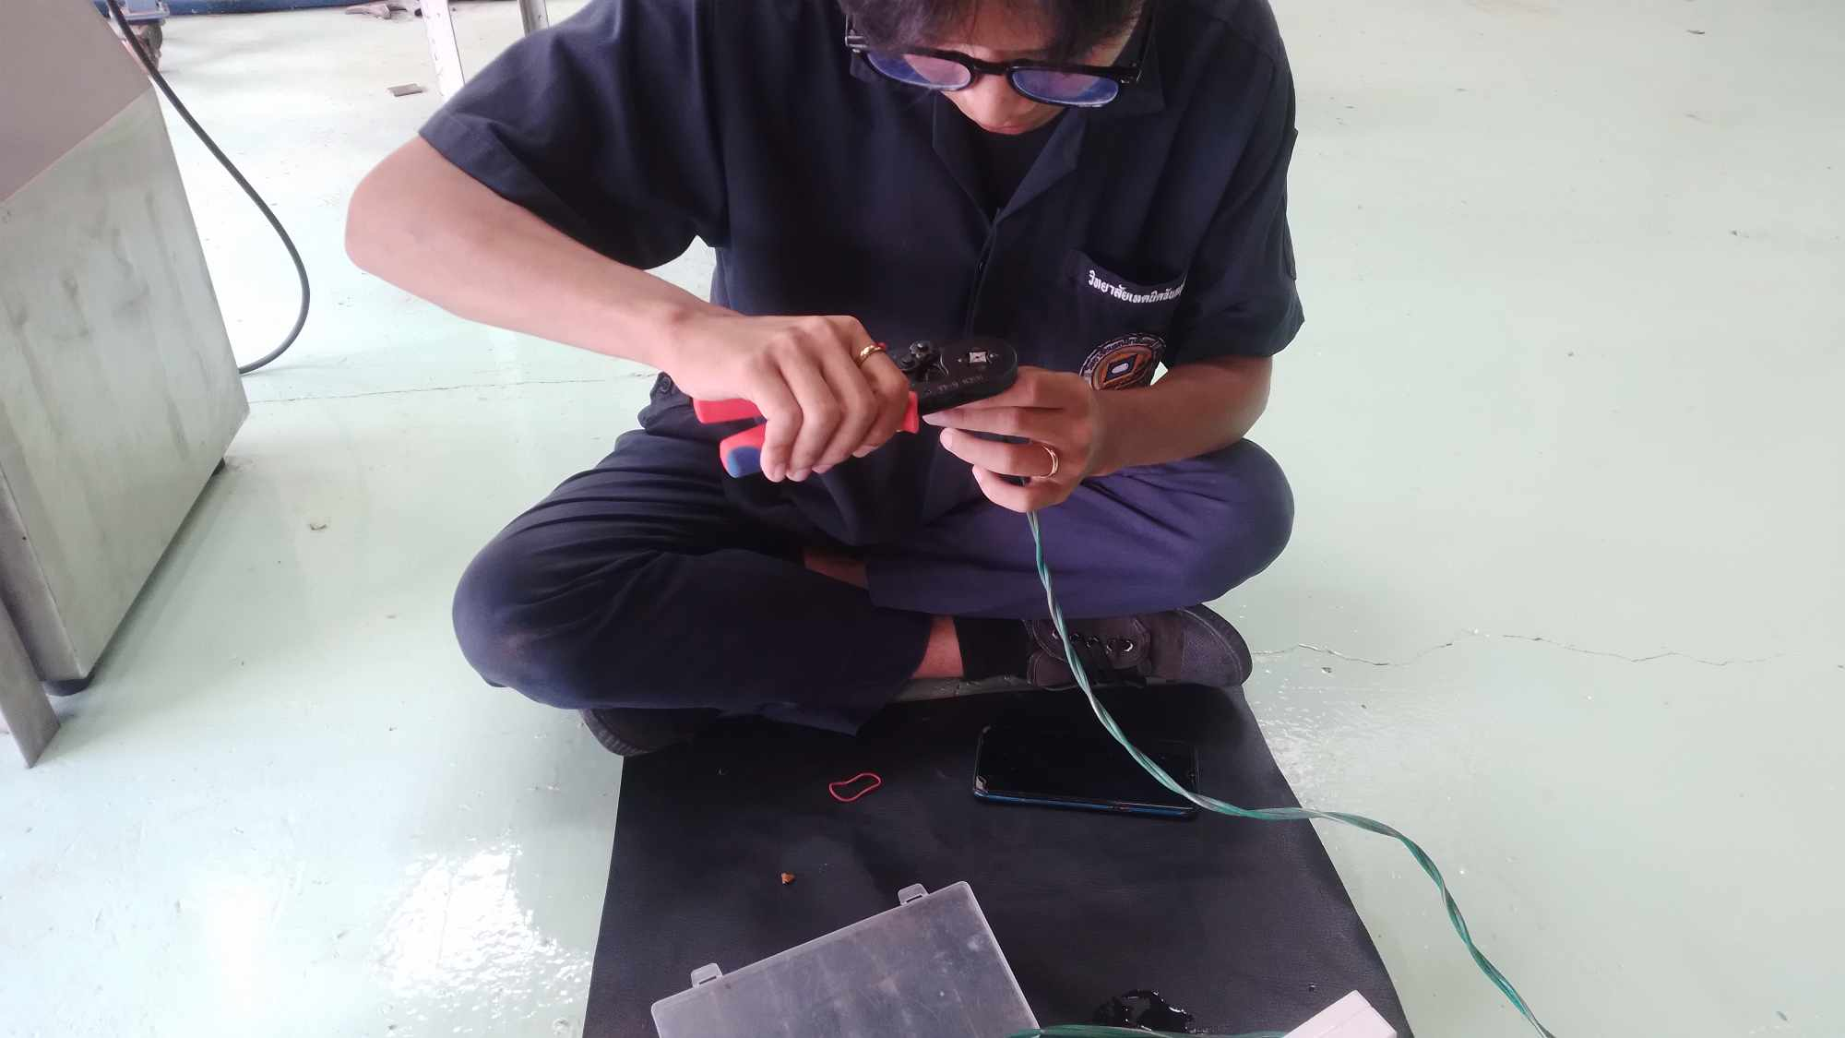
รูปที่ ก.14 ปลอกสายไฟ และเข้าหางปลาทั้งปลั๊กตัวผู้ ปลั๊กตัวเมีย

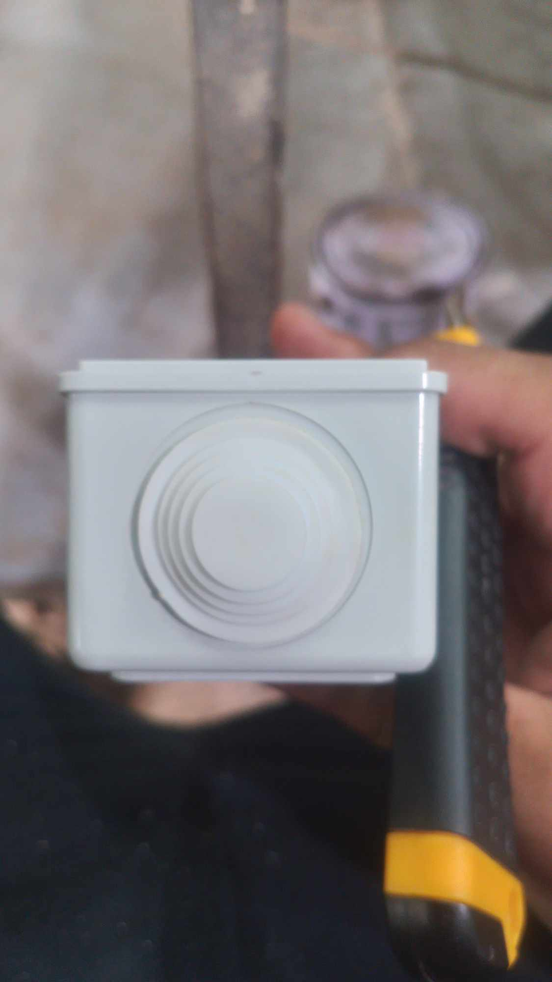
รูปที่ ก.15 มองรูปแบบที่เราจะกรีด

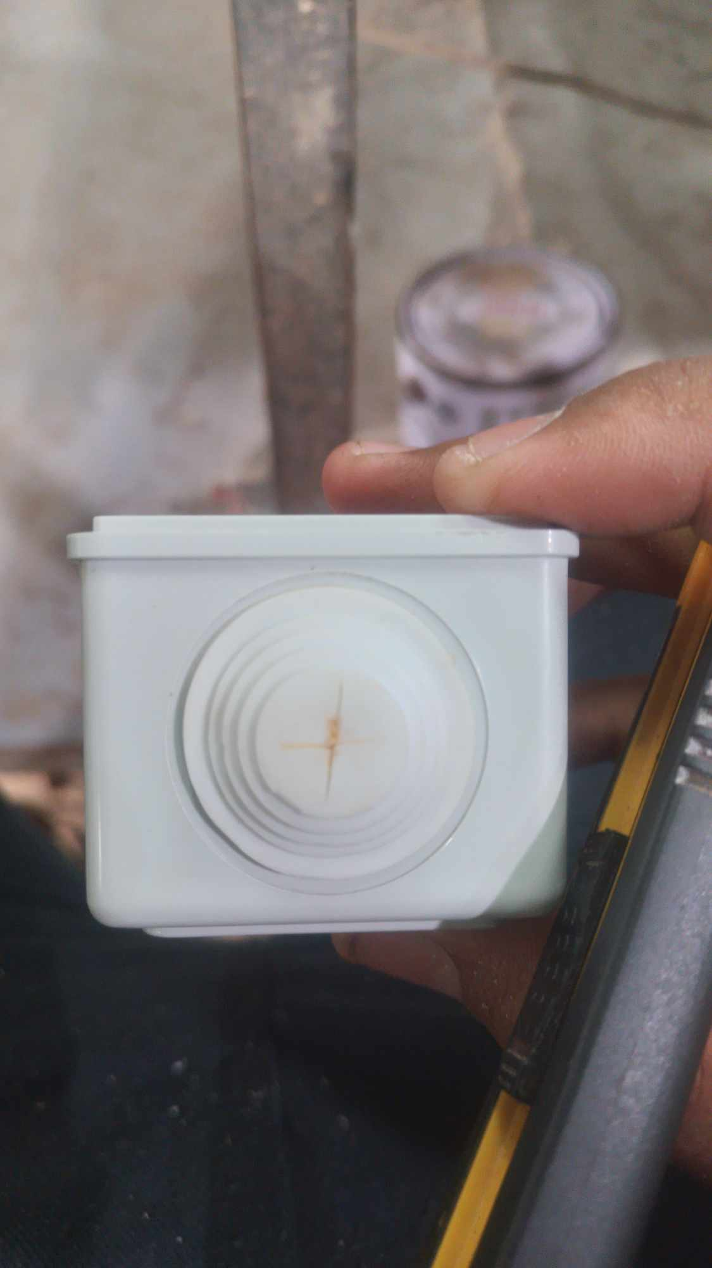
รูปที่ ก.16 กรีดเพื่อสร้างช่องให้สายไฟเข้าได้ และออกได้
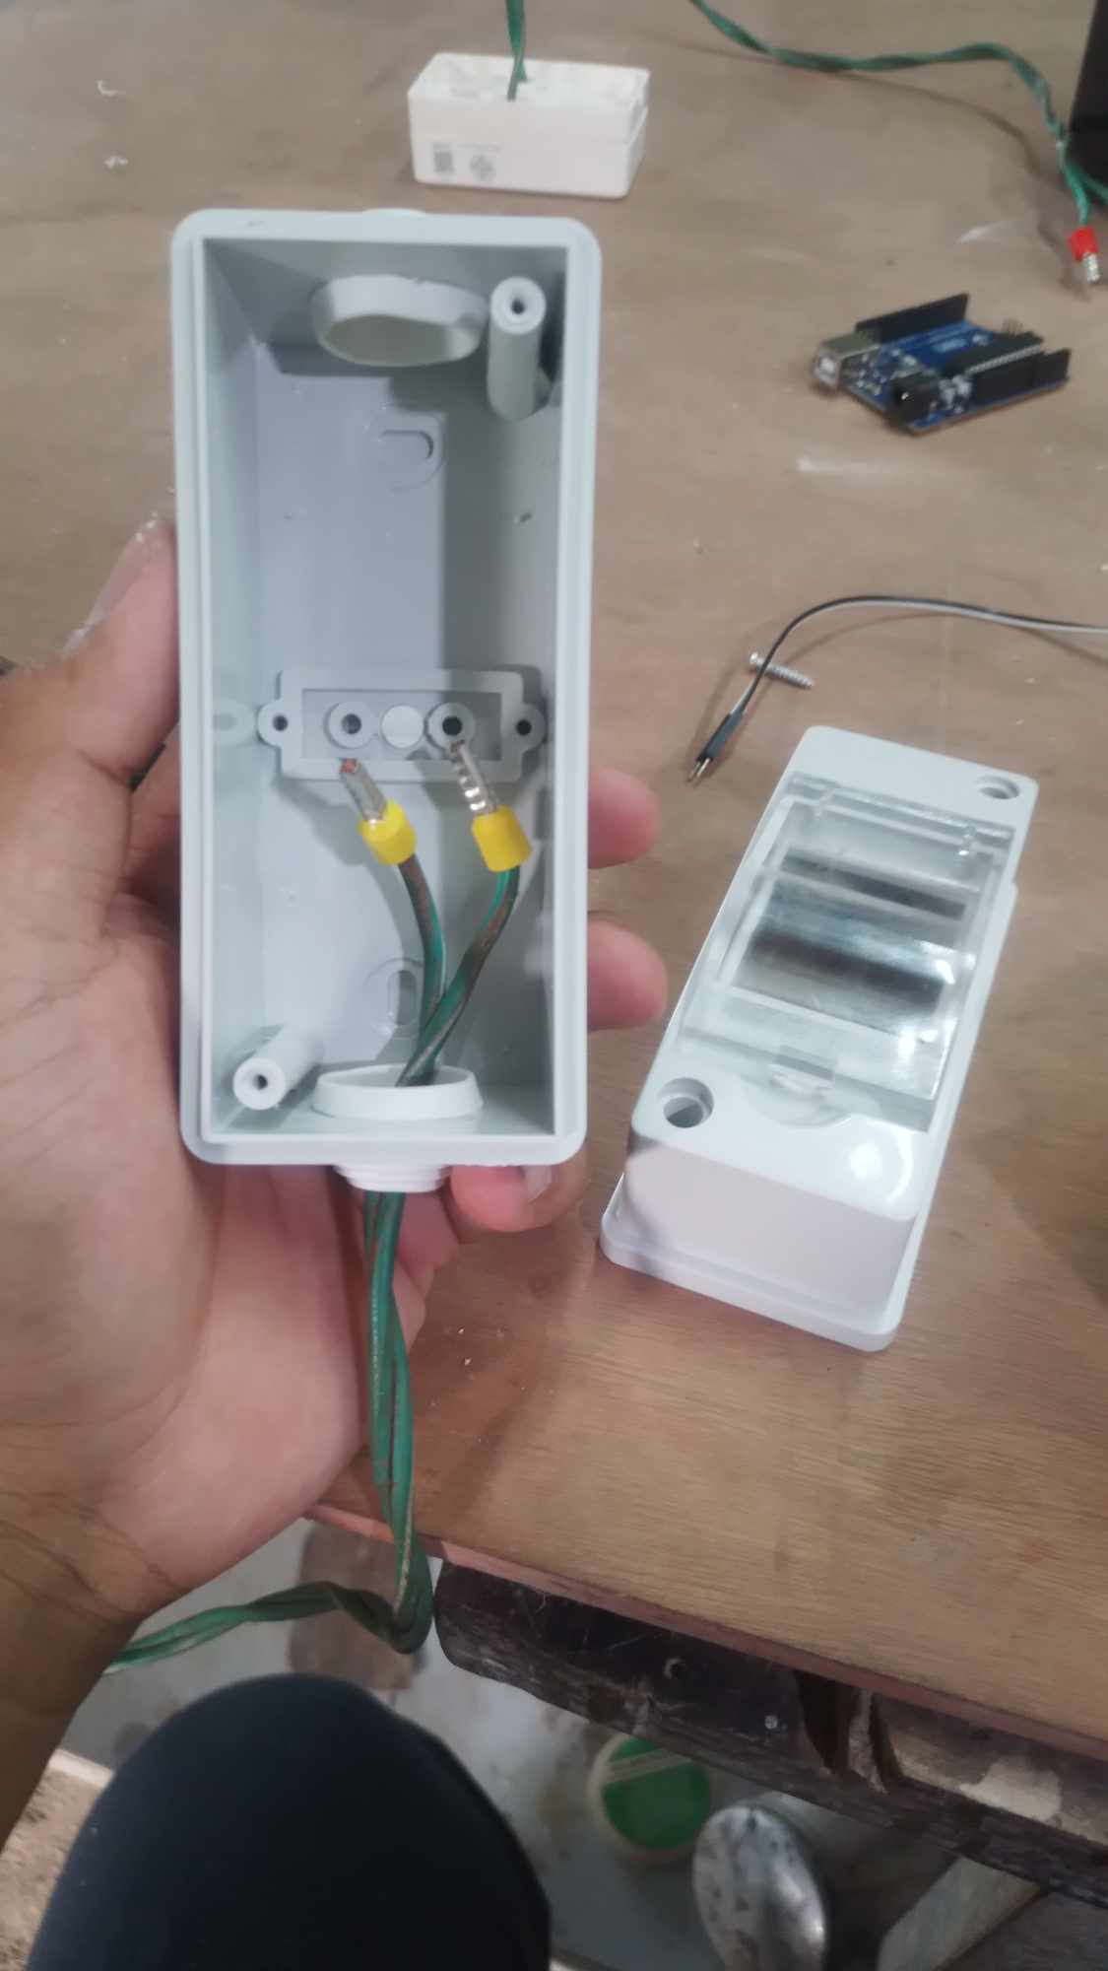
รูปที่ ก.17 นำสายไฟจากปลั๊กตัวผู้เข้ามาในกล่อง

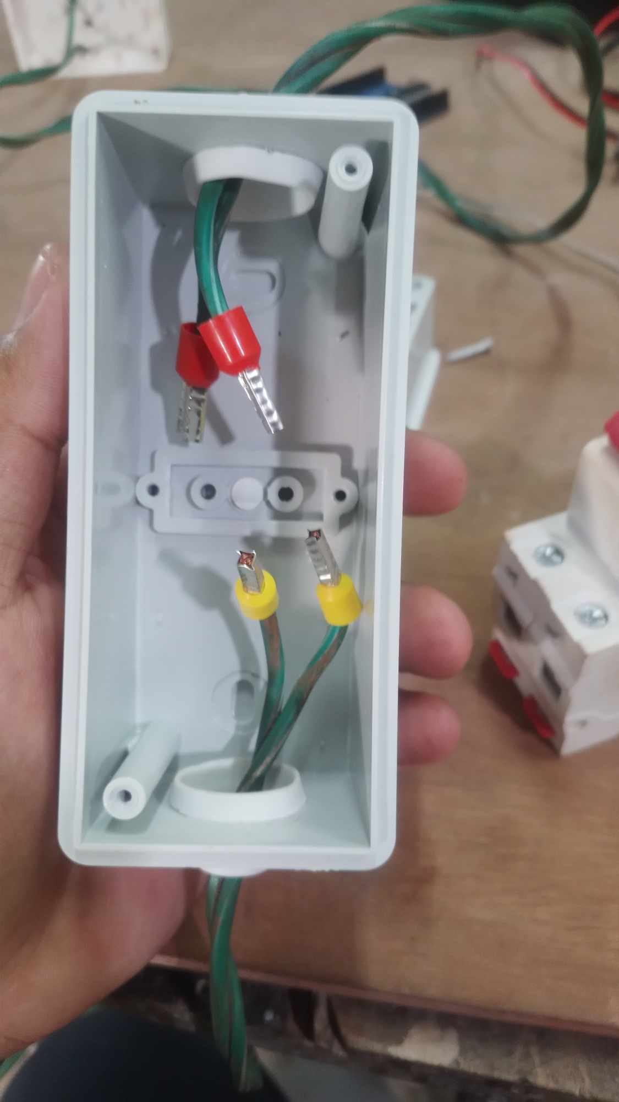
รูปที่ ก.18 นำสายไฟจากปลั๊กตัวเมียเข้ามาในกล่อง
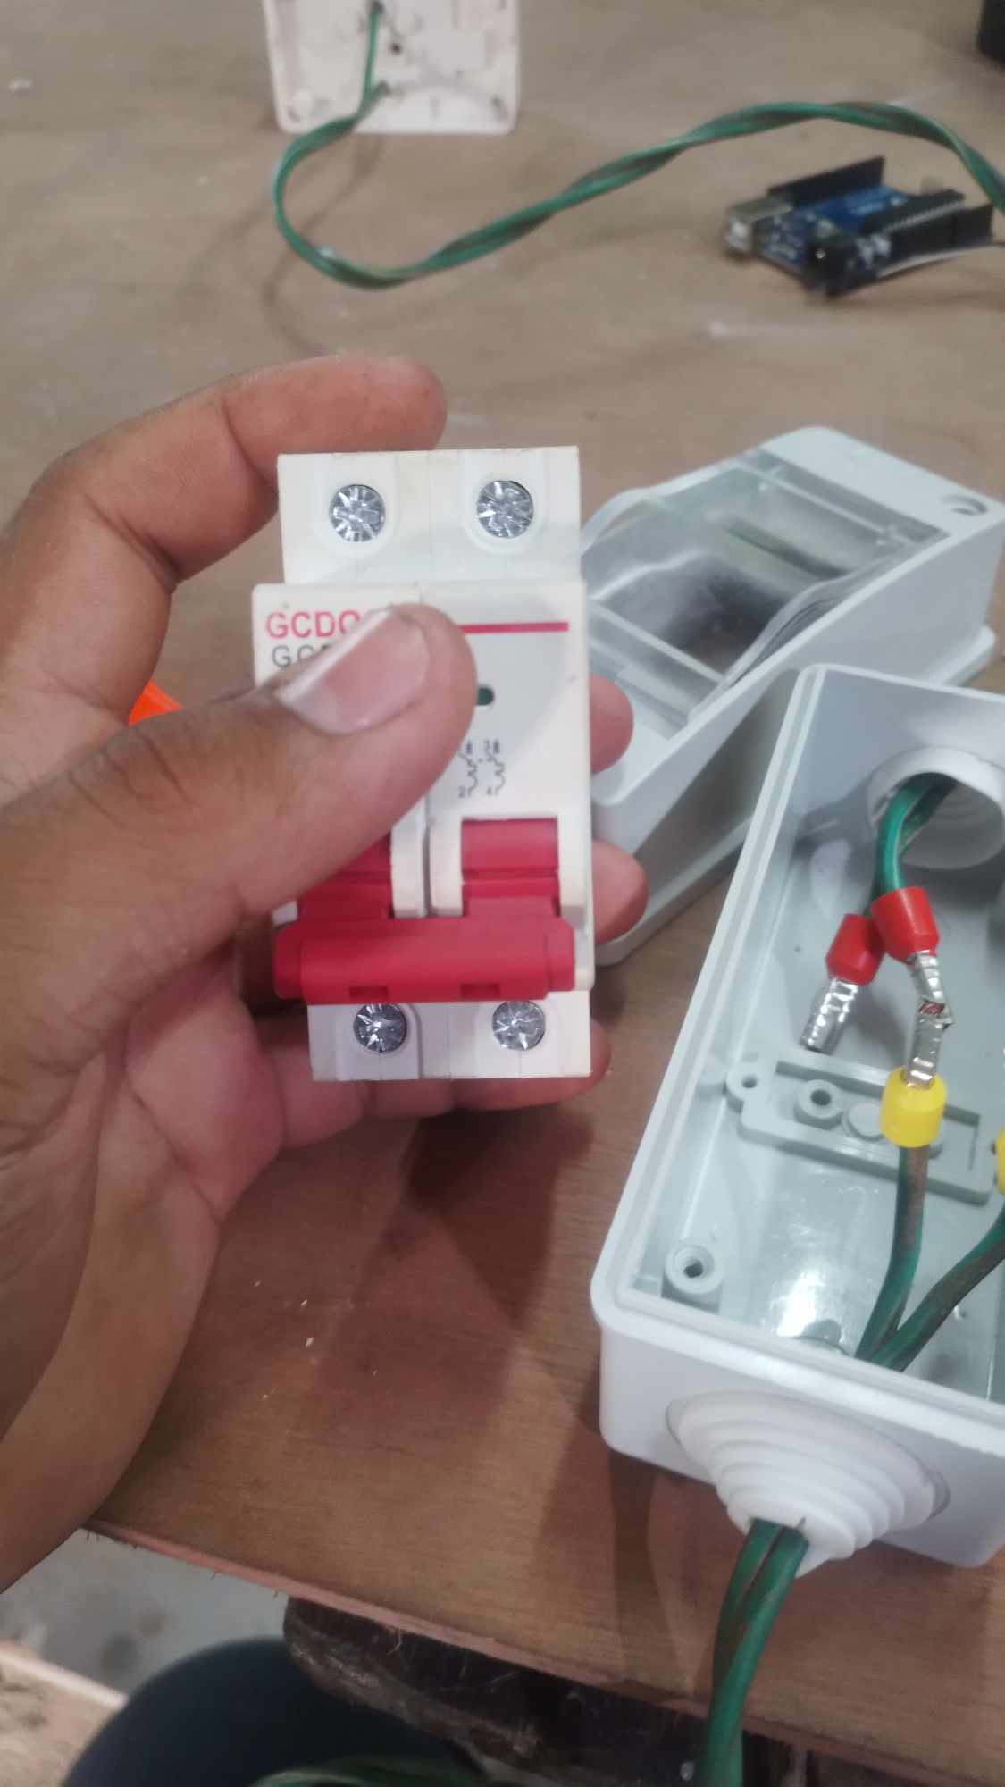
รูปที่ ก.19 นำ Magnetic มา

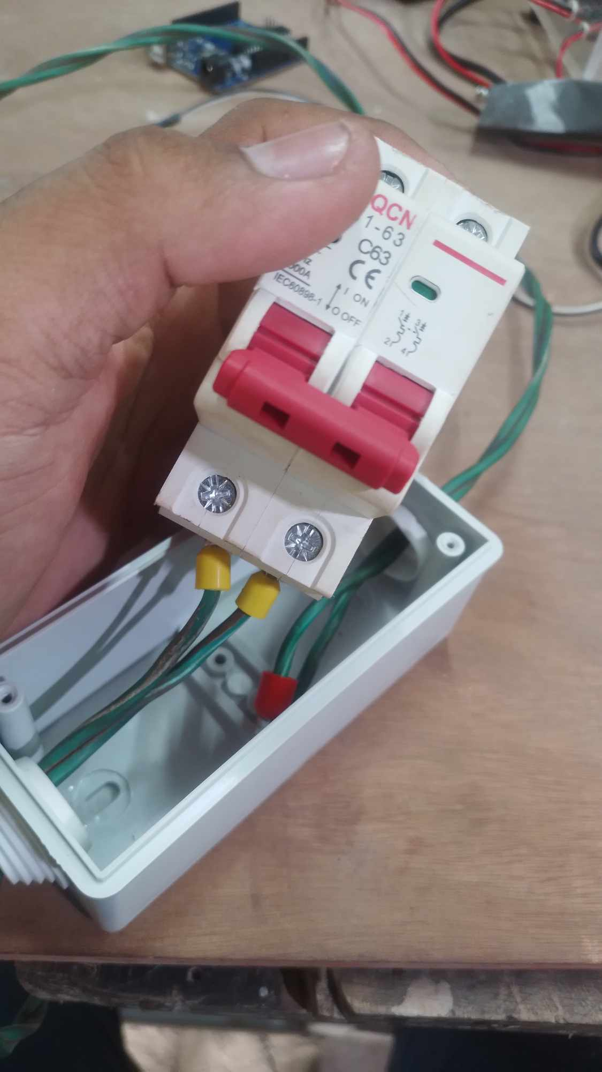
รูปที่ ก.20 นำสายไฟจากปลั๊กตัวผู้มาต่อไฟขาเข้า และขันน็อตพอตึงมือ
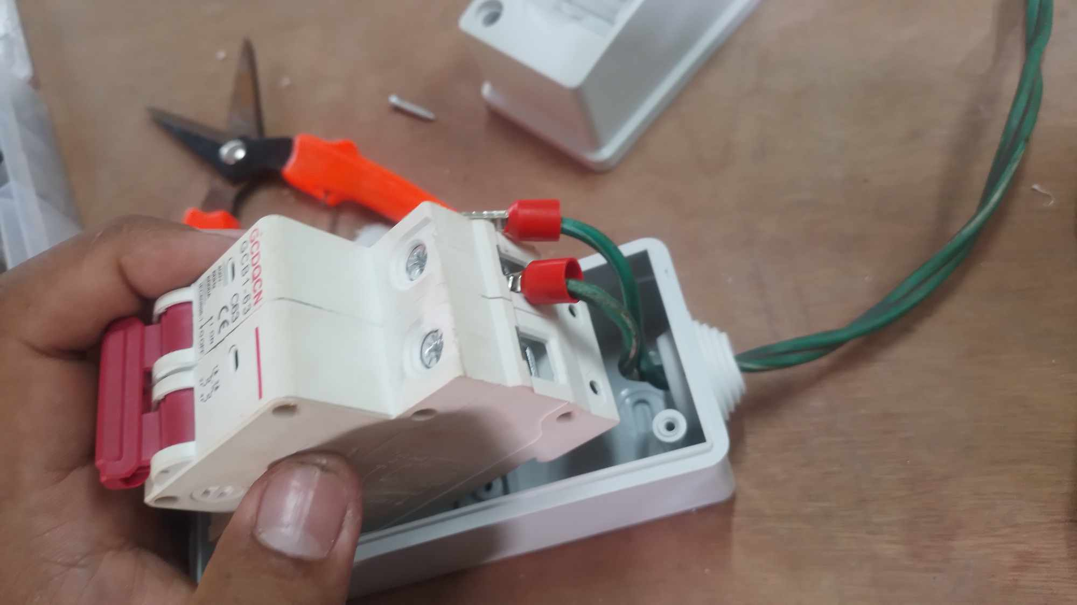
รูปที่ ก.21 นำสายไฟจากปลั๊กตัวเมียมาต่อไฟขาออก และขันน็อตพอตึงมือ

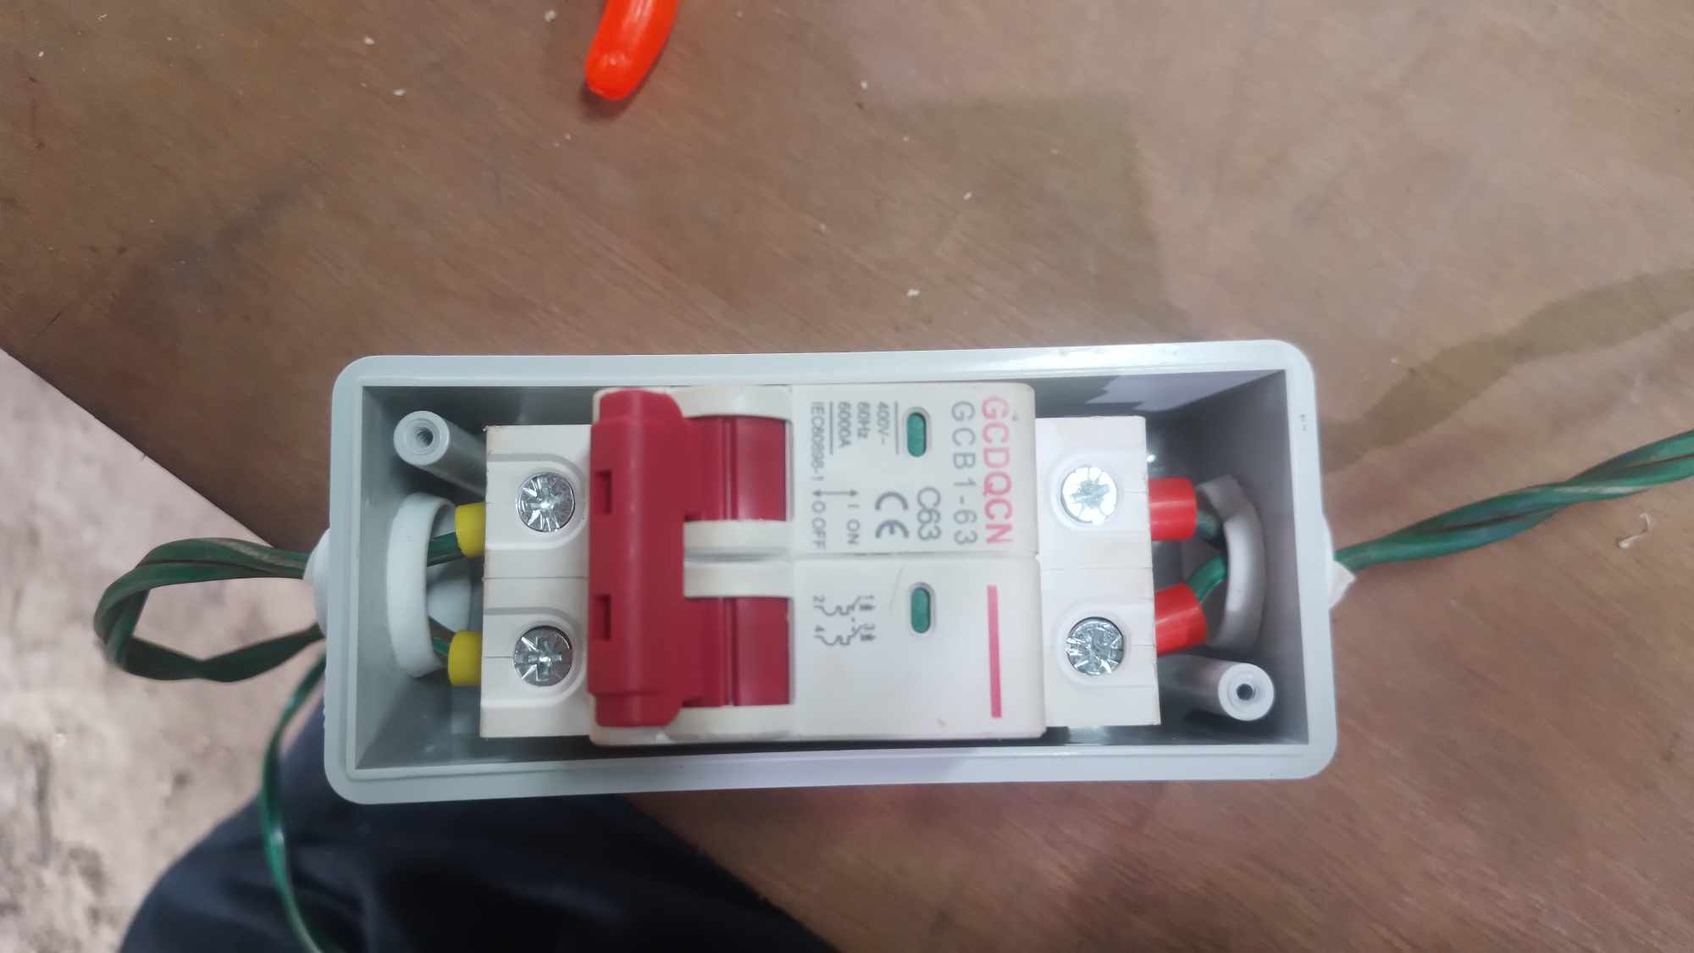
รูปที่ ก.22 จัดตำแหน่งการวาง

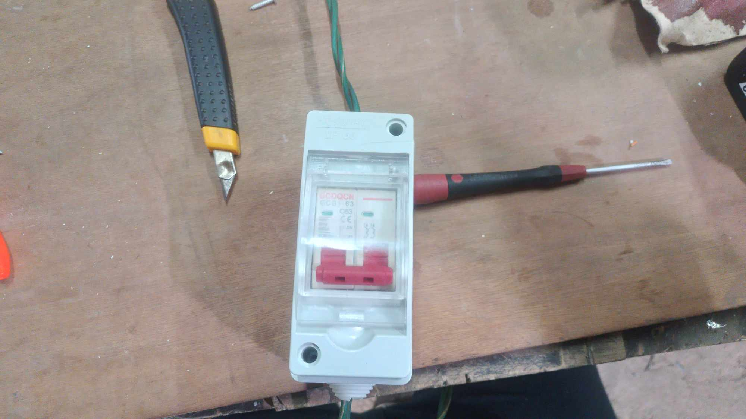
รูปที่ ก.23 นำฝามาปิด
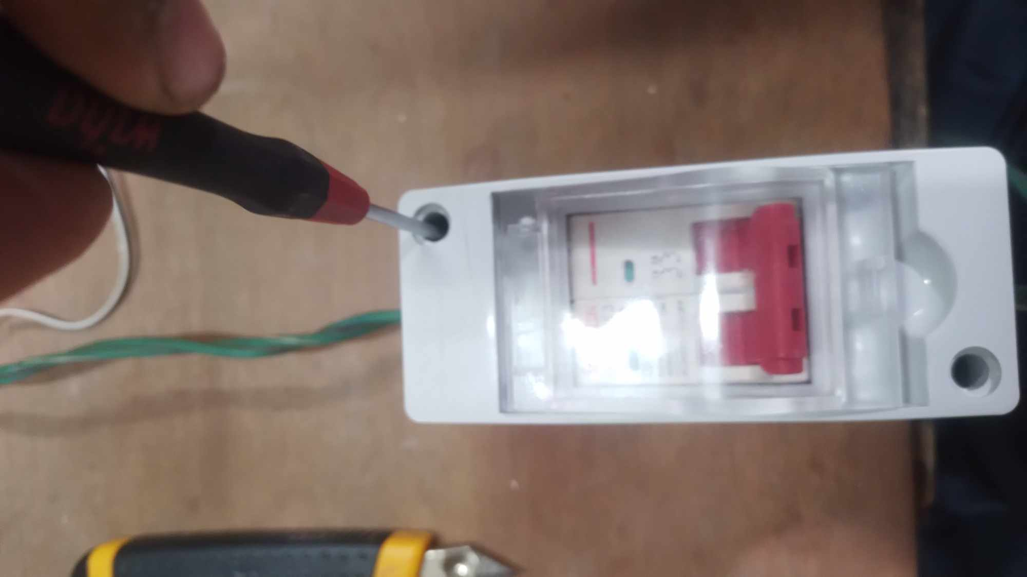
รูปที่ ก.24 ใส่สกรูจากนั้นขันพอตึงมือ

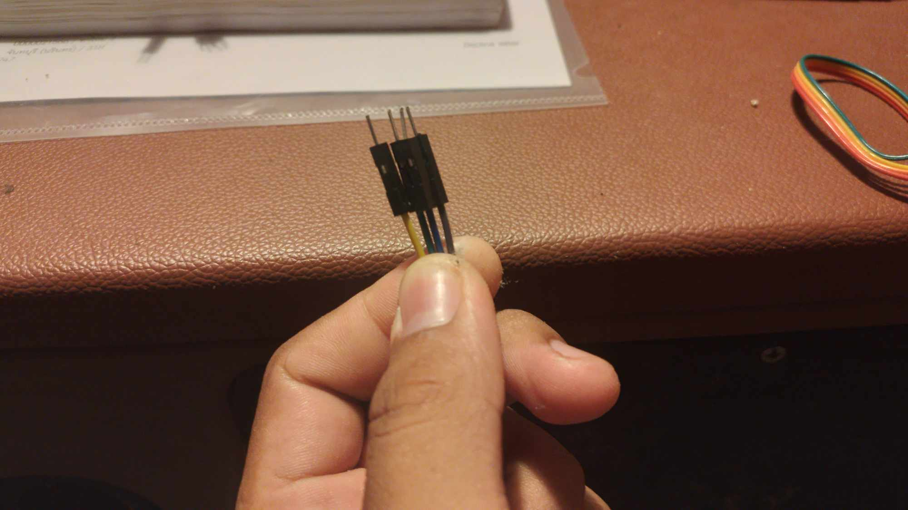
รูปที่ ก.25 ตัดสาย

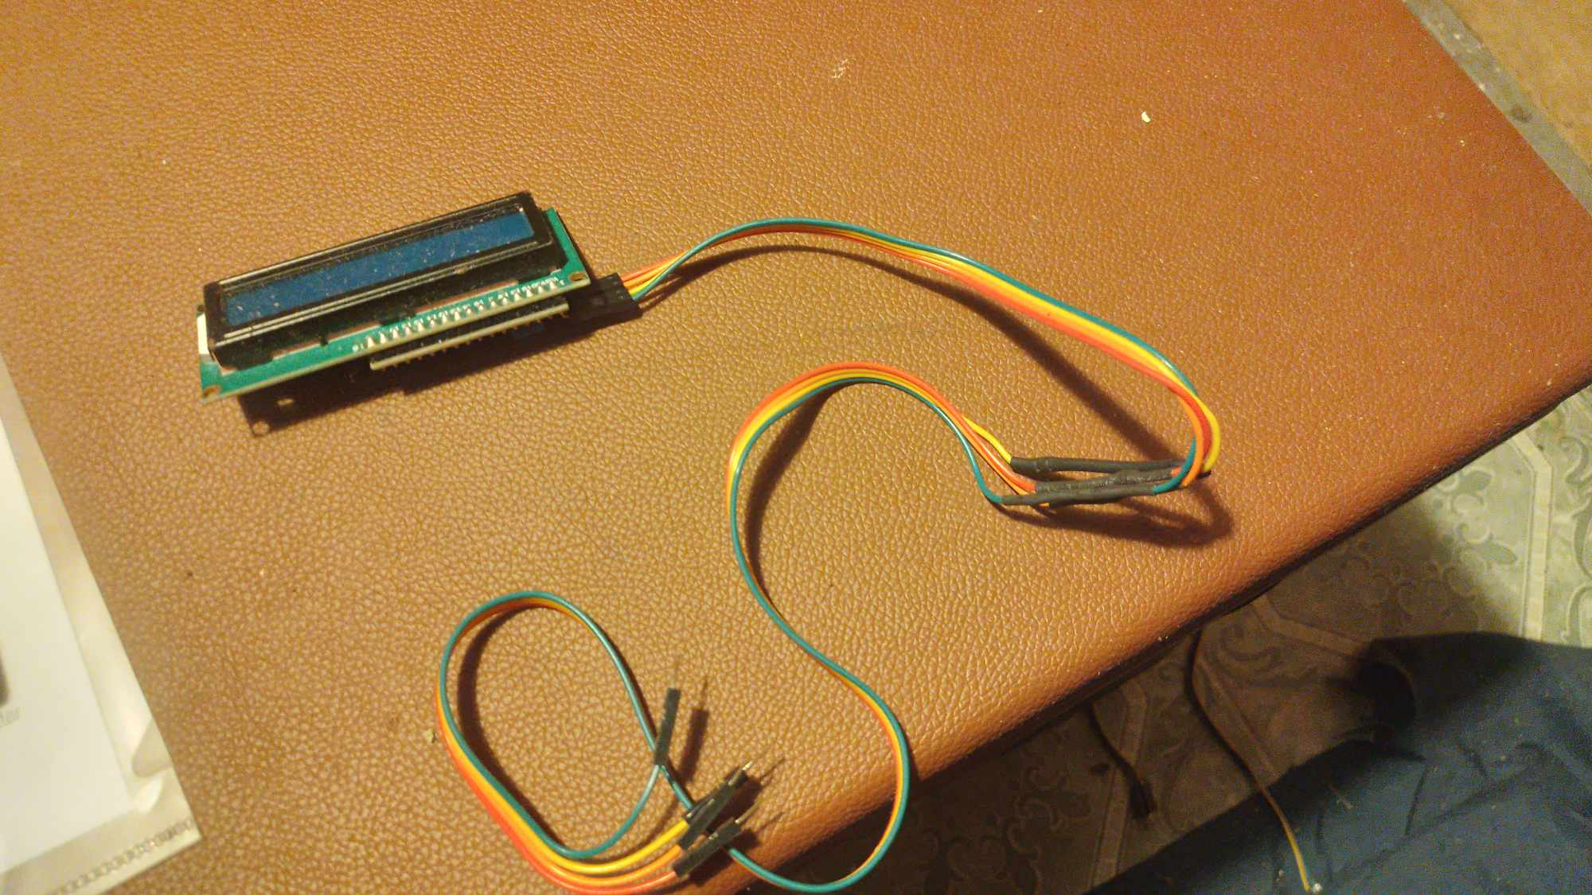
รูปที่ ก.26 บัดกรีสาย และใช้ท่อหด
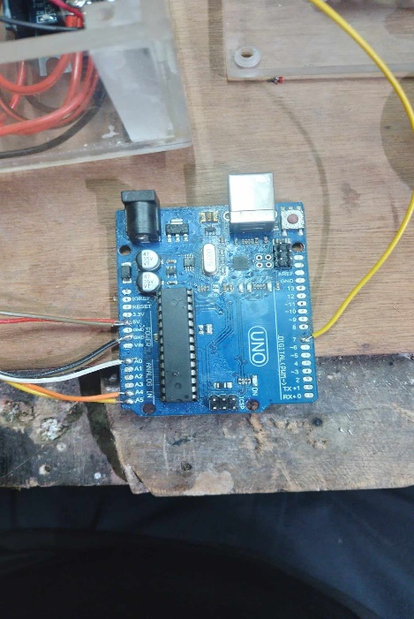
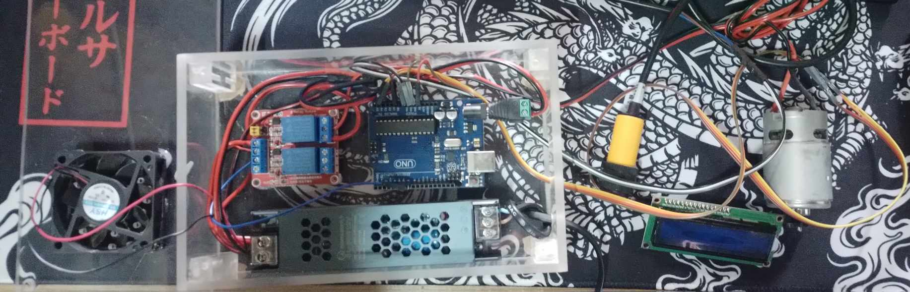รูปที่ ก.27 อุปกรณ์ที่ใช้ทั้งหมดและทดลองเขียนโปรแกรม
รูปที่ ก.28 ถอดช่องเสียบขา แล้วบัดกรีสายเข้ากับตัว Arduino

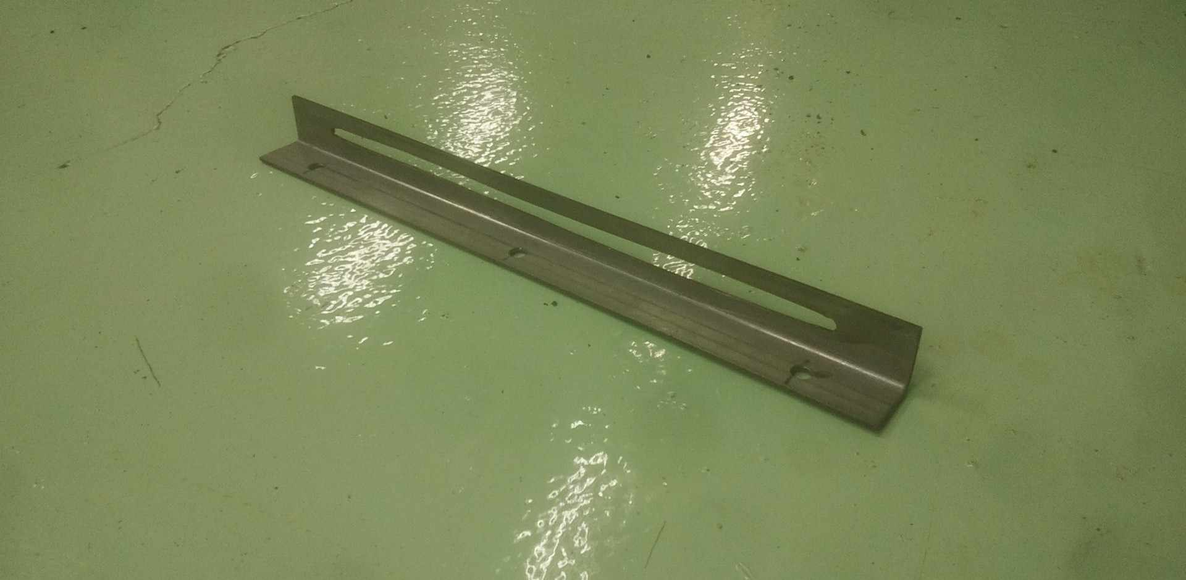
รูปที่ ก.29 ตัด Stainless ร่างแบบ ตัดช่อง Slide ร่างแบบ เจาะรูขนาด 7 มิลิเมตร
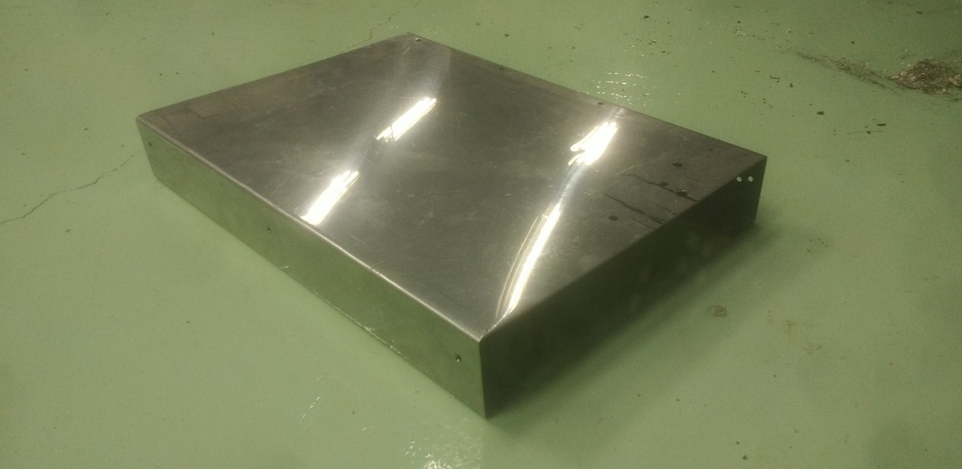
รูปที่ ก.30 ร่างแบบ และเจาะรูขนาด 7 มิลลิเมตร สำหรับรางเลื่อน

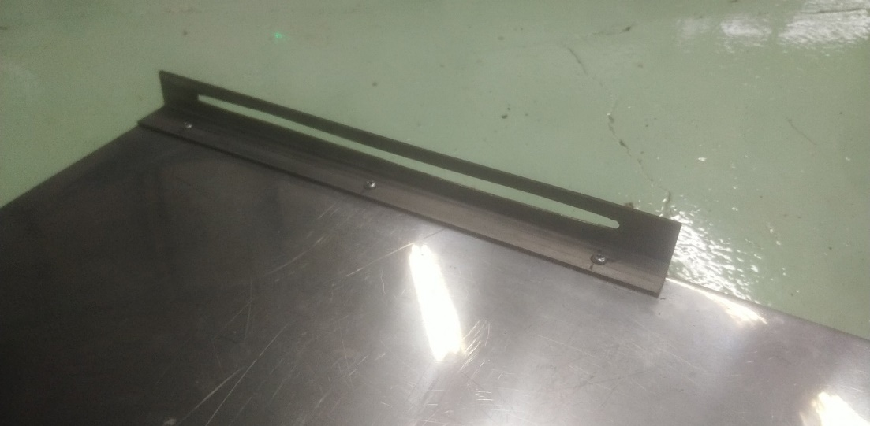
รูปที่ ก.31 ขันน็อตยึดรางเลื่อน 3 ตัว

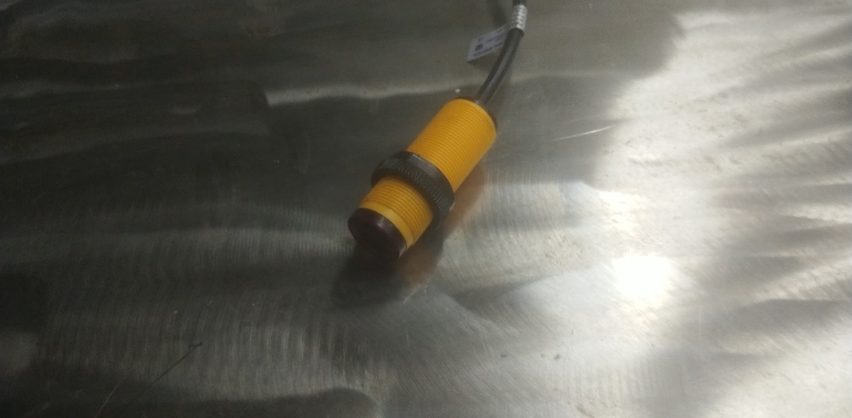
รูปที่ ก.32 นำ Sensor ที่บัดกรีสายสำเร็จแล้วมาเตรียม
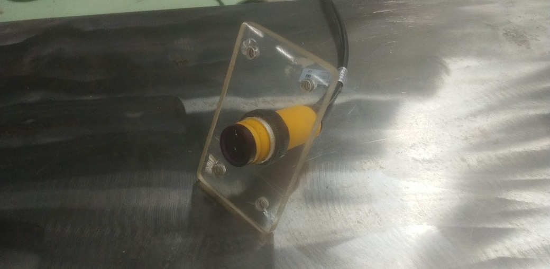
รูปที่ ก.33 นำ Acrylic ร่างแบบเจาะรู ช่อง Sensor ใช้ Hold Saw ขนาด 18 มิลลิเมตร

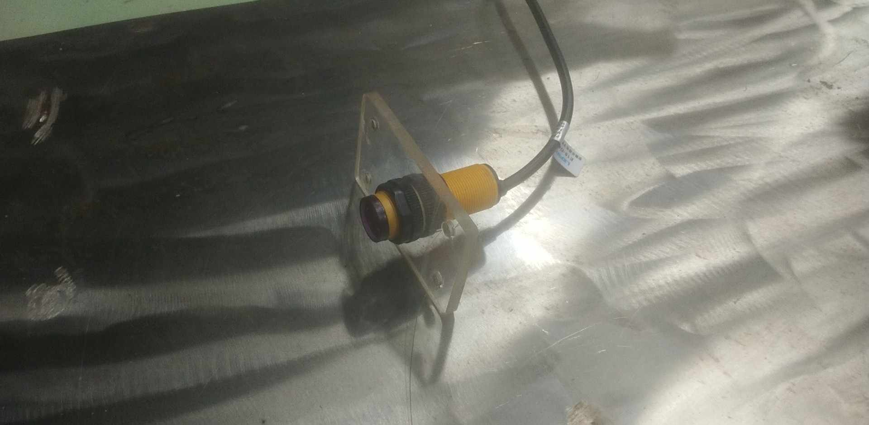
รูปที่ ก.34 ขันตัวล็อกให้แน่น
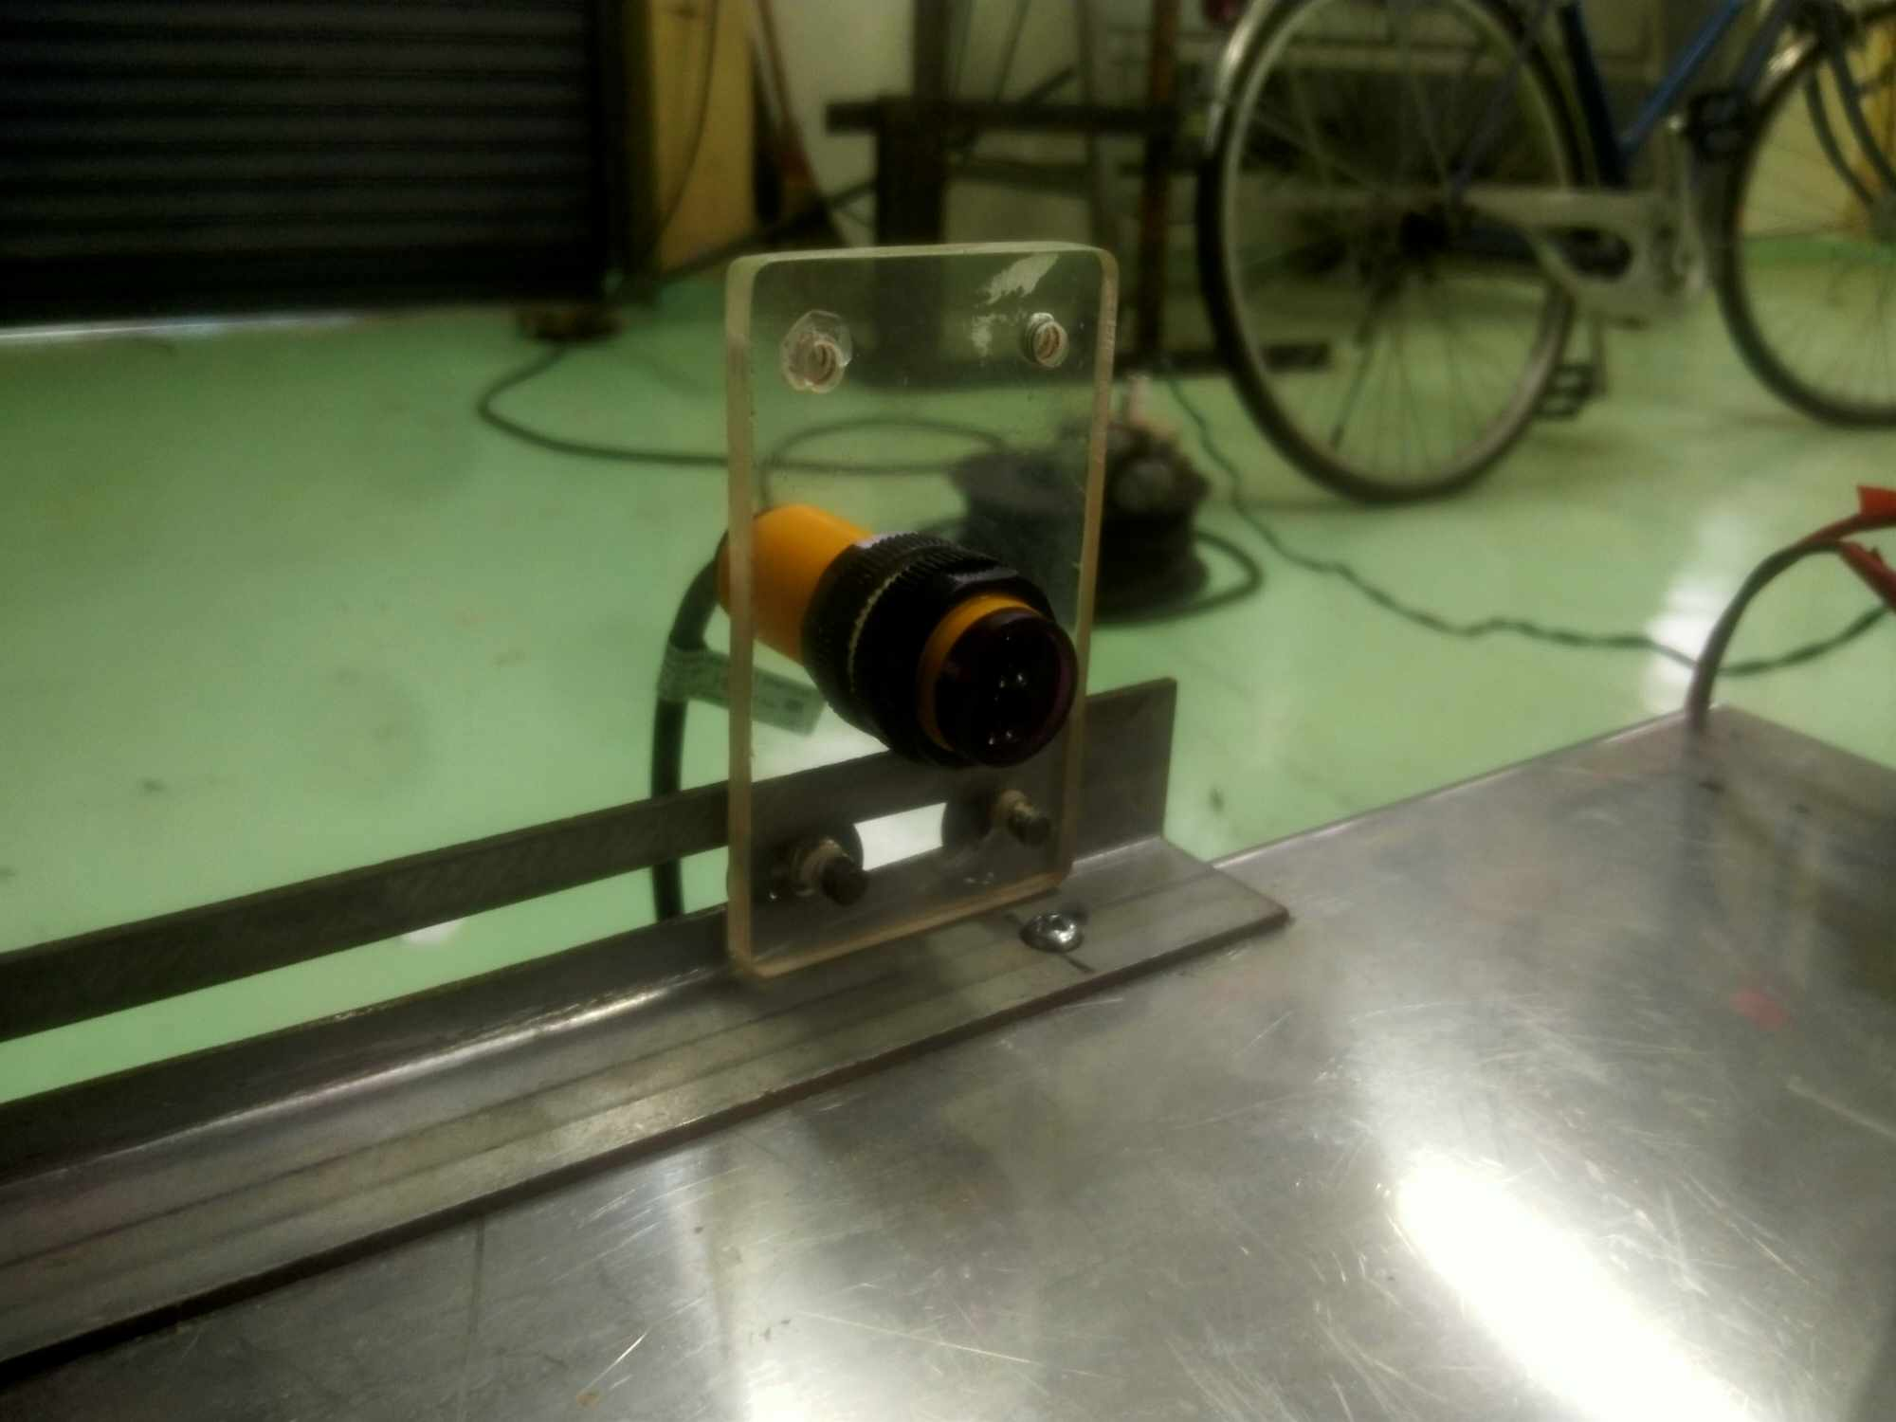
รูปที่ ก.35 ขันน็อตยึด Acrylic เข้ากับรางเลื่อน
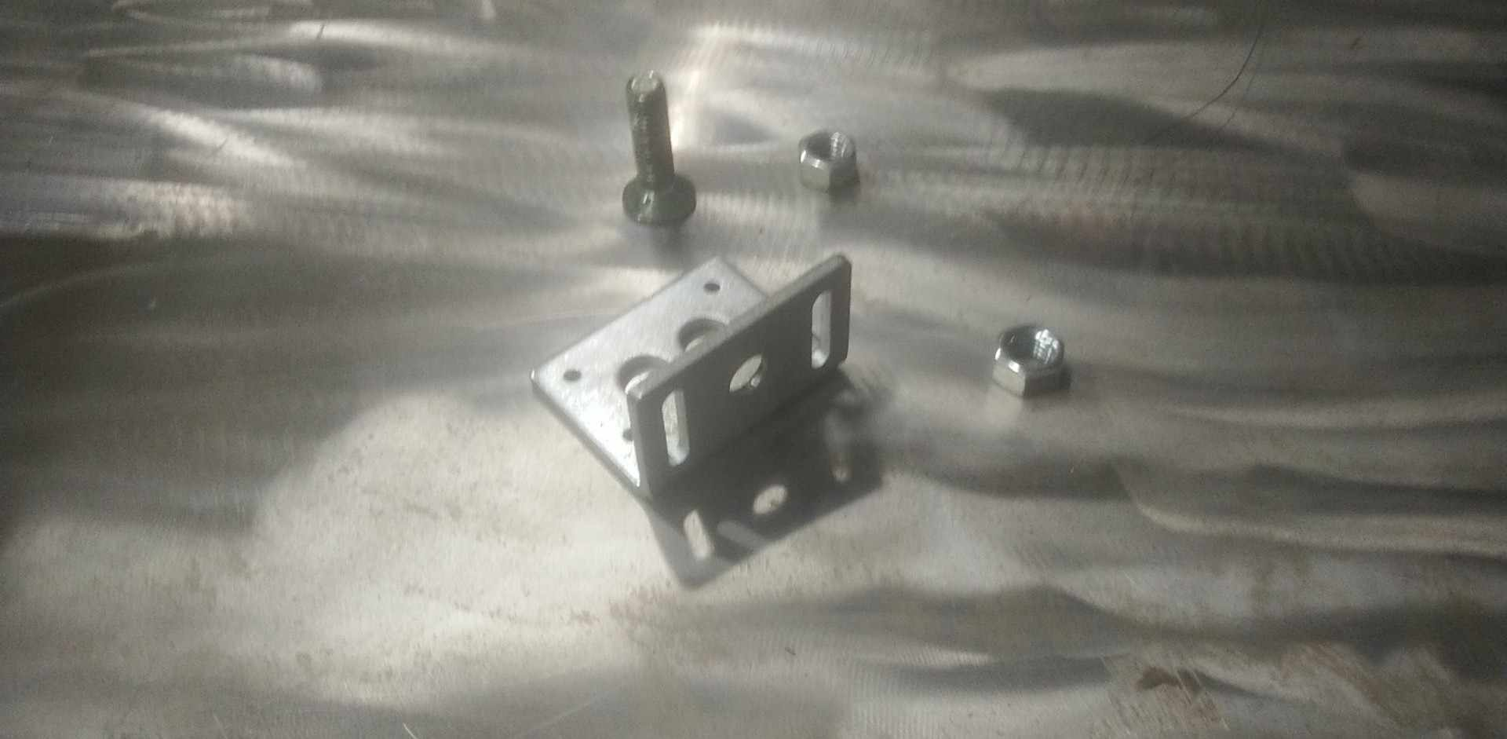
รูปที่ ก.36 รางแบบ และเจาะรูขนาด 8 มิลลิเมตร ตัวยึดมอเตอร์

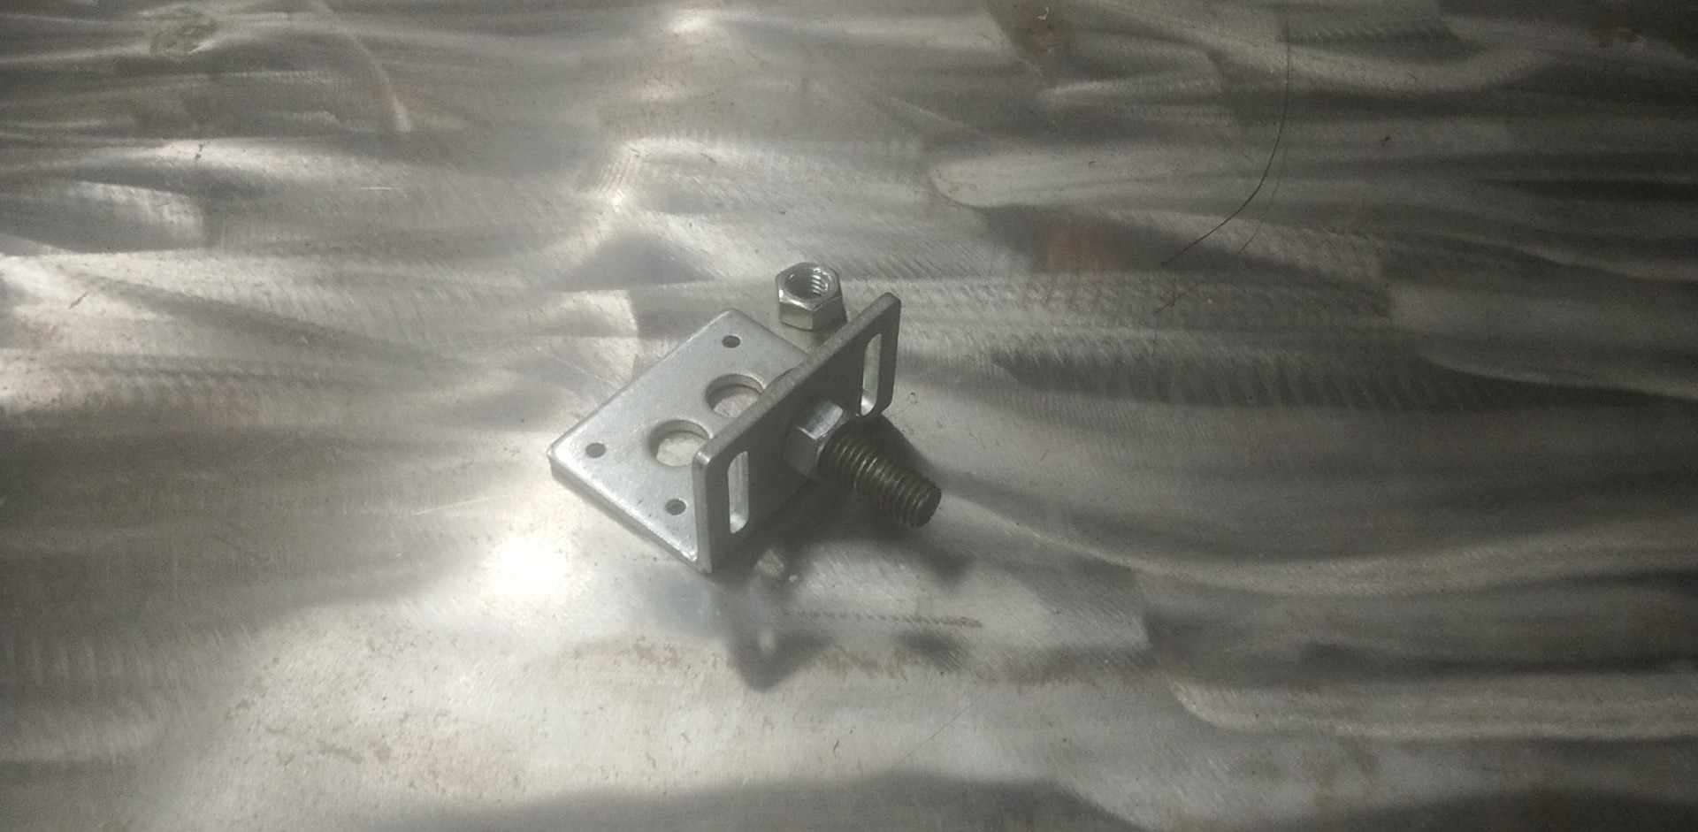
รูปที่ ก.37 นำน็อตตัวผู้ใส่เข้าไปในรูที่เจาะ และขันน็อตตัวเมียข้าไป

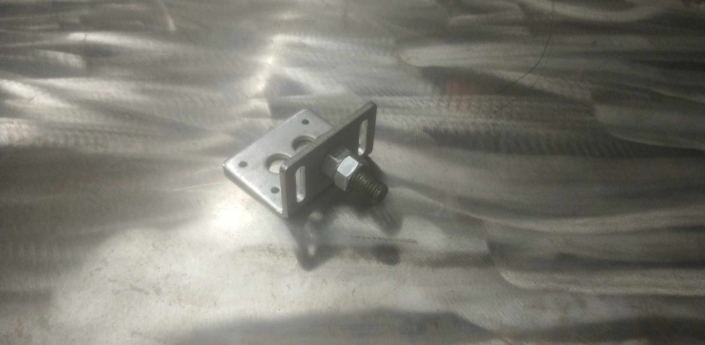
รูปทึ่ ก.38 ขันน็อตให้ตึงมือทั้ง 2 ตัว
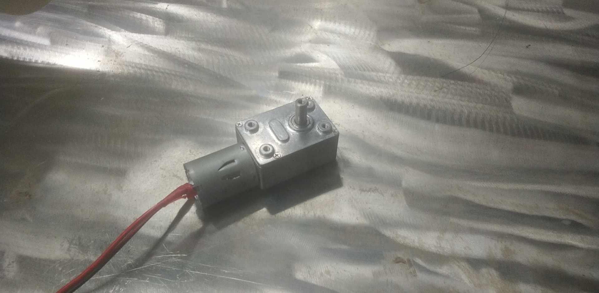
รูปที่ ก.39 บัดกรีสายต่อกับ Motor
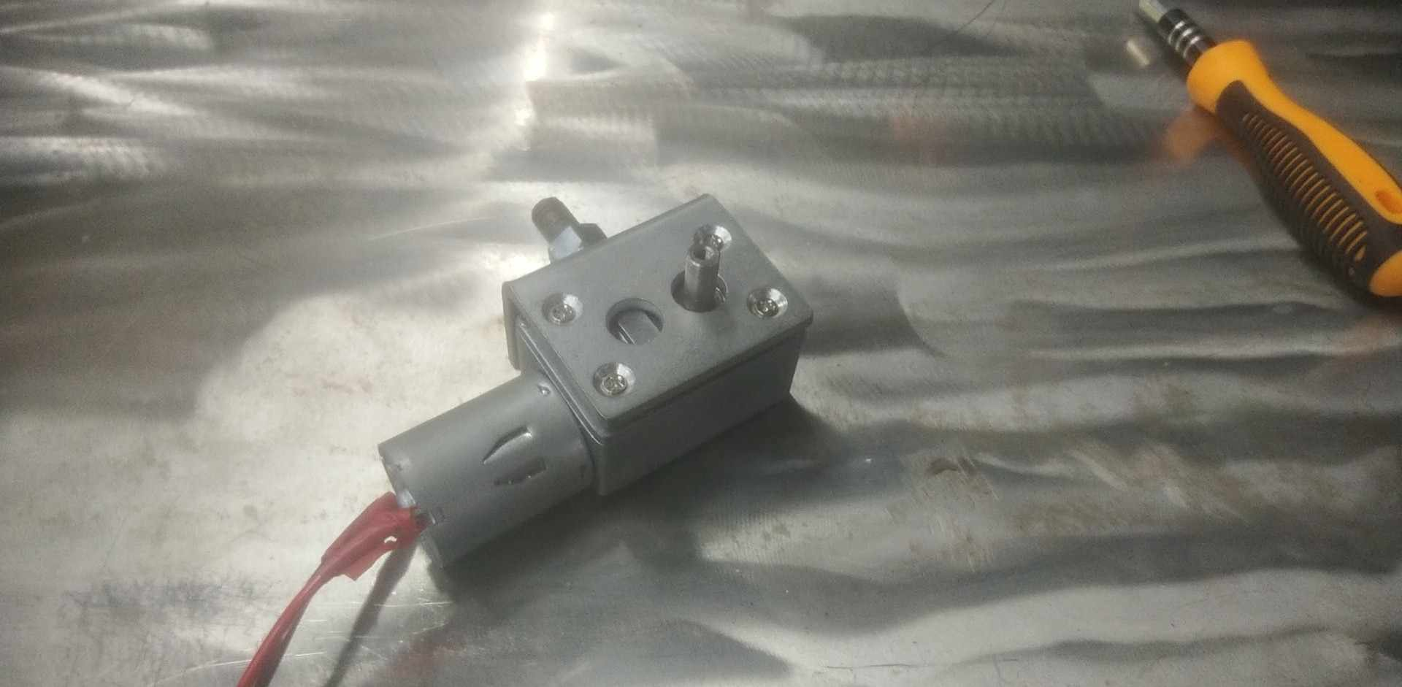
รูปที่ ก.40 ขันน็อตยึด Motor
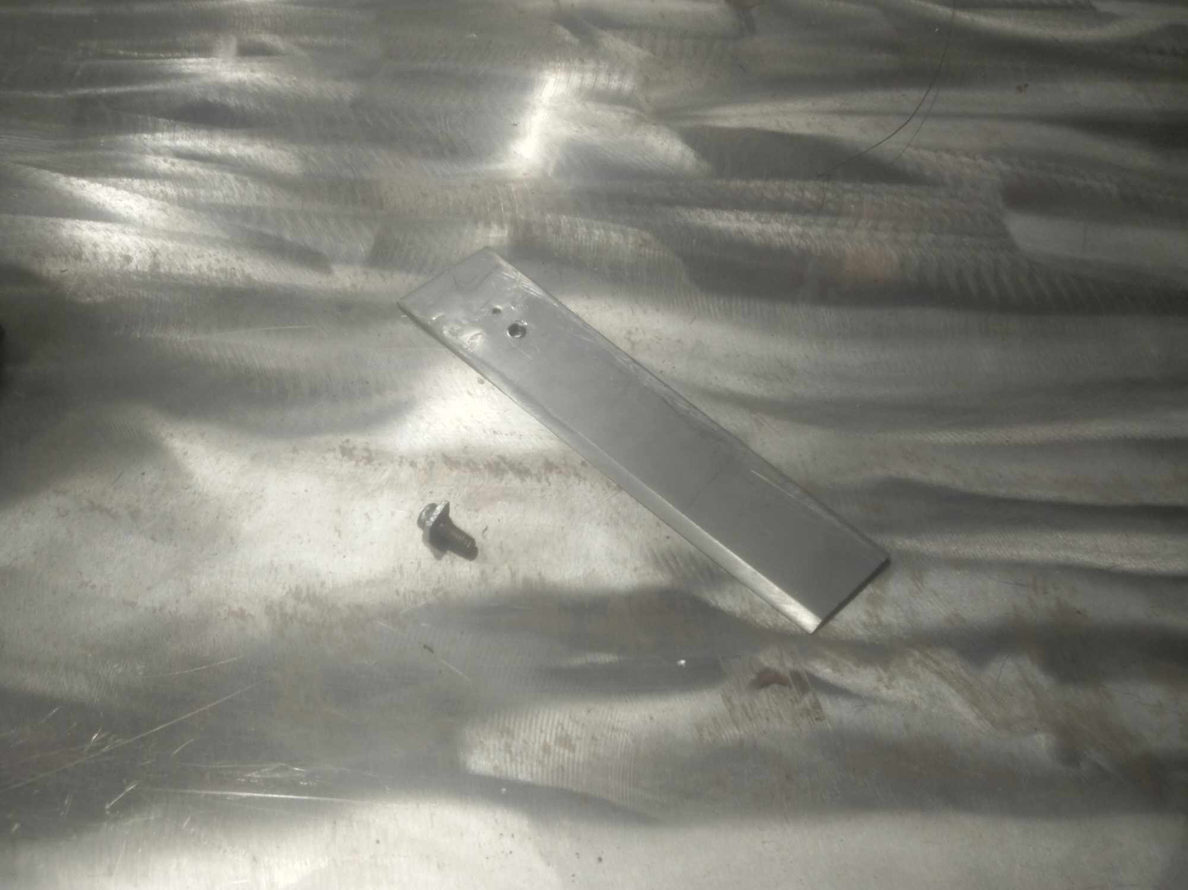
รูปที่ ก.41 นำใบมีดมาเตรียม และน็อตยึดกับปลายมอเตอร์
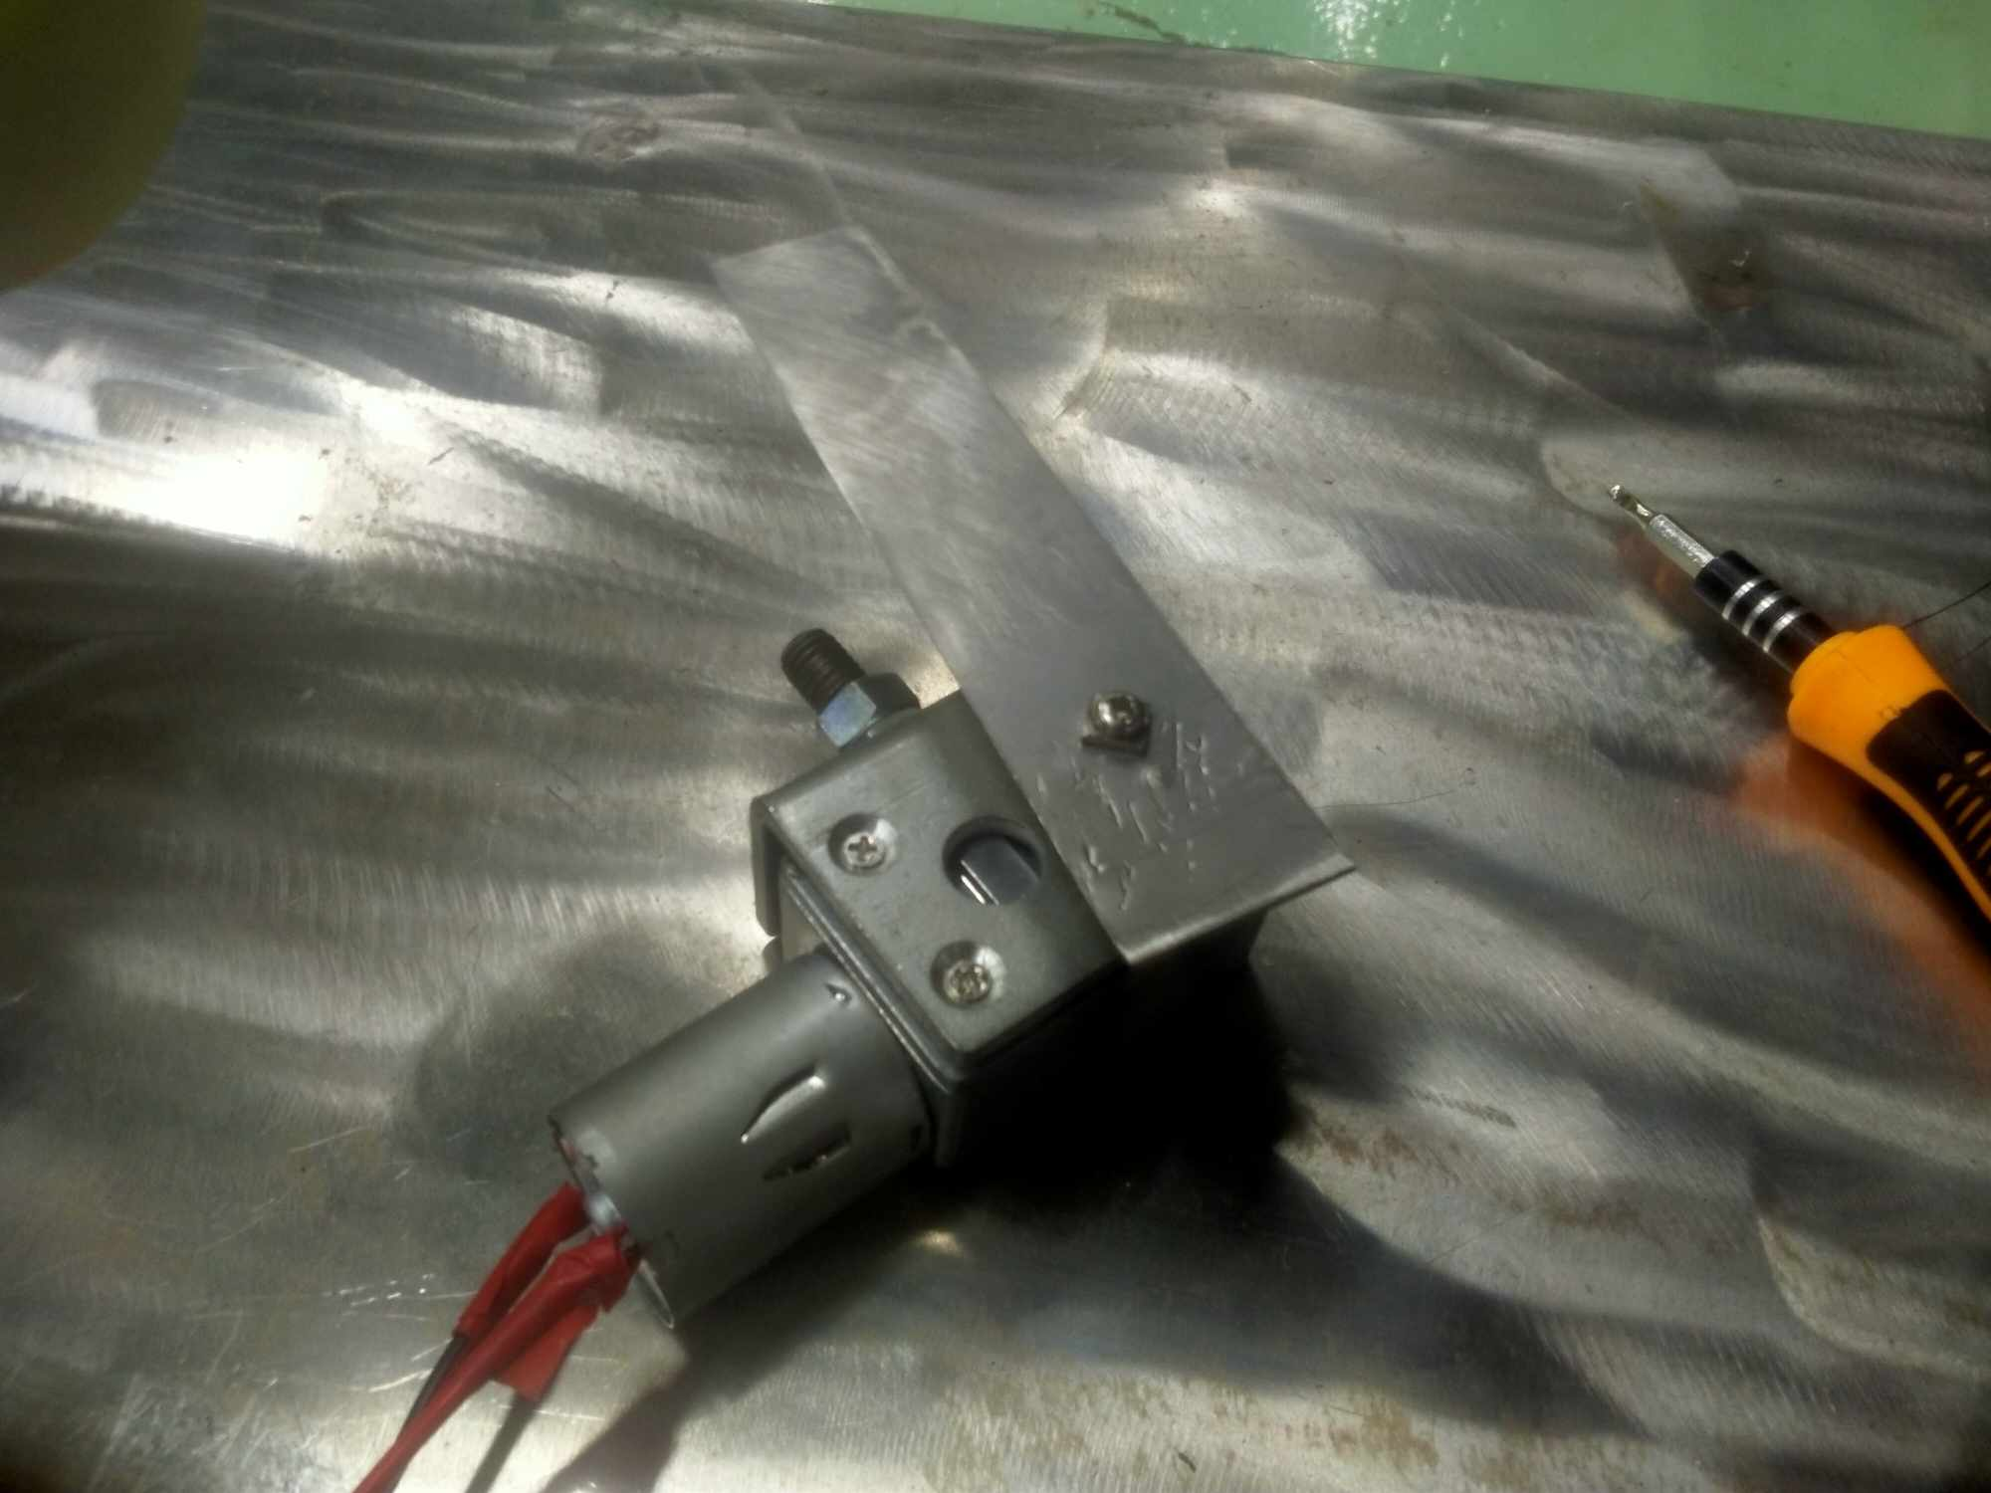
รูปที่ ก.42 ยึดใบมีดเข้ากับมอเตอร์
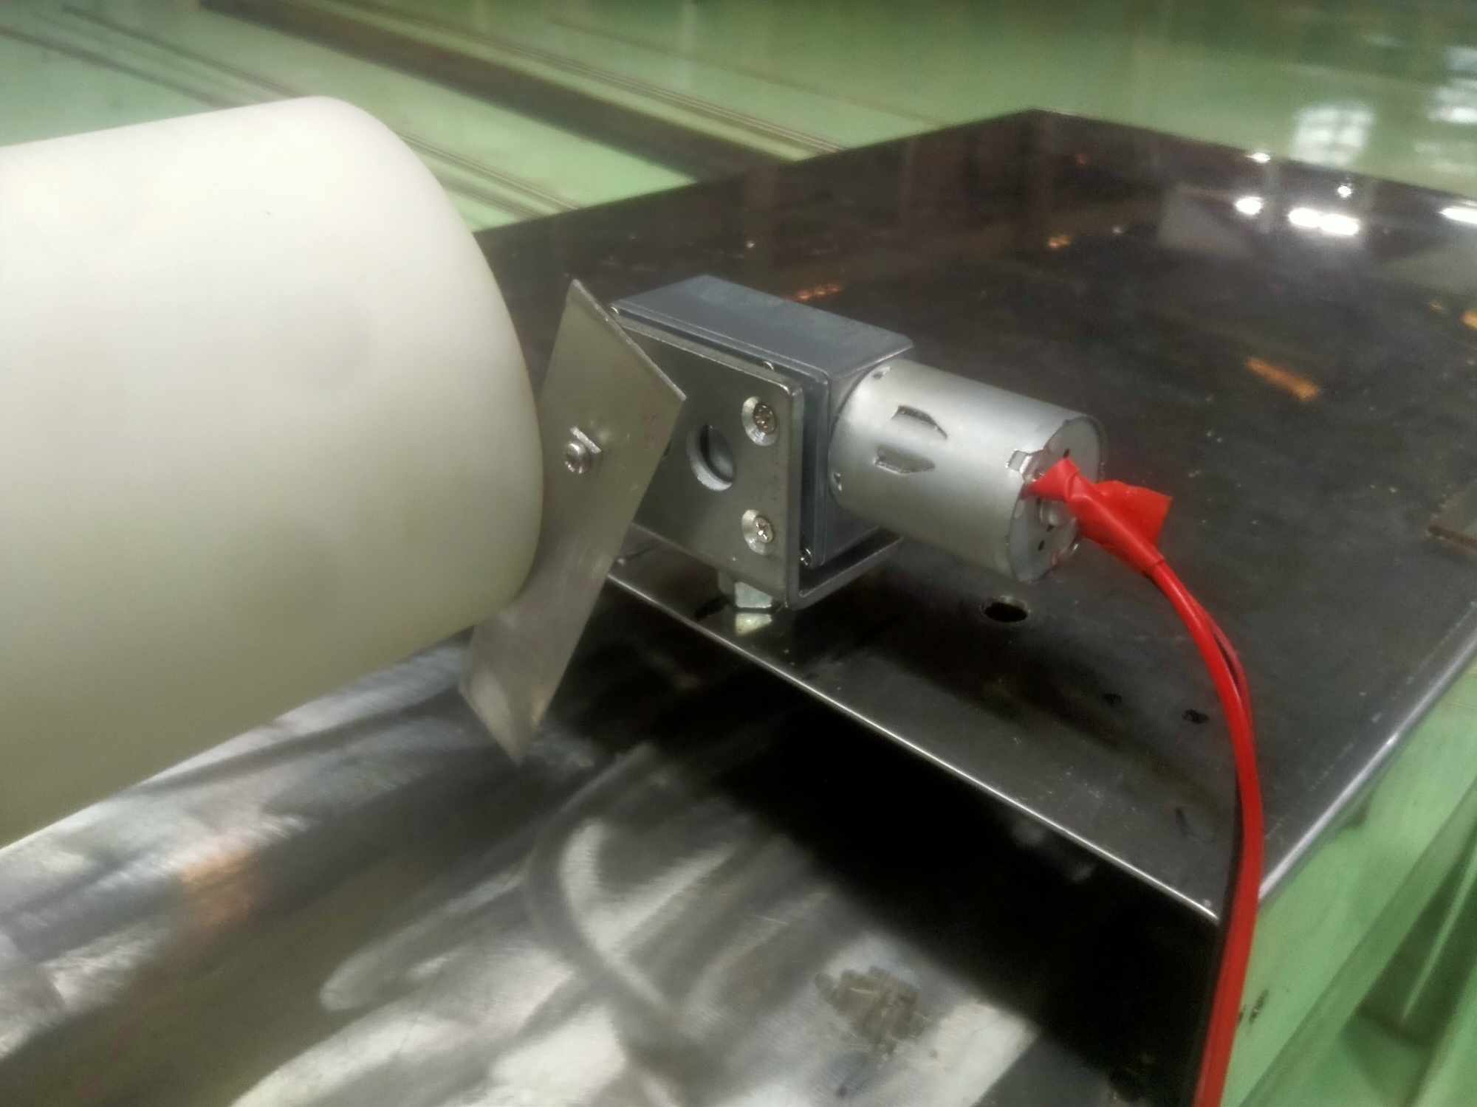
รูปที่ ก.43 ยึดชุดมอเตอร์เข้ากับตัวแท่นวาง

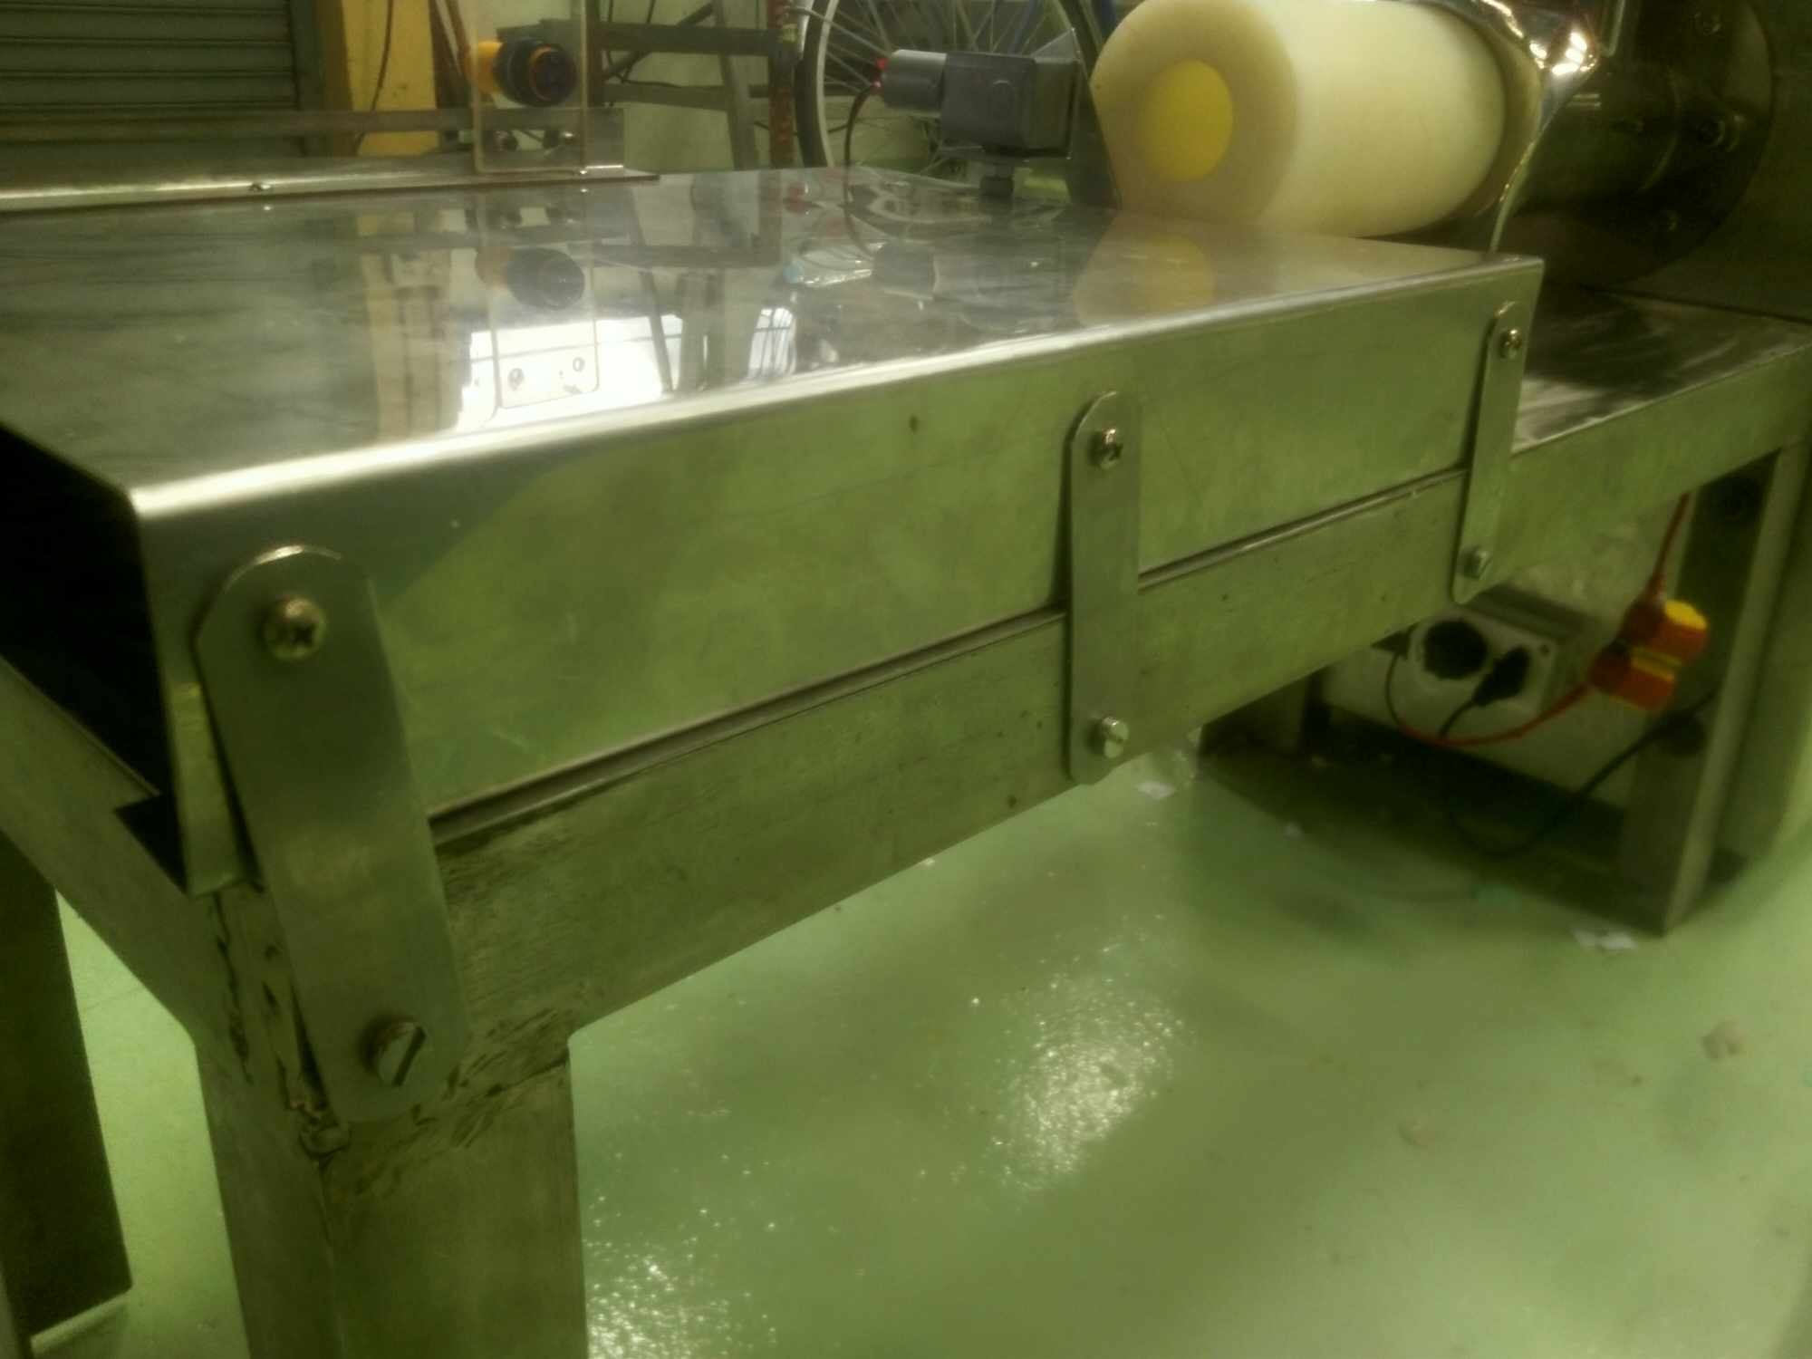
รูปที่ ก.44 ยึดตัวแท่นวางเข้ากับโต๊ะ
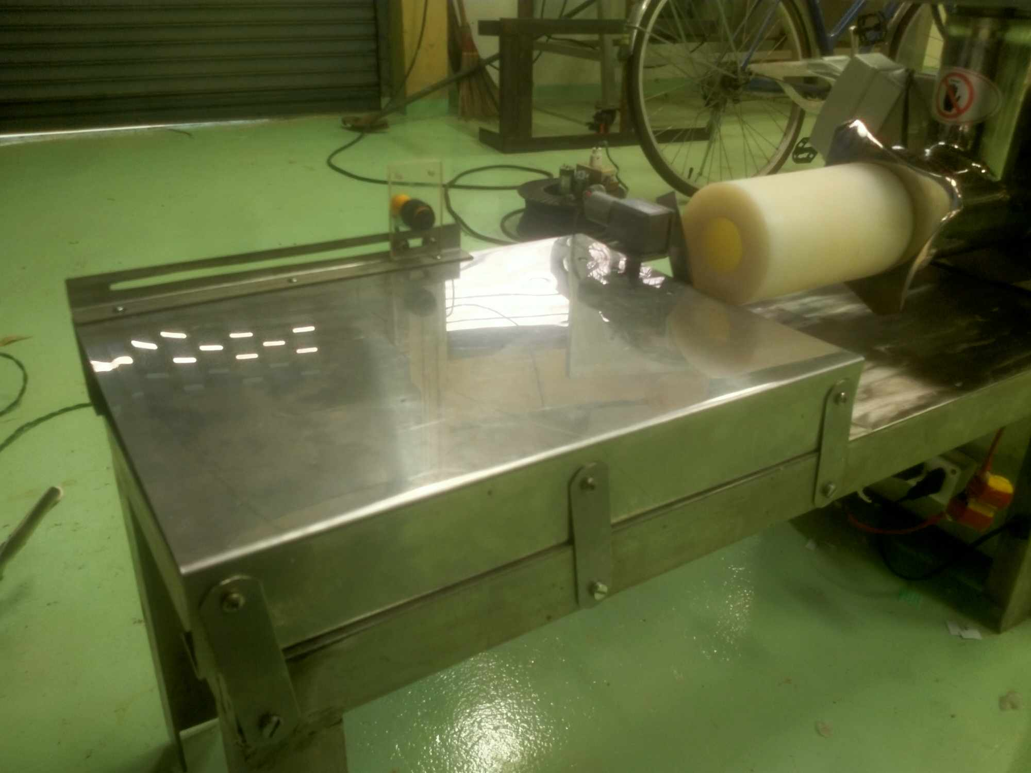
รูปที่ ก.45 ยึดน็อตให้พอตึงมือ
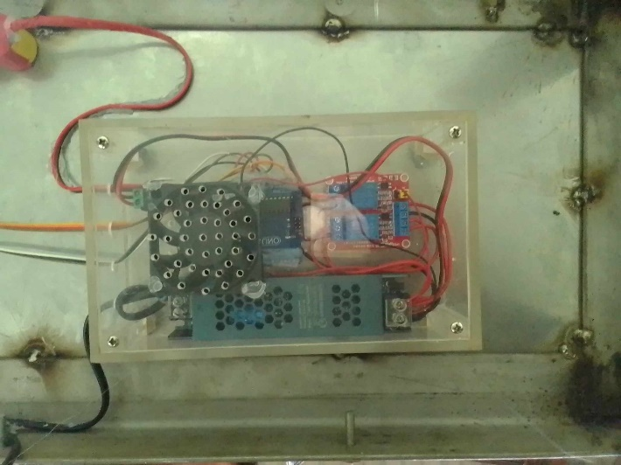
รูปที่ ก.46 ยึดชุด Control ไปไว้ใต้โต๊ะ

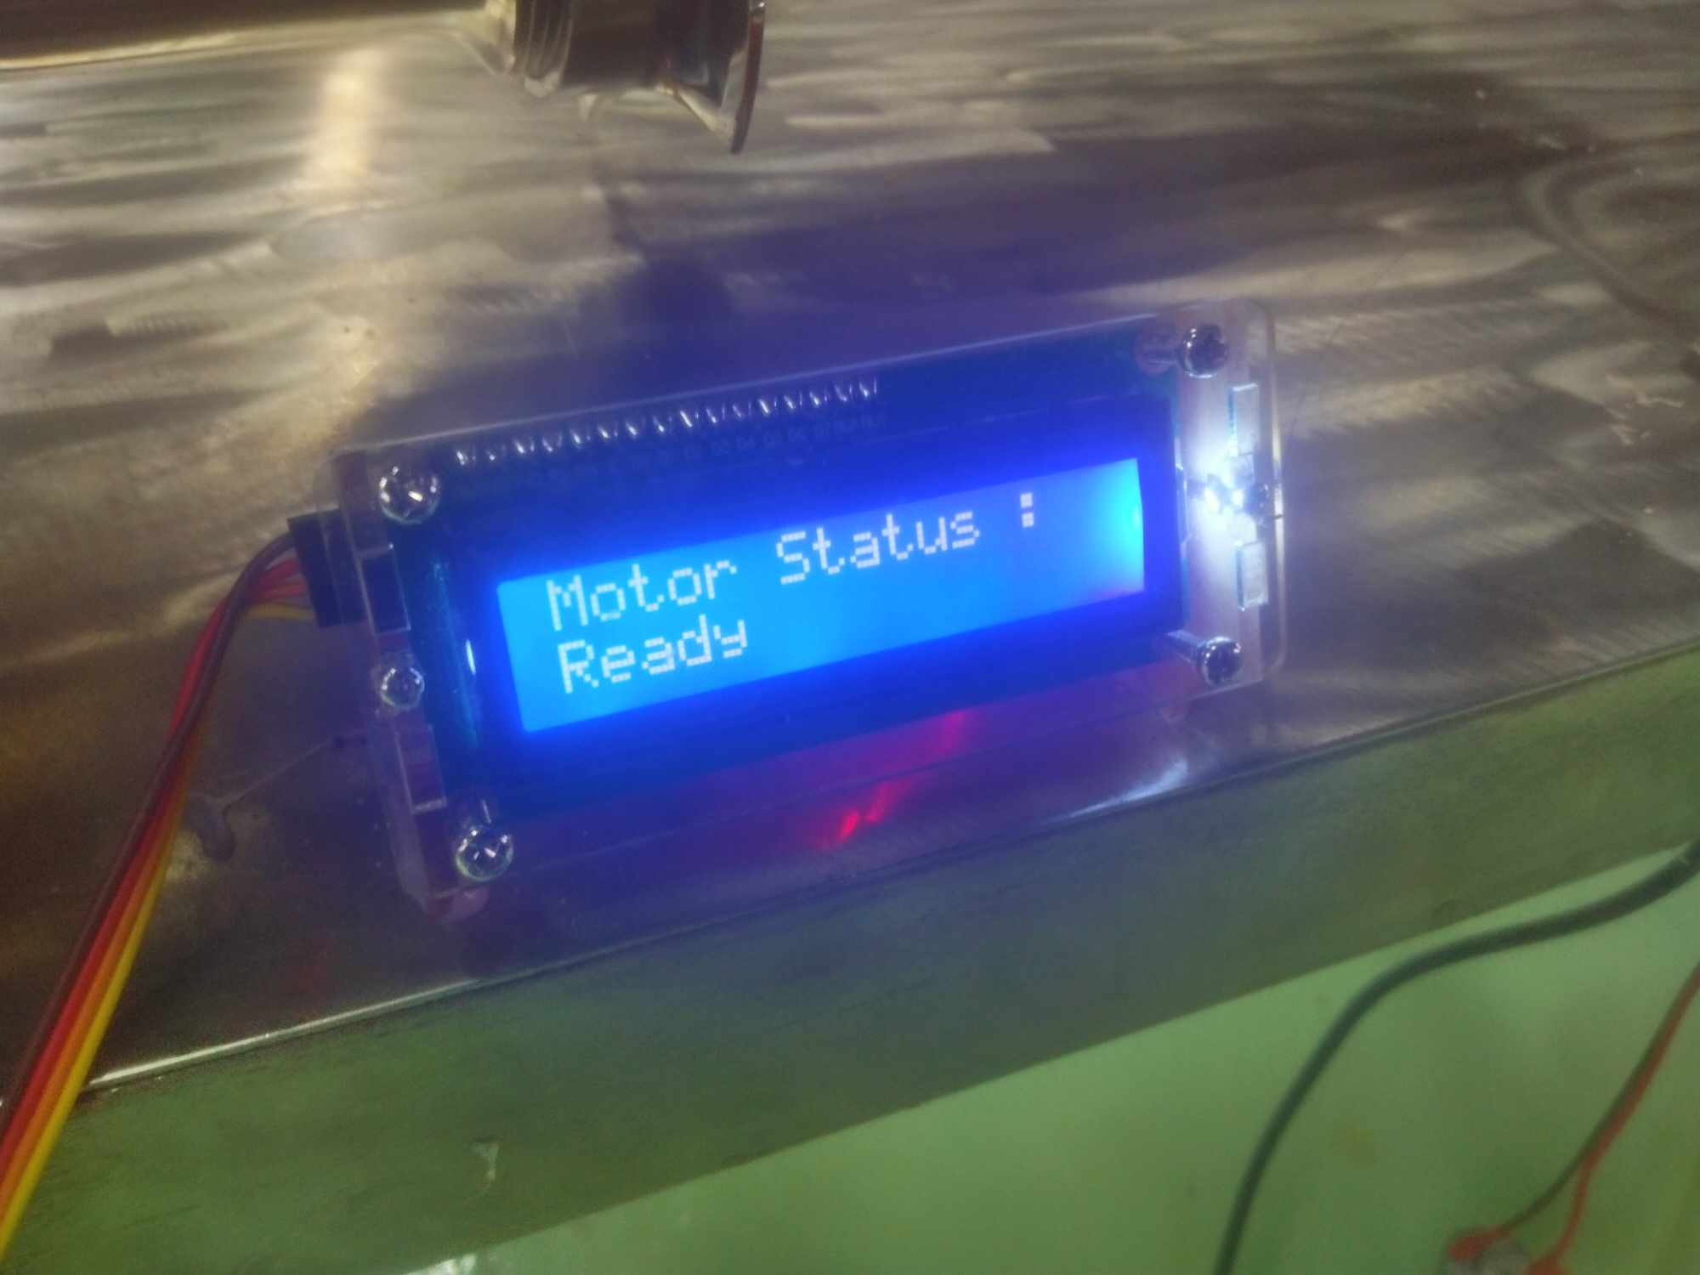
รูปที่ ก.47 ยึดจอ LCD เข้ากับโต๊ะ

ภาคผนวก ข
คู่มือการใช้งาน เครื่องปั้นทุเรียนกวนอัตโนมัติ

ภาคผนวก ข คู่มือการใช้งาน เครื่องปั้นทุเรียนกวนอัตโนมัติ
- สับสวิตช์ขึ้นเพื่อเปิดไฟให้ไหลผ่านไปเลี้ยงที่ปลั๊กตัวเมีย

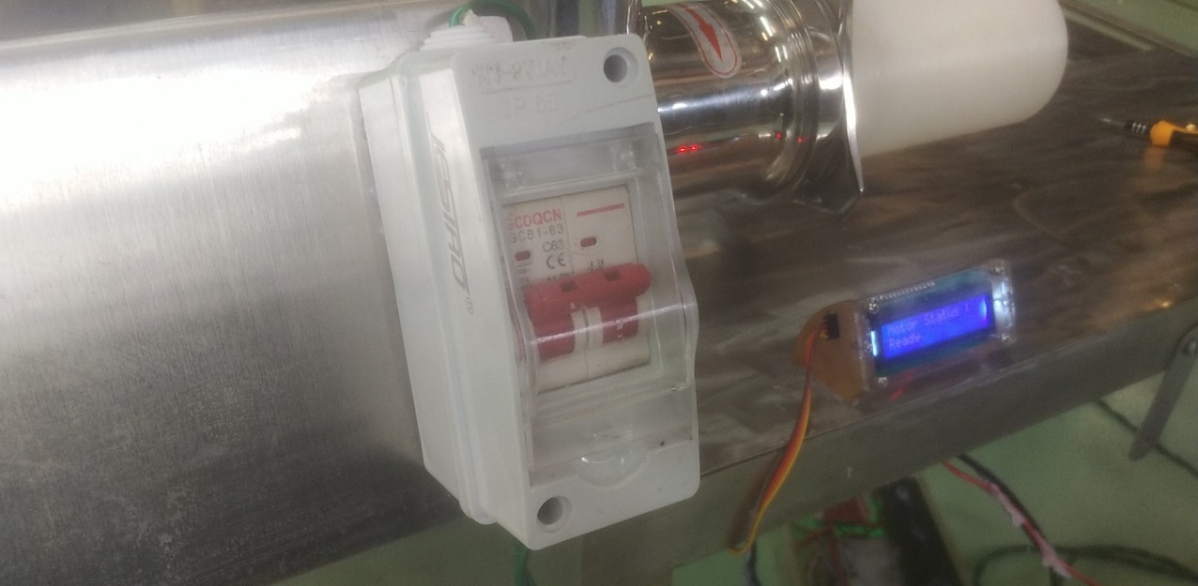
รูปที่ ข.1 สับสวิตช์ขึ้น

- ต้องต่อปลั๊กเพื่อนำไฟไปเลี้ยงชุด Sensor และตัวเครื่อง

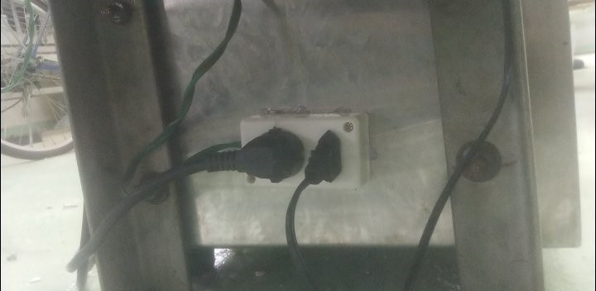
รูปที่ ข.2 ต่อปลั๊กตัวผู้ที่มาจาก ชุด Sensor และตัวเครื่อง

3.เมื่อกดปุ่มสีเขียวระบบจะเริ่มทำงาน

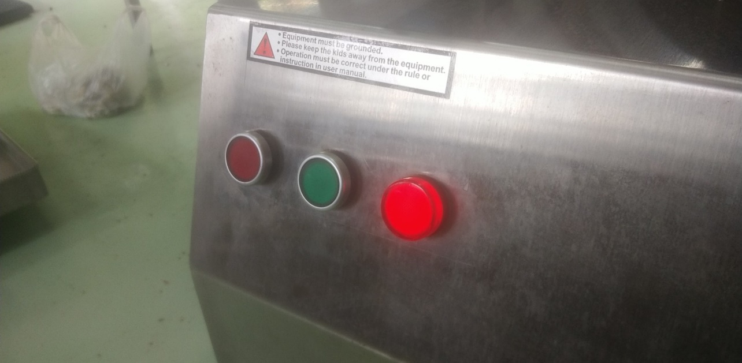
รูปที่ ข.3 เมื่อกดปุ่มสีเขียวระบบตัวเครื่องจะเริ่มทำงาน

4.เมื่อกดปุ่มสีแดงระบบจะหยุดทำงาน

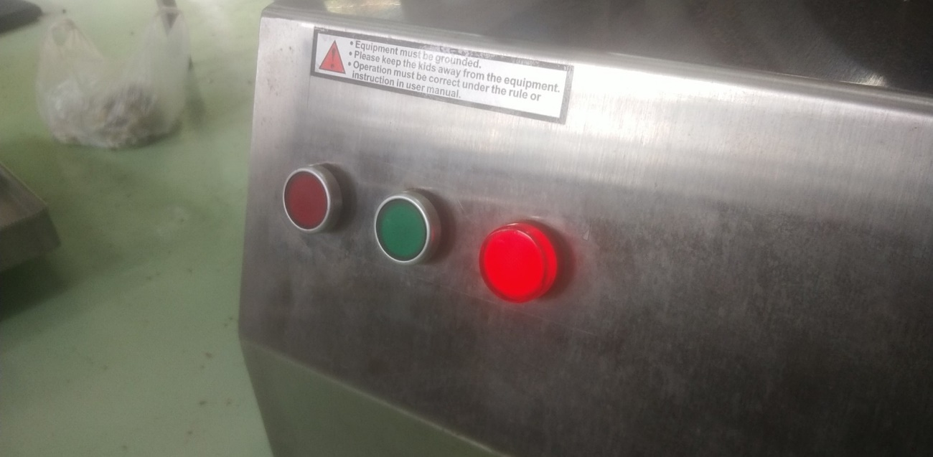
รูปที่ ข.4 เมื่อกดปุ่มสีแดงระบบตัวเครื่องจะหยุดทำงาน

5.เมื่อเครื่องทำงานแล้วให้นำตัวเนื้องานใส่เข้าไป

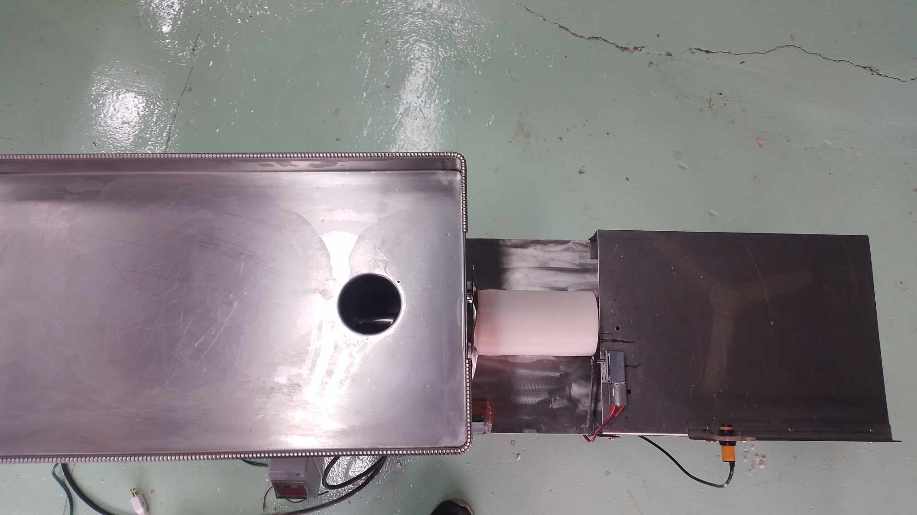
รูปที่ ข.5 ช่องใส่เนื้องาน

ภาคผนวก ค
แบบประเมินความพึงพอใจ และประสิทธิภาพของ Automatic Durian Stir Making Machine : ADSM
แบบประเมินความพึงพอใจ และประสิทธิภาพของ Automatic Durian Stir Making Machine : ADSMM
คำชี้แจง แบบสอบถามฉบับนี้ สร้างขึ้นเพื่อต้องการสอบถามความพึงพอใจของท่านเกี่ยวกับโครงงานที่จัดขึ้นซึ่งข้อมูลที่ได้จากการตอบแบบสอบถามของท่าน จะเป็นแนวทางในการพัฒนาโครงงานให้มีประสิทธิภาพมากขึ้น
ตอนที่ 1 ข้อมูลทั่วไปของผู้ตอบแบบสอบถาม (กรุณาทำเครื่องหมาย √ หน้าข้อความตามจริง)
1. เพศ ชาย หญิง
2. ช่วงอายุ 15-18 19-20 21-23
3. ระดับการศึกษา ปวช.1 ปวช.2 ปวช.3 ปวส.1
ปวส.2 ป.ตรี
ตอนที่ 2 ให้ทำเครื่องหมาย √ ในช่องระดับความพึงพอใจตามสภาพจริง
ซึ่งมีอยู่ 5 ระดับ คือ 5 = ระดับมากที่สุด 4 = ระดับมาก 3 = ระดับปานกลาง
2 = ระดับน้อย 1 = ระดับน้อยที่สุด
ที่ | รายการประเมิน | ระดับความพึงพอใจ
 |  | 5 | 4 | 3 | 2 | 1
1. | ด้านกายภาพ
 | 1.1 รูปลักษณ์ โครงสร้าง เครื่องปั้นทุเรียนกวนอัตโนมัติ มีความน่าสนใจ
 | 1.2 ขนาดของ เครื่องปั้นทุเรียนกวนอัตโนมัติ เหมาะในการจัดการเรียนการสอน
 | 1.3 การจัดวางอุปกรณ์ส่วนต่าง ๆ
 | 1.4 งบประมาณในการจัดทำเหมาะสมมากน้อยเพียงใด(1,202บาท)
2. | ด้านการใช้งาน
 | 2.1 มีความสะดวกสบายในการใช้งาน
 | 2.2 ลดปัญหาแรงงาน
ตารางที่ ค.1 แบบประเมินความพึงพอใจ
ตอนที่ 3 ข้อเสนอแนะ
…………………………………………………………………………………………………………………………………………………..
…………………………………………………………………………………………………………………………………………………..
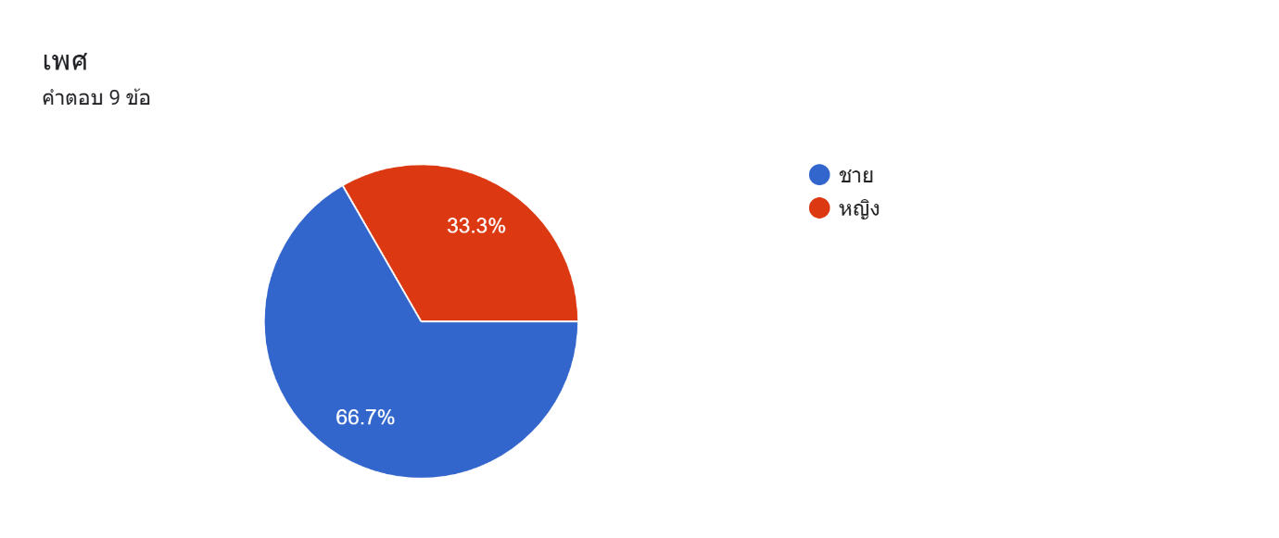
แผนภูมิแสดงผลการตอบแบบสอบถามข้อมูลของผู้ตอบแบบสอบถามด้านเพศ
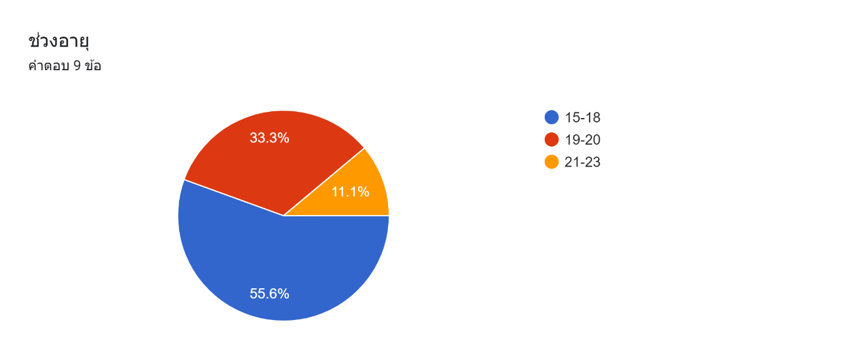
แผนภูมิแสดงผลการตอบแบบสอบถามข้อมูลของผู้ตอบแบบสอบถามด้านช่วงอายุ

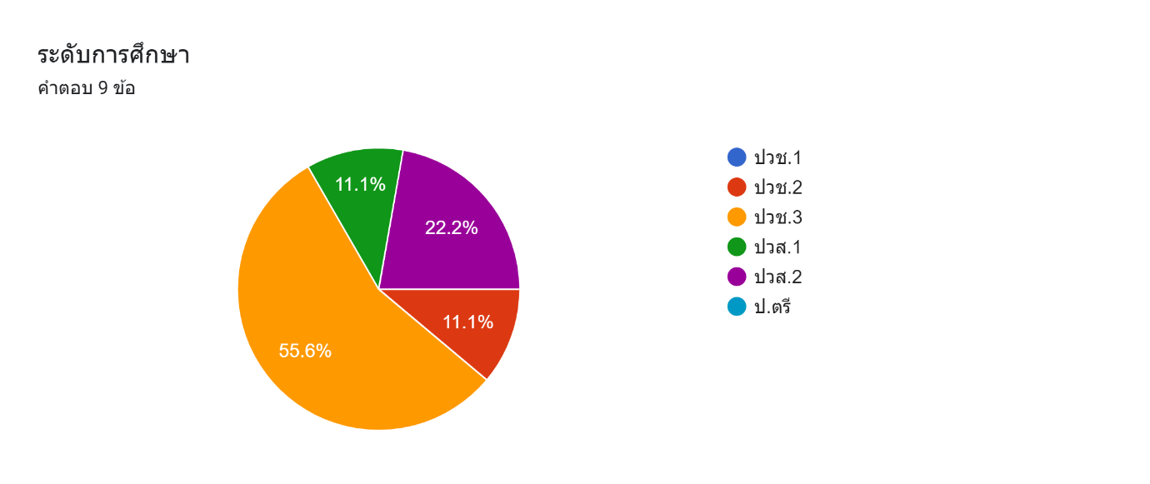
แผนภูมิแสดงผลการตอบแบบสอบถามข้อมูลของผู้ตอบแบบสอบถามด้านระดับการศึกษา

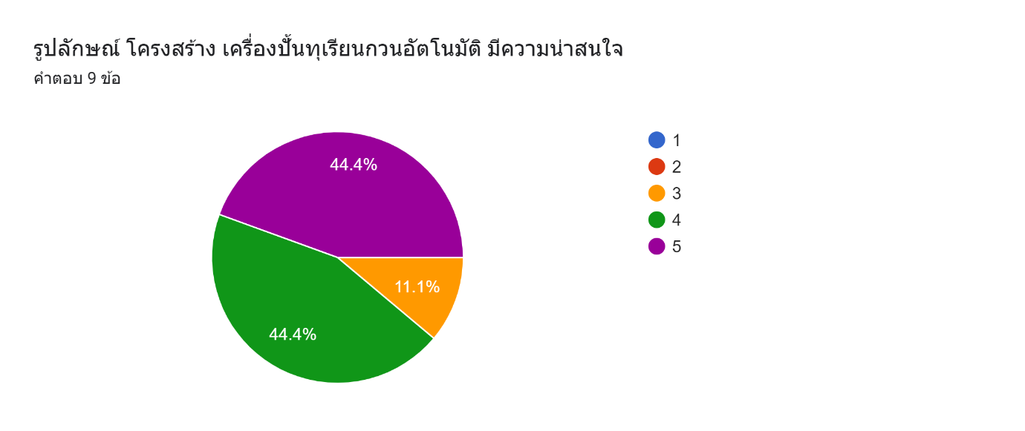
แผนภูมิแสดงผลการตอบแบบสอบถามข้อมูลของผู้ตอบแบบสอบถามด้านรูปลักษณ์ โครงสร้าง เครื่องปั้นทุเรียนกวนอัตโนมัติ มีความน่าสนใจ

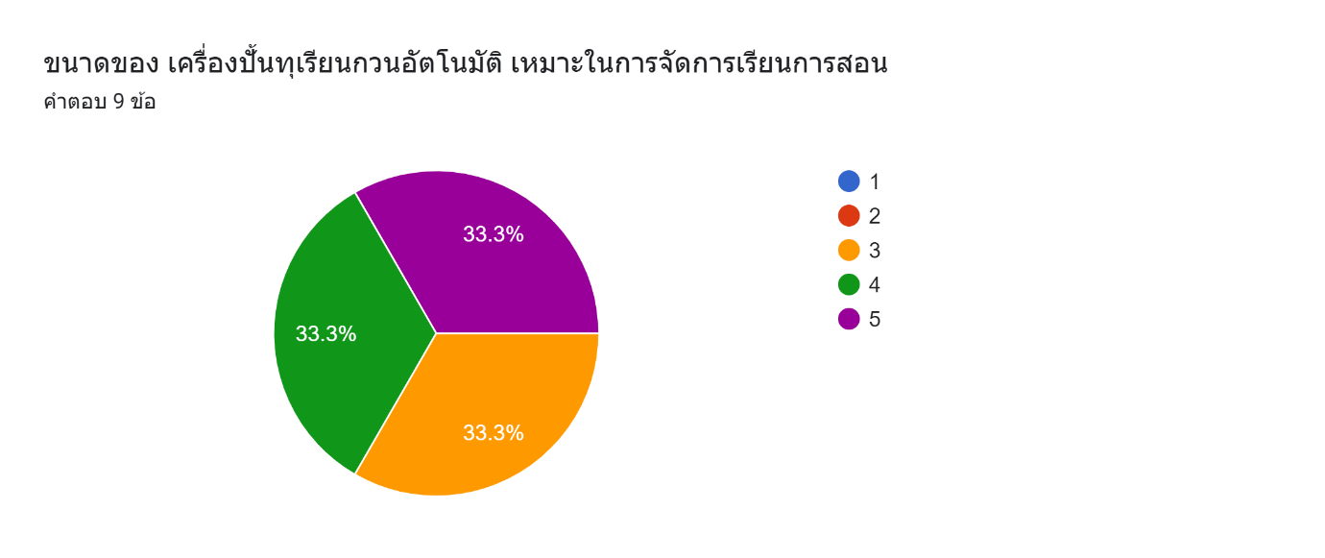
แผนภูมิแสดงผลการตอบแบบสอบถามข้อมูลของผู้ตอบแบบสอบถามด้านขนาดของ เครื่องปั้นทุเรียนกวนอัตโนมัติ เหมาะในการจัดการเรียนการสอน

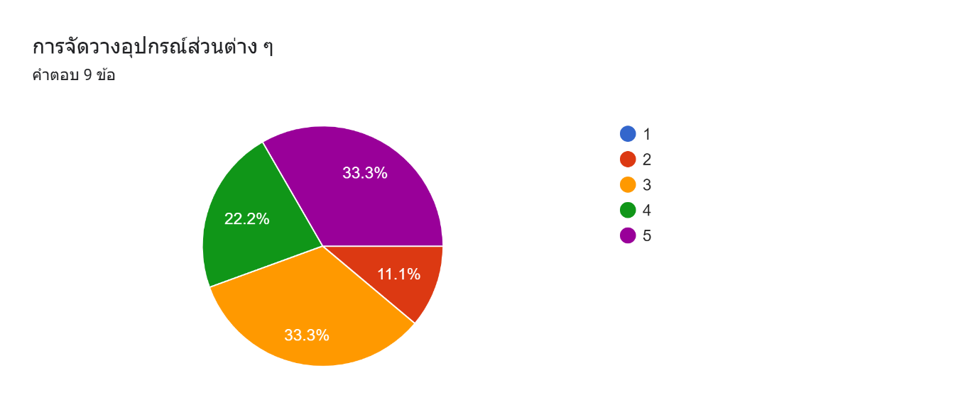แผนภูมิแสดงผลการตอบแบบสอบถามข้อมูลของผู้ตอบแบบสอบถามด้านการจัดวางอุปกรณ์ส่วนต่าง ๆ

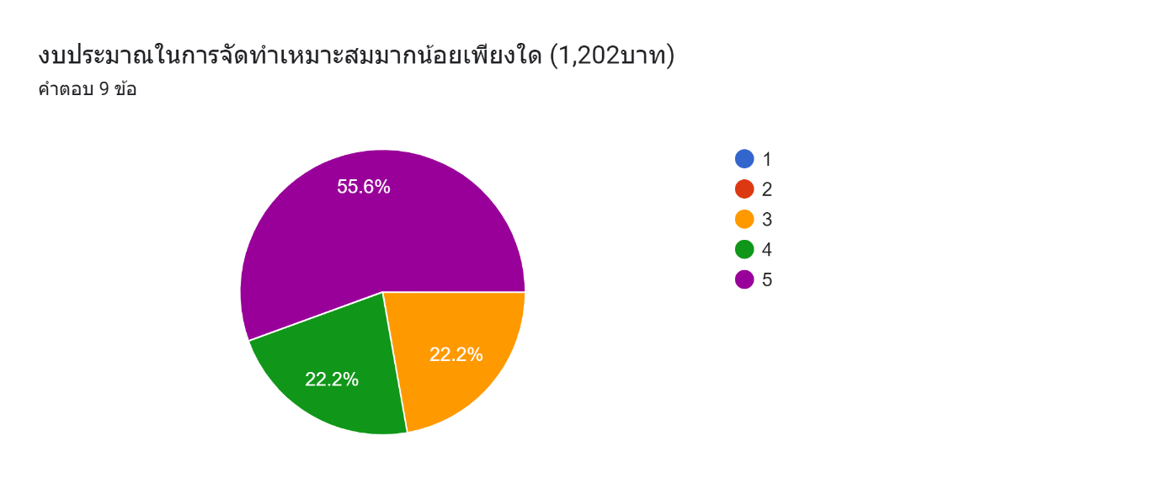
แผนภูมิแสดงผลการตอบแบบสอบถามข้อมูลของผู้ตอบแบบสอบถามด้านงบประมาณในการจัดทำเหมาะสมมากน้อยเพียงใด (1,202บาท)

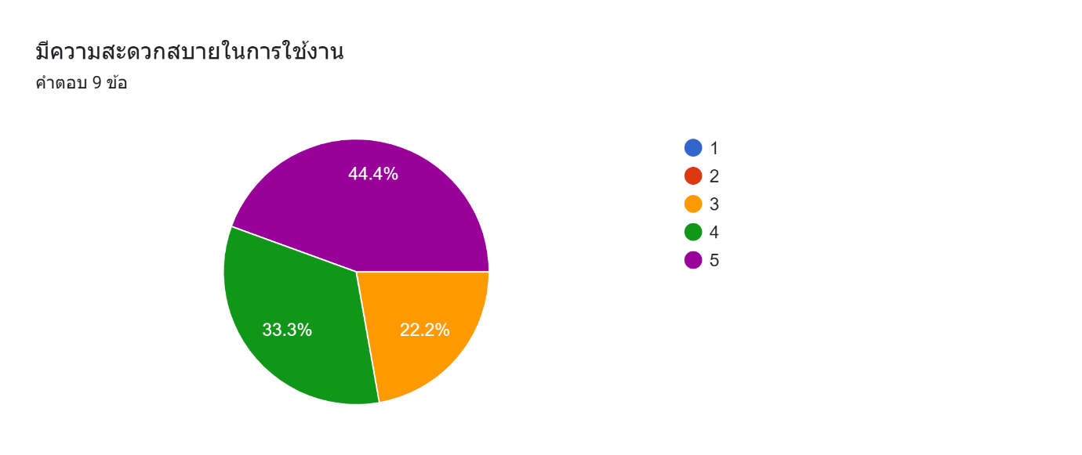
แผนภูมิแสดงผลการตอบแบบสอบถามข้อมูลของผู้ตอบแบบสอบถามด้านมีความสะดวกสบายในการใช้งาน

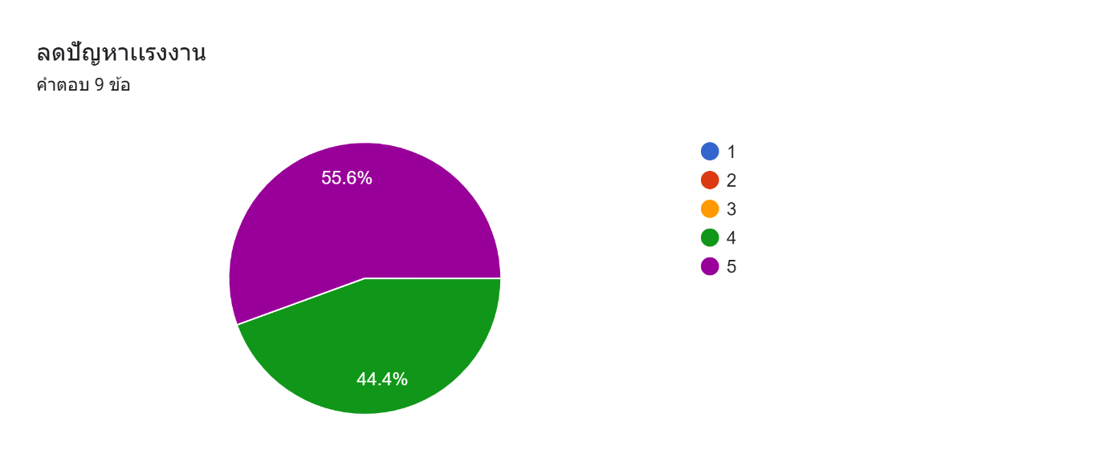
แผนภูมิแสดงผลการตอบแบบสอบถามข้อมูลของผู้ตอบแบบสอบถามด้านลดปัญหาเเรงงาน

ภาคผนวก ง
ประวัติผู้จัดทำโครงงาน

ประวัติผู้จัดทำโครงงาน


ชื่อ-สกุล ปภังกร ซ่อนกลิ่น
รูป
ภูมิลำเนา 1/4 หมู่ 4 ตำบลหนองชิ่ม อำเภอแหลมสิงห์
จังหวัดจันทบุรี 22130
ประวัติการศึกษา
พ.ศ. 2564 ระดับมัธยมต้น (ม.3)
โรงเรียนวัดหนองชิ่ม(รัตนวิทยาคาร)
พ.ศ. 2567 ระดับประกาศนียบัตรวิชาชีพ (ปวช.)
แผนกเทคนิคคอมพิวเตอร์
วิทยาลัยเทคนิคจันทบุรี
Email cake22130@gmail.com

ชื่อ-สกุล ศักดิ์สิทธิ์ แสนสุข

รูป
ภูมิลำเนา 27/4 หมู่ 8 ตำบลพลับพลา อำเภอเมืองจันทุบรี
จังหวัดจันทบุรี 22000
ประวัติการศึกษา
พ.ศ. 2564 ระดับมัธยมต้น (ม.3)
โรงเรียนบ้านบ่อเวฬุ
พ.ศ. 2567 ระดับประกาศนียบัตรวิชาชีพ (ปวช.)
แผนกเทคนิคคอมพิวเตอร์
วิทยาลัยเทคนิคจันทบุรี
Email mr.baconbuv@gmail.com

